**BỘ GIÁO DỤC VÀ ĐÀO TẠO**

**TRƯỜNG CAO ĐẲNG THỰC HÀNH FPT POLYTECHNIC**

**-----0O0----**



**DỰ ÁN 2**

**Đề tài: Website quản lý nhân sự**

|  |  |
| --- | --- |
| **Giáo viên hướng dẫn:** | Phạm Ngọc Huy |
| **Sinh viên thực hiện:** | Vi Văn Tiến  Trương Xuân Hiếu  Lê Trí |
| **Lớp:** | PT13302-UD |

***Hà Nội – 2019***

**NHẬN XÉT**

**(Của giáo viên hướng dẫn)**

……………………………………………………………………………………………………………………………………………………………………………………………………………………………………………………………………………………………………………………………………………………………………………………………………………………………………………………………………………………………………………………………………………………………………………………………………………………………………………………………………………………………………………………………………………………………………………………………………………………………………………………………………………………………………………………………………………………………………………………………………………………………………………………………………………………………………………………………………………………………………………………………………………………………………………………………………………………………………………………………………………………………………………………………………………………………………………………………………………………………………………………………………………………………………………………………………………………………………………………………………………………………………………………………………………………………………………………………………………………………………………………………………………………………………………………………………………………………………………………………………………………………………………………………………………………

Giáo viên hướng dẫn ký, ghi rõ họ tên

***Ghi chú:***

*- Phần này bắt buộc với tất cả đề tài*

**NHẬN XÉT**

**(Của hội đồng phản biện)**

……………………………………………………………………………………………………………………………………………………………………………………………………………………………………………………………………………………………………………………………………………………………………………………………………………………………………………………………………………………………………………………………………………………………………………………………………………………………………………………………………………………………………………………………………………………………………………………………………………………………………………………………………………………………………………………………………………………………………………………………………………………………………………………………………………………………………………………………………………………………………………………………………………………………………………………………………………………………………………………………………………………………………………………………………………………………………………………………………………………………………………………………………………………………………………………………………………………………………………………………………………………………………………………………………………………………………………………………………………………………………………………………………………………………………………………………………………………………………………………………………………………………………………………………………………………

HĐ phản biện ký, ghi rõ họ tên

***Ghi chú:***

*- Phần này bắt buộc với tất cả đề tài*

## **MỤC LỤC**

**MỤC LỤC** 4

LỜI MỞ ĐẦU 7

GIẢI THÍCH THUẬT NGỮ 8

1.1. Giới thiệu đề tài 9

1.1.1. Khảo sát - xây dựng ý tưởng 9

1.1.2. Kết luận 12

1.1.3. Hệ thống tương tự 12

1.1.4. Ý tưởng – Mục đích đề tài 14

1.1.5. Đối tượng tham gia vào dự án 14

2. Sơ đồ làm việc nhóm 14

2.1. Các công cụ và công nghệ sử dụng 15

2.1.1. Các công cụ 15

2.1.2. Các công nghệ 15

PHẦN 2: PHÂN TÍCH NỘI DUNG – THIẾT KẾ HỆ THỐNG 16

3.1. Phân tích nội dung 16

3.1.1. Sơ đồ hệ thống 16

3.1.2. Mô tả nội dung, chức năng 18

3.1.3. Ma trận phân quyền các chức năng 24

3.2. Mô tả chi tiết các chức năng 26

3.2.1. Quản lý tài khoản 26

PHẦN 3: THIẾT KẾ GIAO DIỆN 124

3.1. Giao diện quản trị 124

3.1.1. Giao diện quản trị 124

3.2. Giao diện người dùng 137

PHẦN 4: XÂY DỰNG CƠ SỞ DỮ LIỆU 138

4.1. Mô hình ERD 138

4.2. Thiết kế chi tiết các bảng 139

PHẦN 5: UPLOAD WEBSITE LÊN HOSTING 143

5.1. Thông tin về website 143

5.2. Trỏ tên miền và upload website lên hosting 143

PHẦN 6: TỔNG KẾT 143

6.1. Thời gian phát triển dự án 143

6.2. Mức độ hoàn thành dự án 143

6.3. Những khó khăn, rủi ro khi gặp phải và cách giải quyết 143

6.4. Những bài học rút ra trong quá trình làm dự án 143

## LỜI MỞ ĐẦU

Ngày nay trong xu thế hội nhập với môi trường cạnh tranh gay gắt các doanh nghiệp, công ty phải đối phó với nhiều thách thức. Để tồn tại và phát triển các doanh nghiệp phải vững mạnh về mọi nguồn lực trong đó nguồn lực con người đóng vai trò quan trọng. Một doanh nghiệp, công ty có hệ thống quản lý nhân lực bài bản và phù hợp sẽ tạo nên một đội ngũ lao động làm việc hiệu quả, cống hiến hết mình cho doanh nghiệp, công ty đó. Chúng em quyết định phát triển dự án **QUẢN LÝ NHÂN SỰ** với mục đích đáp ứng nhu cầu quản lý nhân viên của các doanh nghiệp, công ty

## GIẢI THÍCH THUẬT NGỮ

|  |  |
| --- | --- |
| **Tên thuật ngữ** | **Giải thích thuật ngữ** |
| **Tester** | Người kiểm tra sản phẩm mà lập trình viên làm ra. |
| **Designer** | Người tạo ra giao diện 1 cách hoàn chỉnh. |
| **Backend Developer** | Người xử lý mọi logic nghiệp vụ phức tạp ở ẩn phía sau, giúp hệ thống hoạt động trơn tru. |
| **QA** | Ngươi chịu trách nhiệm đảm bảo chất lượng sản phẩm, thông qua việc đưa ra quy trình làm việc giữa các bên liên quan. |
| **Extends** | Mở rộng |
| **Thành viên** | Người dùng trở thành thành viên thông qua đã đăng nhập thành công, thành viên có thể bao gồm các đối tượng member, member thuộc nhóm dịch, Mod, Admin. |
| **IP** | Là địa chỉ đơn nhất mà mọi thiết bị điện tử đang sử dụng. Thông qua nó, thiết bị này có thể kết nối với thiết bị khác và chia sẻ dữ liệu. |
| **Request** | Thông tin gửi từ client lên server. |
| **Module** | Chức năng |
| **Manga** | Truyện tranh |
| **Slug** | Đường dẫn được tùy chỉnh, đường dẫn không bị trùng |
| **Meta title** | Meta title là gì là thẻ mô tả, miêu tả nội dung tổng quát của trang |
| **Meta Description** | Thẻ meta description của trang cung cấp cho Google và các công cụ tìm kiếm bản tóm tắt nội dung của trang đó. |

PHẦN 1: GIỚI THIỆU CHỨC NĂNG – HỆ THỐNG

* 1. Giới thiệu đề tài
     1. **Khảo sát - xây dựng ý tưởng

*Hình 1.1: Quản lý nhân sự*

Doanh số của truyện tranh đang có ảnh hưởng lớn tới thế giới hiện nay. Chỉ tính riêng doanh thu của truyện tranh Nhật Bản những năm 1990 đã đạt khoảng 6000 tỉ yên(khoảng 1200000 tỉ VND) chưa kể doanh thu của truyện được đăng trên báo.

Nguồn: [https: //vi.wikipedia.org/wiki/Truy%E1%BB%87n_tranh](https://vi.wikipedia.org/wiki/Truy%E1%BB%87n_tranh)

Truyện tranh đem nhiều lợi ích lớn như:

* Giúp giải trí, giải tỏa căng thẳng.
* Những bài học từ truyện tranh từ tình yêu thương con người, lòng yêu chính nghĩa và những kiến thức về lịch sử,văn hóa.
* Giúp bồi bổ khả năng quan sát và trí tưởng tượng.

Ngày nay, với công nghệ thông tin phát triển vượt bậc thì truyện tranh trực tuyến đã ra đời. Thị trường truyện tranh và văn hóa đọc của các bạn trẻ Việt Nam đang có nhiều chuyển biến tích cực khi có sự có thêm sự góp mặt của truyện tranh trực tuyến.

* + 1. Kết luận
* Người dùng đa số ( chiếm khoảng 80%) có thói quen đọc truyện tranh sẽ đọc truyện tranh trực tuyến.
* Người dùng đọc truyện tranh trực tuyến đa số đều muốn 1 không gian truyện thân thiện, có tính trải nghiệm cao ( qua khảo sát có được từ hình 1.3).
* Thời gian trung bình người dùng đọc truyện tranh trực tuyến khoảng 30p mỗi ngày.
  + 3. Hệ thống tương tự
       1. Quantriphuthang

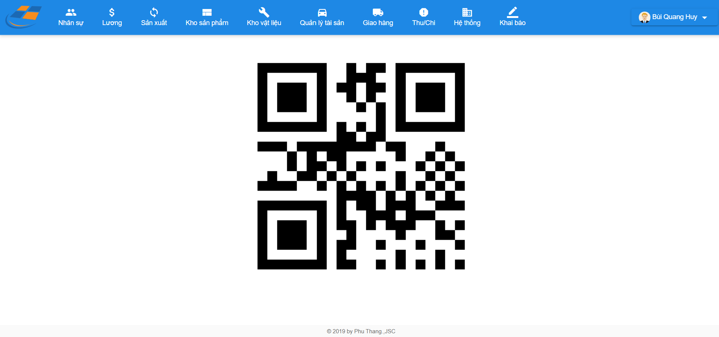

*Hình 1.6: Website blogtruyen*

* Điểm mạnh:
* Kho lưu dữ liệu lớn
* Cho phép xuất file excel,word
* Bộ tìm kiếm lọc dữ liệu tốt
* Điểm yếu:
* Giao diện hơi xấu
  + 1. Ý tưởng – Mục đích đề tài

Nhu cầu đọc truyện tranh trực tuyến của người dùng internet vẫn đang không ngừng tăng, dựa vào những thông tin thu thập và khảo sát chúng em quyết định xây dựng dự án truyện tranh trực tuyến mang tên là **MANGALIFE**, với mục đích nhằm xây dựng website có thể đáp ứng được nhu cầu đọc truyện của các bạn đọc, kết nối những người có đam mê đọc truyện đến với nhau.

* + 1. Đối tượng tham gia vào dự án

Các đối tượng tham gia vào dự án của chúng em:

* + - * Những ngơi sử dụng internet thường xuyên
      * Các cá nhân, tổ chức sở hữu hệ thống truyện tranh trực tuyến mangalife này hoặc các cá nhân, tổ chức có nhu cầu sở hữu hệ thống truyện tranh trực tuyến.
      * Các nhóm dịch truyện có nhu cầu đăng tải truyện lên website

* 1. Sơ đồ làm việc nhóm

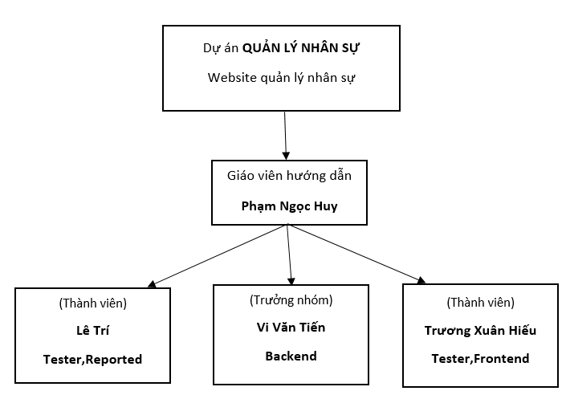

*Hình 1.10: Sơ đồ làm việc nhớm*

* 1. Các công cụ và công nghệ sử dụng
     1. Các công cụ

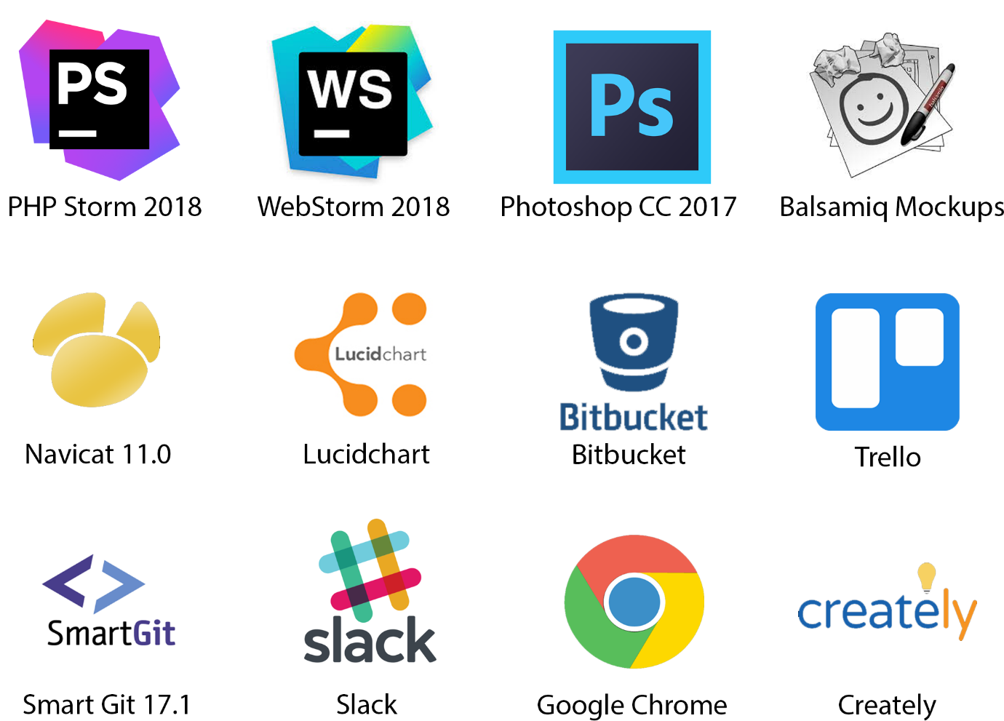

*Hình 1.11: Các công cụ sử dụng trong dự án*

* + 1. Các công nghệ

*­* \

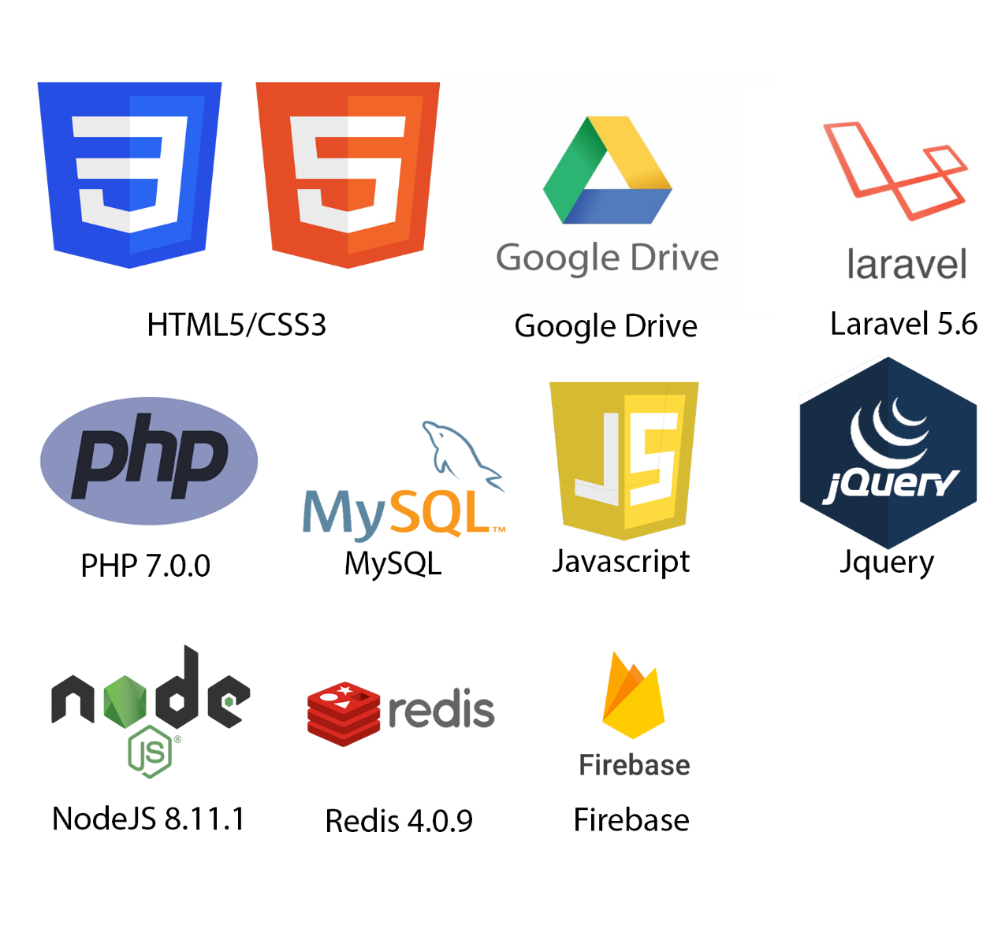

*Hình 1.12: Các công nghệ sử dụng trong dự án*

## PHẦN 2: PHÂN TÍCH NỘI DUNG – THIẾT KẾ HỆ THỐNG

1. 1. Phân tích nội dung
      1. Sơ đồ hệ thống

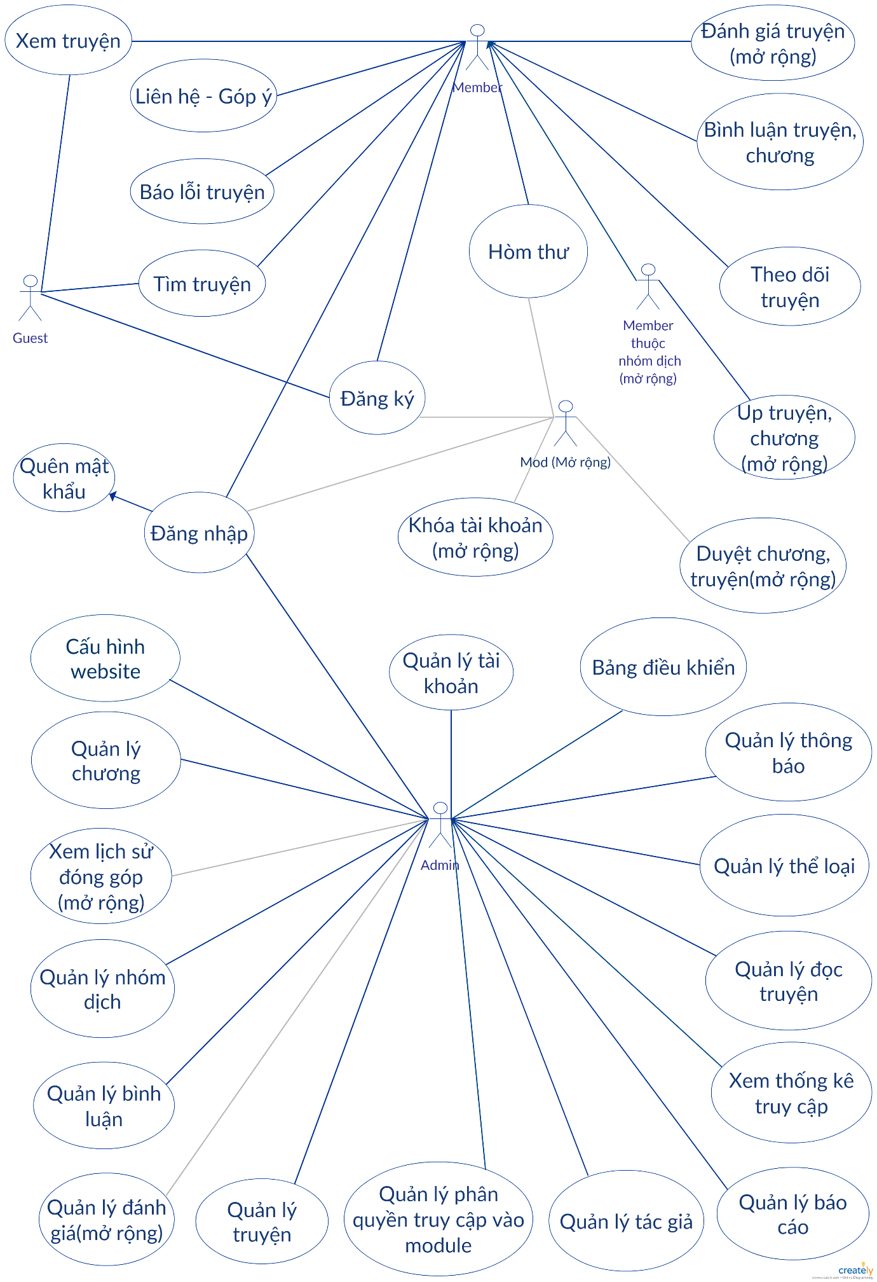

*Hình 2.1: Sơ đồ hệ thống (Use Case)*

* + 1. Mô tả nội dung, chức năng

|  |  |  |  |  |
| --- | --- | --- | --- | --- |
| **STT** | **Chức năng** | **Nội dung** | **Input** | **Output** |
| 1 | Đăng ký | Người dùng đăng ký tài khoản để trở thành member(thành viên) có thể bình luận truyện, theo dõi truyện. | Thông tin tài khoản. | Hiển thị kết quả đăng ký, tự động đăng nhập nếu kết quả thành công. |
| 2 | Đăng nhập | Người dùng và quản trị viên đăng nhập để sử dụng các chức năng có được từ chức năng phân quyền cấp cho. | Email và mật khẩu. | Hiển thị kết quả đang nhập và chuyển hướng ra trang chủ nếu đăng nhập thành công. |
| 3 | Xem truyện | Mọi người đều có thể xem thông tin chi tiết của truyện, xem chương truyện, xem danh sách truyện thuộc 1 thể loại hay tác giả, nhóm dịch nào đó. | Khi ấn vào đường dẫn tới trang xem chi tiết chuyện hay chương truyện, tác giả, nhóm dịch, thể loại. | Hiển thị trang tương ứng với đường dẫn như chi tiết truyện, tác giả, nhóm dịch, thể loại. |
| 4 | Liên hệ-Góp ý | Người dùng có nhu cầu gửi phản hồi tới ban quản trị về một vấn đề như báo truyện lỗi, liên hệ quảng cáo, hay mục đích khác. | Người dùng ấn vào đường dẫn Liên hệ - Góp ý cuối trang, hiện ra 1 hộp thoại người dùng nhập loại thông tin phản hồi, nhập nội dung của tin phản hồi, nhập email của người dùng. | Trở về màn hình cũ, hệ thống gửi dữ liệu đi và xử lý. |
| 5 | Báo lỗi truyện | Thành viên ấn vào nút báo lỗi truyện trong chương truyện. | Người dùng ấn vào nút báo lỗi ở cuối ảnh chương truyện trong trang chương truyện, hiện ra 1 hộp thoại xác nhận báo lỗi, chọn chắc chắn | Trở về màn hình cũ, hệ thống gửi dữ liệu đi và xử lý. |
| 6 | Tìm truyện | Người dùng nhập tên truyện mình muốn tìm, hệ thống sẽ tìm kiếm truyện liên quan tới từ khóa tìm kiếm. | Người dùng nhập tên truyện hoặc từ khóa của truyện. | Hiển thị ra trang chứa danh sách kết quả tìm kiếm được dựa vào từ khóa đã cho. |
| 7 | Hòm thư | Thành viên đã đăng nhập vào trang hòm thư để xem thông báo từ người quản trị gửi tới họ. | Thành viên ấn vào liên kết dẫn tới trang hòm thư. | Hiển thị ra danh sách các thông báo nhận được từ người quản trị. |
| 8 | Bình luận truyên chương | Thành viên có thể bình luận truyện. | Người dùng nhập lời bình luận. | Hệ thống sẽ lưu lại bình luận và hiển thị ngay lập tức bình luận trong trang. |
| 9 | Theo dõi truyện | 1.Thành viên ấn vào nút theo dõi truyện trong trang chi tiết truyện, khi truyện có chương mới, hệ thống sẽ tự động gửi về bảng thông báo của thành viên đó, hiển thị chương mới được thêm vào từ truyện đã theo dõi.  2.Người dùng có thể xem tất cả truyện đã theo dõi ở trang truyện đã theo dõi. | 1. Người dùng ấn vào nút theo dõi. trong trang chi tiết truyện.  2. Người dùng ấn nút bỏ theo dõi 1 truyện. | 1. Hệ thống lưu lại truyện họ theo dõi hoặc xóa bỏ theo dõi truyện đối với thành viên đã theo thao tác họ đã theo dõi truyện rồi.  2. Hệ thống thực hiện xóa bỏ theo dõi truyện, lược bỏ truyện đó bỏ theo dõi trong danh sách theo dõi. |
| 10 | Quản lý thông báo | Admin là người duy nhất có quyền sử dụng chức năng này.  1.Admin có thể viết thông báo gửi tới thành viên.  2.Admin có thể xem danh sách thông báo, và xóa thông báo.  3.Admin có thể lọc danh sách thông báo với 1 thành viên. | 1. Admin thực hiện nhập người nhận, nội dung.  2. Khi admin hành động xóa đối với 1 thông báo, hiển thị ra hộp thoại xác nhận xóa, chọn xóa.  3. Admin chọn thành viên cần lọc. | 1. Chuyển về trang danh sách thông báo nếu kết quả gửi thành công.  2. Hệ thống chuyển về trang danh sách thông báo.  3. Hệ thống hiển thị danh sách thông báo của thành viên đã chọn. |
| 11 | Quản lý thể loại | Admin là người duy nhất có quyền xem chức năng này.  1.Admin có thể thêm thể loại.  2.Admin có thể xem danh sách thể loại và thực hiện hành động xóa thể loại.  3.Admin có thể sửa thể loại.  4.Admin có thể xem danh sách truyện của thể loại đó. | 1. Admin nhập vào tên thể loại, đường dẫn.  2. Admin thực hiện hành động xóa với 1 thể loại, sau đó xác nhận xóa với hộp thoại.  3. Admin thực hiện nhập vào thể loại đường dẫn cần sửa.  4. Admin chọn hành động danh sách truyện với một thể loại. | 1. Chuyển về trang danh sách thể loại nếu kết quả lưu thành công.  2. Chuyển về trang danh sách thể loại nếu kết quả xóa thành công.  3. Chuyển về trang danh sách thể loại nếu kết quả lưu chỉnh sửa thành công.  4. Chuyển trang mới, hiển thị toàn bộ truyện thuộc thể loại đó. |
| 12 | Quản lý đọc truyện | Admin là người duy nhất có quyền sử dụng chức năng này.  1.Hiển thị danh sách truyện đã đọc của tất cả thành viên.  2.Lọc truyện đã đọc theo thành viên. | 2. Người dùng chọn thành viên cần lọc | 2. Chuyển trang mới hiển thị toàn bộ truyện đã đọc của thành viên đã chọn để lọc |
| 13 | Xem thống kê truy cập | Admin là người duy nhất có quyền sử dụng chức năng này. 1. Xem danh sách thống kê truy cập.  2. Xem danh sách request của 1 đối tượng IP. | 2. Chọn hành động danh sách request với một IP. | 2. Chuyển hướng sang trang mới hiển thị danh sách request của IP. |
| 14 | Quản lý báo cáo | Admin là người duy nhất có quyền sử dụng chức năng này.  1. Hiển thị danh sách bảo cáo từ thành viên gửi về.  2. Lọc báo cáo theo tên thành viên. | 2. Chọn thành viên cần lọc báo cáo. | 2. Chuyển hướng sang trang mới hiển thị toàn bộ báo cáo của thành viên đó. |
| 15 | Quản lý tác giả | Admin là người duy nhất có quyền sử dụng chức năng này.  1. Hiển thị danh sách tác giả.  2. Tìm tác giả từ khóa.  3. Thêm tác giả.  4. Chỉnh sửa tác giả.  5. Danh sách truyện thuộc tác giả. | 2. Admin thực hiện nhập tên tác giả.  3. Admin thực hiện điền ảnh bìa, tóm tắt nội dung, tên tác giả, đường dẫn, liên kết.  4. Admin thực hiện điền ảnh bìa, tóm tắt nội dung, tên tác giả, đường dẫn, liên kết cần chỉnh sửa.  5. Admin chọn hành động danh sách truyện đối với tác giả. | 2. Hệ thống chuyển sang trang chỉnh sửa tác giả đã chọn  3. Chuyển về trang danh sách tác giả nếu kết quả lưu thành công.  4. Chuyển về trang danh sách tác giả nếu kết quả lưu thành công.  5. Hiển thị ra trang mới có danh sách truyện thuộc tác giả đã chọn. |
| 16 | Quản lý phân quyền truy cập vào module | Admin là người duy nhất có quyền sử dụng chức năng này.  1. Hiển thị danh sách module của toàn trang.  2. Xóa module.  3. Cập nhập module.  4. Chỉnh sửa action. | 2. Admin xác nhận xóa thực sự ở hộp thoại khi thực hiện hành động xóa với 1 module.  3. Ấn chọn nút cập nhập module trong trang danh sách module.  4. Admin thực hiện nhập tên action, quyền truy cập, hoặc có thể chọn xóa action. | 2. Chuyển hướng về trang danh sách module nếu hệ thống thực hiện xóa module thành công.  3. Thực hiện cập nhập lại module của hệ thống và chuyển về trang danh sách module.  4. Chuyển về trang danh sách module nếu hệ thống thực hiện sửa hoặc xóa thành công. |

|  |  |  |  |  |
| --- | --- | --- | --- | --- |
| 17 | Quản lý manga | Admin là người duy nhất có quyền sử dụng chức năng này.  1. Xem danh sách manga.  2. Xóa manga.  3. Thêm manga.  4. Tìm manga.  5. Chỉnh sửa manga.  6. Lọc manga theo thể loại.  7. Lọc manga theo nhóm dịch.  8. Lọc manga theo tác giả.  9. Xem danh sách chương của 1 truyện trong danh sách truyện. | 2. Admin xác nhận xóa thực sự ở hộp thoại khi thực hiện hành động xóa với 1 manga.  3. Admin thực hiện nhập tên manga, đường dẫn, ảnh bìa, tóm tắt truyện, trạng thái truyện.  4.Admin nhập và chọn manga cần chỉnh sửa.  5. Admin thực hiện nhập tên manga, đường dẫn, ảnh bìa, tóm tắt truyện, tác giả, thể loại, nhóm dịch, trạng thái.  6. Admin chọn thể loại.  7. Admin chọn nhóm dịch.  8. Admin chọn tác giả  9. Chọn hành động danh sách chương với 1 manga | 2. Chuyển hướng về trang danh sách manga nếu hệ thống thực hiện xóa thành công.  3. Chuyển hướng sang trang chỉnh sửa manga vừa mới thêm nếu hệ thống thực hiện lưu thành công.  4. Chuyển hướng sang trang chỉnh sửa manga đã chọn.  5. Chuyển hướng sang trang danh sách manga nếu hệ thống thực hiện lưu thành công.  6. Hệ thống chuyển hướng sáng trang mới hiển thị toàn bộ manga thuộc thể loại đã chọn.  7. Hệ thống chuyển hướng sáng trang mới hiển thị toàn bộ manga thuộc nhóm dịch đã chọn.  8. Hệ thống chuyển hướng sáng trang mới hiển thị toàn bộ manga thuộc tác giả đã chọn.  9. Chuyển hướng sang trang mới hiển thị toàn bộ chương thuộc manga đã chọn. |

|  |  |  |  |  |
| --- | --- | --- | --- | --- |
| 18 | Quản lý bình luận | Admin là người duy nhất có quyền sử dụng chức năng này.  1. Danh sách bình luận  2. Lọc bình luận theo thành viên  3. Xóa bình luận  4. Khóa tài khoản | 2. Admin chọn thành viên cần lọc.  3. Admin xác nhận xóa thực sự ở hộp thoại khi thực hiện hành động xóa với một bình luận.  4. Admin thực hiện hành động khóa tài khoản với một bình luận. | 2. Chuyển hướng sang trang mới hiển thị toàn bộ bình luận của thành viên đã chọn.  3. Admin xác nhận xóa thực sự ở hộp thoại khi thực hiện hành động xóa với một bình luận.  4. Admin thực hiện hành động khóa tài khoản với một bình luận. |
| 19 | Quản lý nhóm dịch | Admin là người duy nhất có quyền sử dụng chức năng này.  1. Danh sách nhóm dịch.  2. Chỉnh sửa nhóm dịch.  3. Xóa nhóm dịch.  4. Danh sách truyện thuộc nhóm dịch.  5. Thêm nhóm dịch.  6. Tìm kiếm nhóm dịch. | 2.Admin thực hiện nhập ảnh bìa, tóm tắt nhóm dịch, tên nhóm dịch, đường dẫn, liên kết, tài khoản nhóm dịch.  3. Admin xác nhận xóa thực sự ở hộp thoại khi thực hiện hành động xóa với một nhóm dịch.  4. Chọn hành động danh sách truyện với 1 nhóm dịch  5. Admin thực hiện nhập ảnh bìa, tóm tắt nhóm dịch, tên nhóm dịch, đường dẫn, liên kết, tài khoản nhóm dịch.  6.Admin chọn nhóm dịch cần chỉnh sửa. | 2. Chuyển hướng về trang danh sách nhóm dịch nếu kết quả lưu thành công.  3. Chuyển hướng về trang danh sách nhóm dịch nếu kết quả xóa thành công.  4. Chuyển hướng sang trang mới hiển thị toàn bộ truyện thuộc nhóm dịch đã chọn  5. Chuyển hướng về trang danh sách nhóm dịch nếu kết quả lưu thành công.  6. Chuyển hướng tới trang chỉnh sửa nhóm dịch đã chọn |
| 20 | Quản lý chương | Admin là người duy nhất có quyền sử dụng chức năng này.  1. Danh sách chương  2. Thêm chương  3. Chỉnh sửa chương  4. Xóa chương | 2. Admin thực hiện nhập tên manga, tên chương, đường dẫn, chú thích chương, trạng thái.  3. Admin thực hiện nhập tên manga, tên chương, đường dẫn, ảnh chương, chú thích chương, trạng thái.  4. Admin xác nhận xóa thực sự ở hộp thoại khi thực hiện hành động xóa với một chương. | 2. Chuyển hướng về trang chỉnh sửa nhóm dịch nếu kết quả lưu thành công.  3. Chuyển hướng về trang danh sách nhóm dịch nếu kết quả lưu thành công.  4. Chuyển hướng về trang danh sách nhóm dịch nếu kết quả xóa thành công. |
| 21 | Quản lý tài khoản | Admin là người duy nhất có quyền sử dụng chức năng này.  1. Danh sách tài khoản  2. Tìm kiếm tài khoản  3. Chỉnh sửa tài khoản  4. Khóa tài khoản | 2. Admin chọn tài khoản cần chỉnh sửa.  3. Admin nhập mật khẩu, loại tài khoản của thành viên đã chọn để chỉnh sửa  4. Admin chọn hành động khóa tài khoản đối với một tài khoản. | 2. Chuyển hướng tới trang chỉnh sửa tài khoản đã chọn.  3. Chuyển hướng về trang danh sách tài khoản nếu kết quả thành công  4. Chuyển hướng về danh sách tài khoản nếu kết quả khóa tài khoản thành công |
| 22 | Quên mật khẩu | Người dùng quên khẩu khẩu thành viên của mình có thể nhập email để lấy lại mật khẩu của mình. | Tại hộp thoại tìm lại mật khẩu người dùng nhập tên tài khoản, email, mã xác nhận. | Hệ thống gửi mail cho người dùng mã xác nhận, người dùng sử dụng mã xác nhận để hoàn thành bước yêu cầu lấy lại mật khẩu, nếu kết quả là thành công đến từ hệ thống, hiện ra ô nhập mật khẩu mới cho người dùng. |
| 23 | Cấu hình website | Nơi cài đặt các đường dẫn mặc định dành cho website | Nhập đường dẫn cần cập nhập rồi ấn lưu chỉnh sửa | Hệ thống chuyển hướng về trang cấu hình website nếu kết quả thực hiện thành công. |
| 24 | Bảng điều khiển | Nơi hiển thị thông tin bảng điều khiển manga mới được thêm, người dùng mới, chương mới, lượng request trong 1 ngày , cả tháng, tổng tất cả. |  |  |

* + 1. Ma trận phân quyền các chức năng

|  |  |  |  |  |
| --- | --- | --- | --- | --- |
| **STT** | **Chức năng** | **Khách** | **Thành viên** | **Quản trị viên** |
| 1 | Đăng ký | ✓ | ✓ |  |
| 2 | Đăng nhập |  | ✓ | ✓ |
| 3 | Xem truyện | ✓ | ✓ | ✓ |
| 4 | Liên hệ - Góp ý |  | ✓ | ✓ |
| 5 | Báo lỗi truyện |  | ✓ | ✓ |
| 6 | Tìm truyện | ✓ | ✓ | ✓ |
| 7 | Hòm thư |  | ✓ | ✓ |
| 8 | Bình luận truyện,chương |  | ✓ | ✓ |
| 9 | Theo dõi truyện |  | ✓ | ✓ |
| 10 | Quản lý thông báo |  |  | ✓ |
| 11 | Quản lý thể loại |  |  | ✓ |
| 12 | Quản lý đọc truyện |  |  | ✓ |
| 13 | Xem thống kê truy cập |  |  | ✓ |
| 14 | Quản lý báo cáo |  |  | ✓ |
| 15 | Quản lý tác giả |  |  | ✓ |
| 16 | Quản lý phân quyền truy cập vào module |  |  | ✓ |
| 17 | Quản lý manga |  |  | ✓ |
| 18 | Quản lý bình luận |  |  | ✓ |
| 19 | Quản lý nhóm dịch |  |  | ✓ |
| 20 | Quản lý chương |  |  | ✓ |
| 21 | Quản lý tài khoản |  |  | ✓ |
| 22 | Quên mật khẩu | ✓ |  |  |
| 23 | Cấu hình website |  |  | ✓ |
| 24 | Bảng điều khiển |  |  | ✓ |

* 1. Mô tả chi tiết các chức năng
     1. Quản lý tài khoản

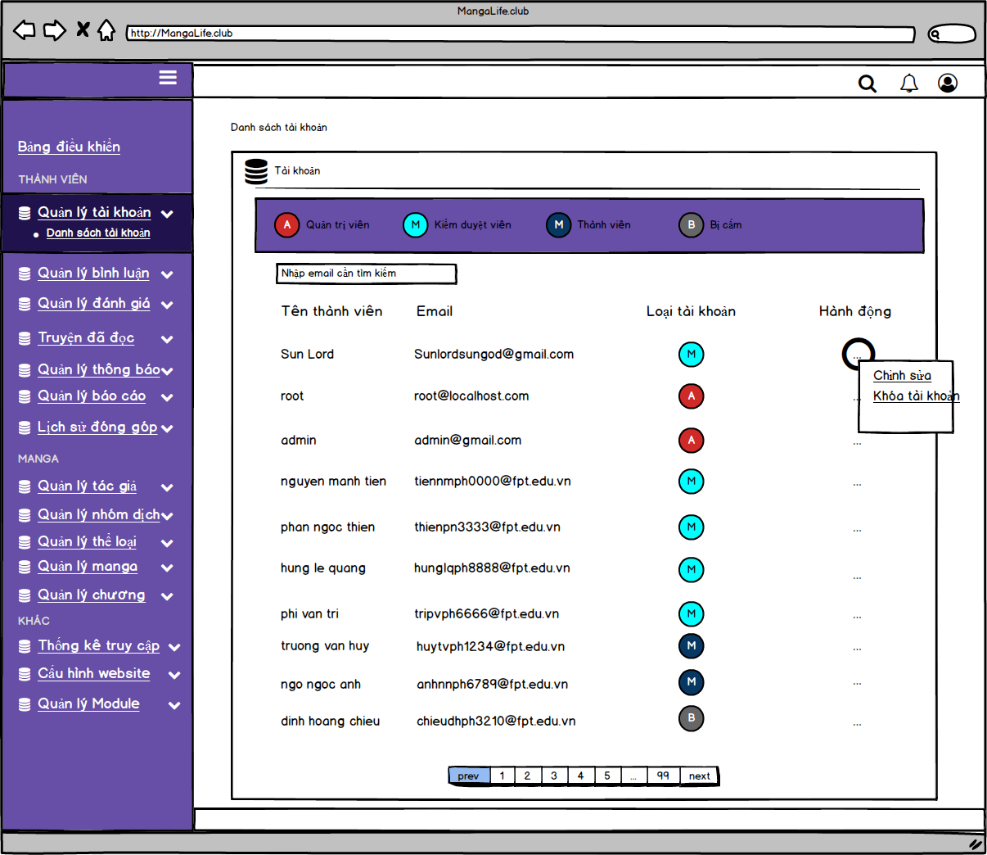

*Hình 2.2: Mockup danh sách tài khoản*

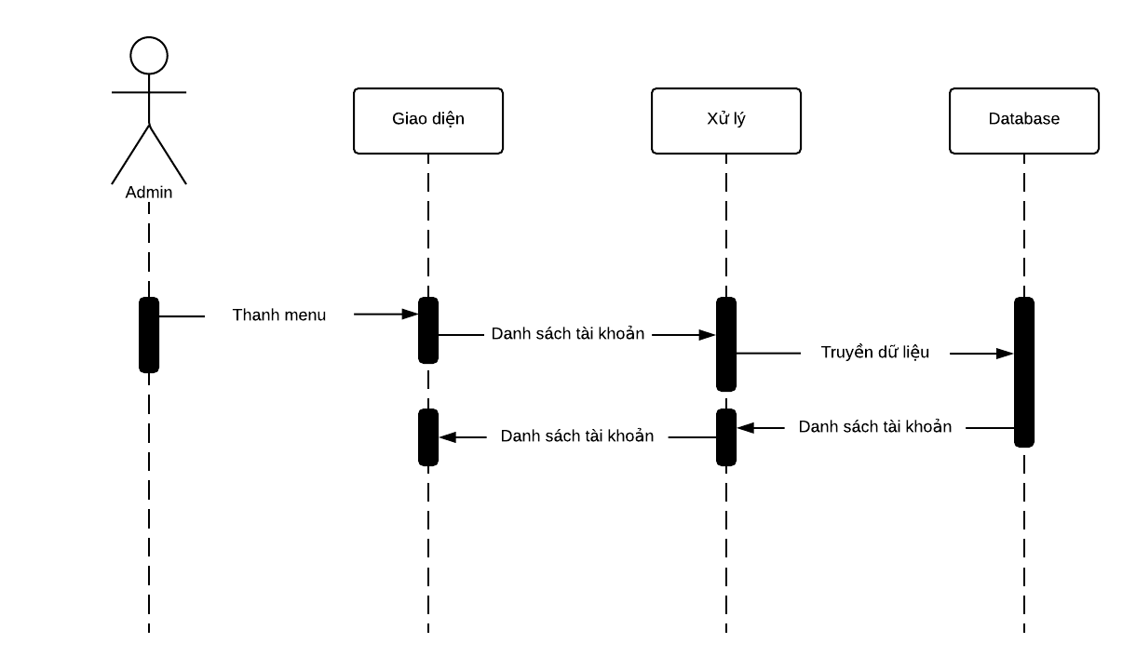

*Hình 2.3: Sequence diagram danh sách tài khoản*

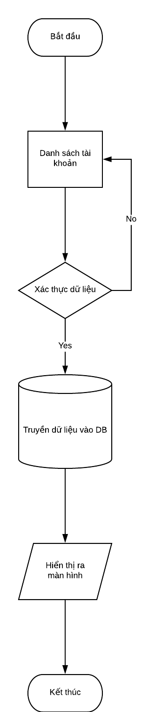

*Hình 2.3: Flowchart danh sách tài khoản*

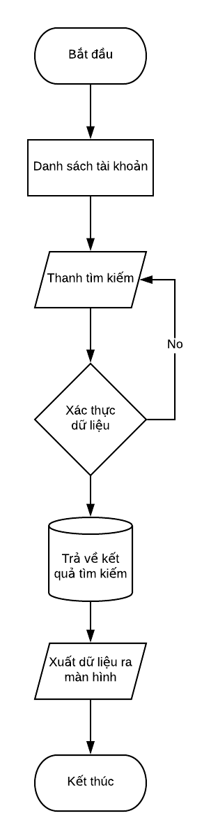

*Hình 2.4.: Flowchart tìm kiếm tài khoản*

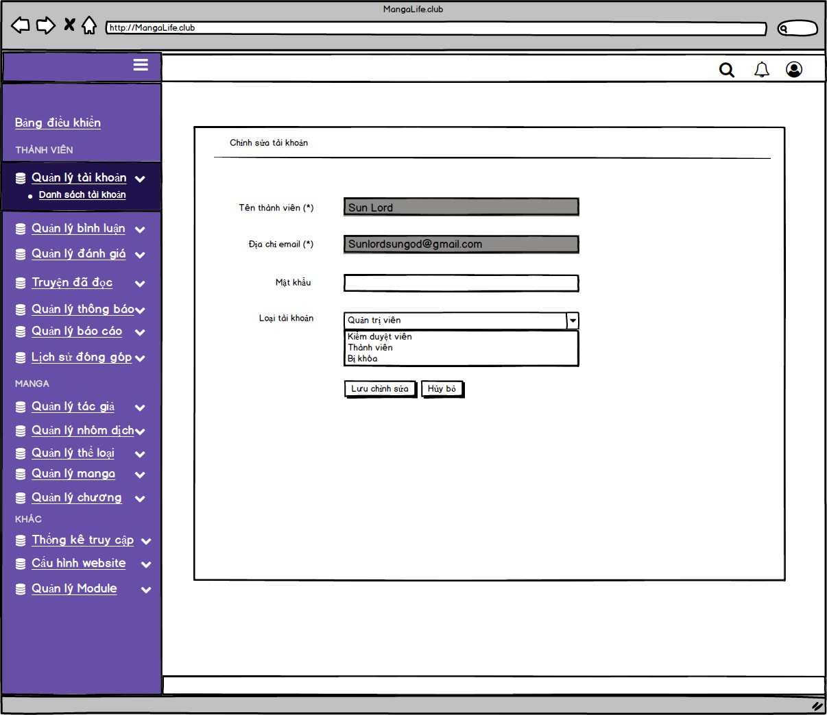

*Hình 2.5: Mockup của chỉnh sửa tài khoản*

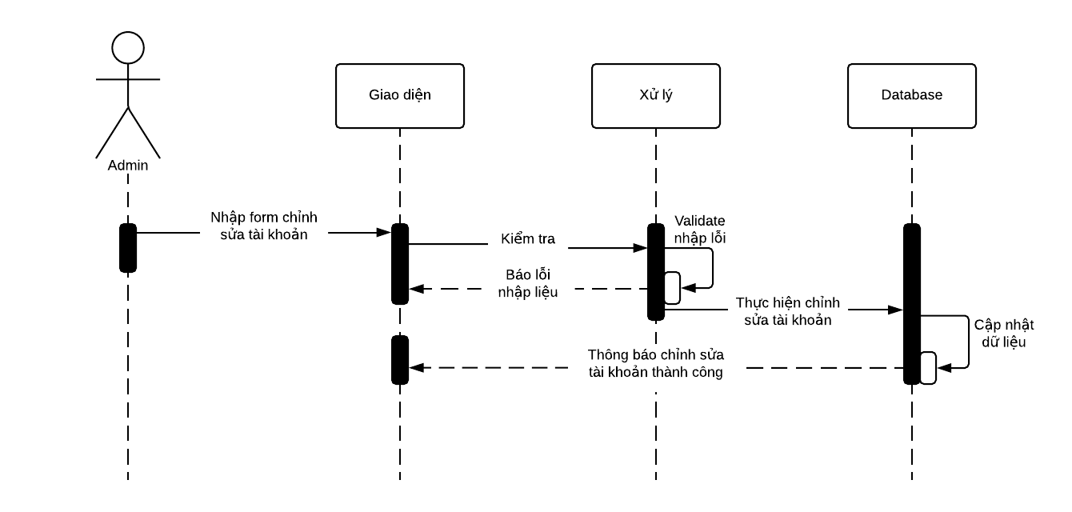

*Hình 2.6.: Sequence diagram của chỉnh sửa tài khoản*

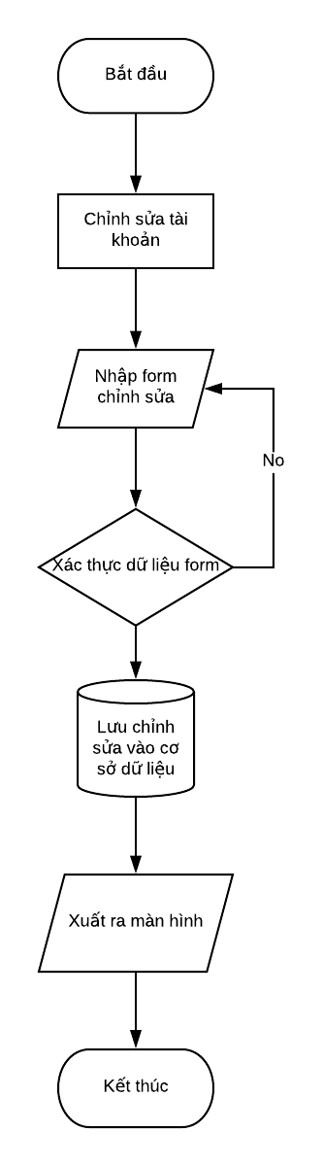

*Hình 2.7: Flowchart của chỉnh sửa tài khoản*



* + 1. Quản lý chương

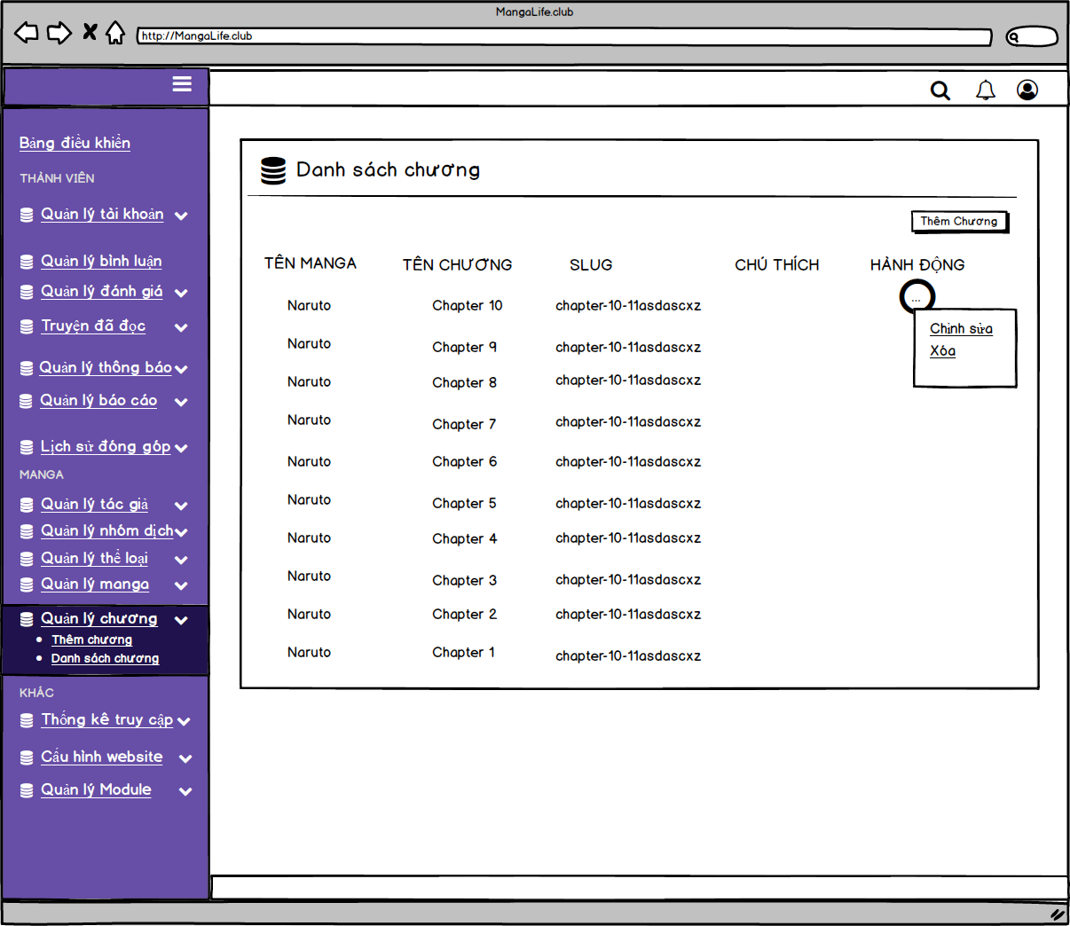

*Hình 2.8: Mockup trang danh sách chương*

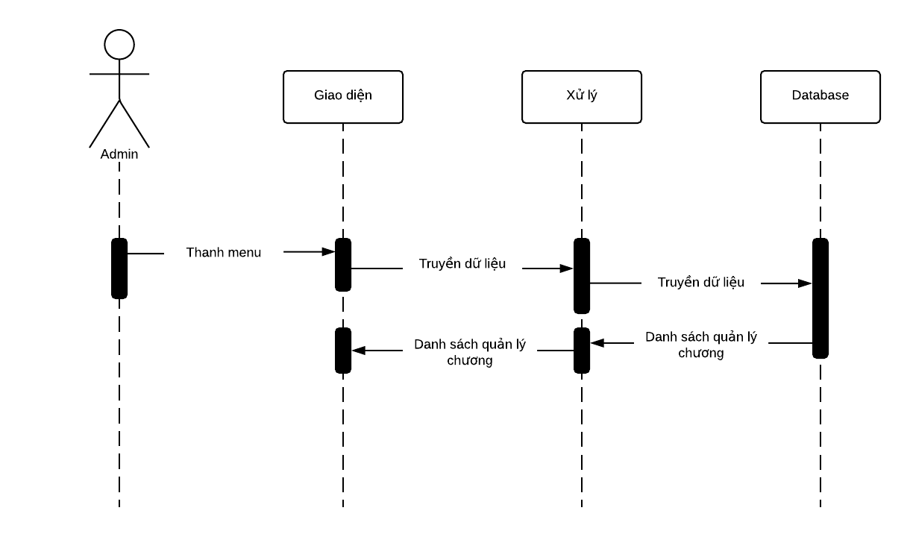

*Hình 2.9: Sequence diagram trang danh sách chương*

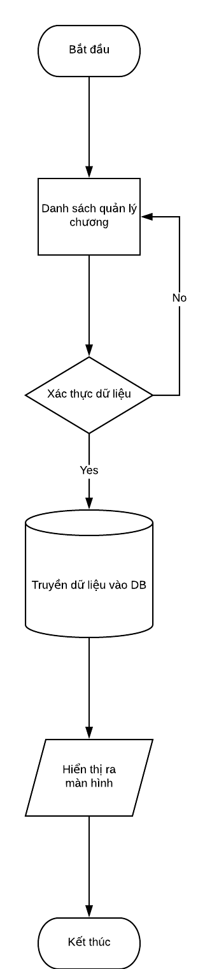

*Hình 2.10: Flowchart trang danh sách chương*

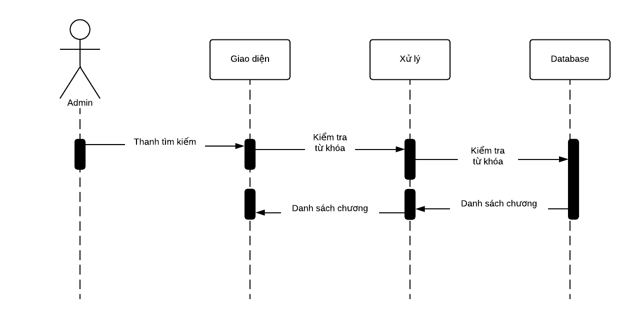

*Hình 2.11: Sequence diagram lọc chương*

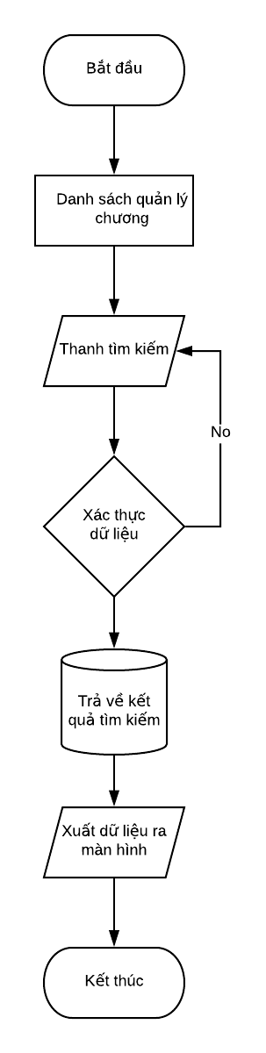

*Hình 2.12: Flowchart tìm kiếm*

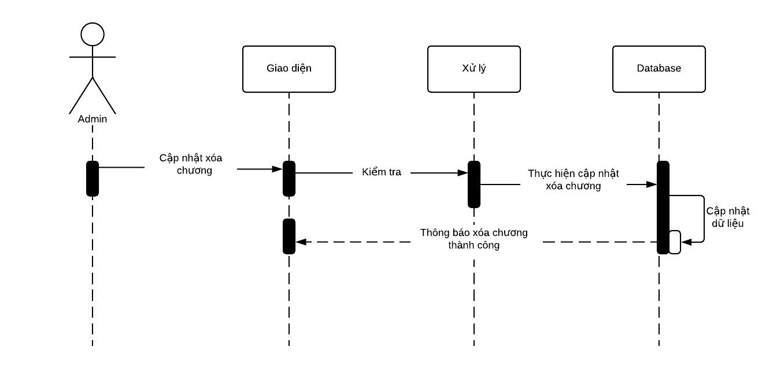

*Hình 2.13: Sequence diagram xóa chương*

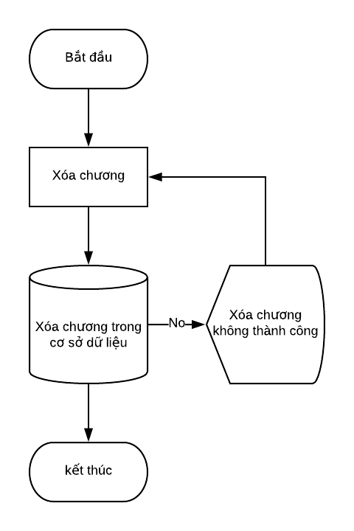

*Hình 2.14: Flowchart xóa*

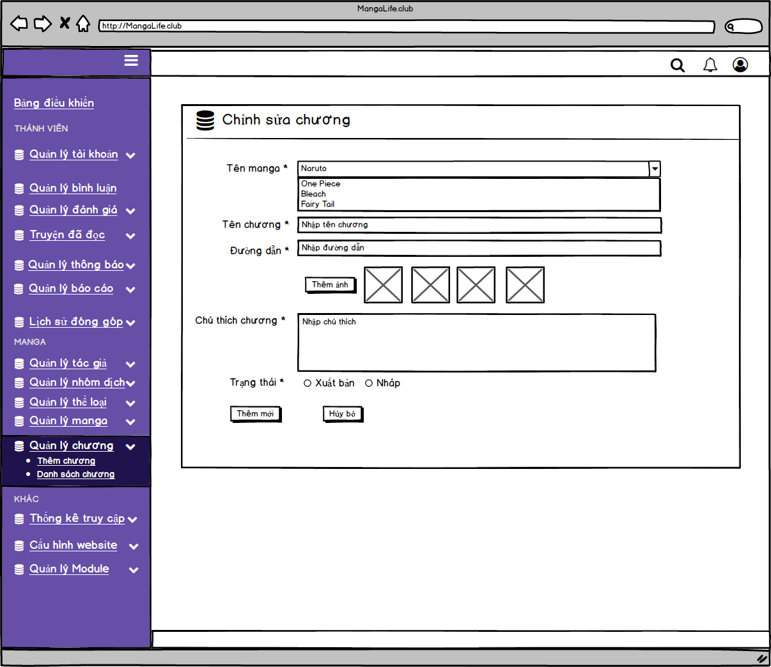

*Hình 2.15: Mockup trang chỉnh sửa chương*

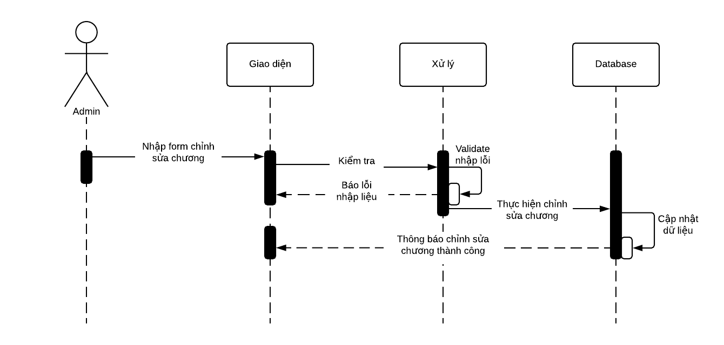

*Hình 2.16: Sequence diagram trang chỉnh sửa chương*

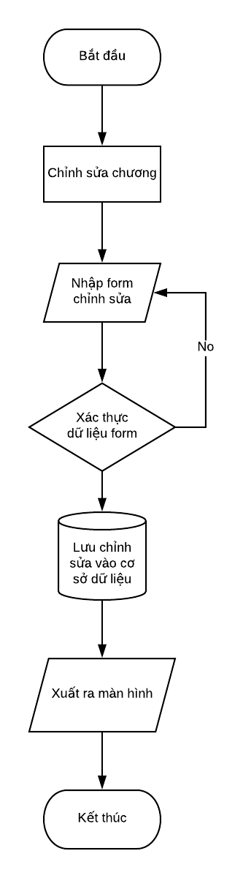

*Hình 2.17: Flowchart chỉnh sửa chương*

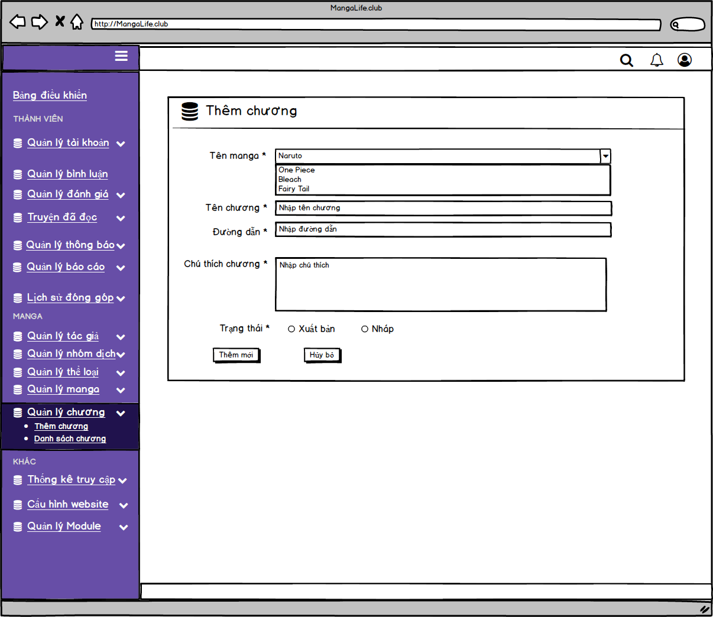

*Hình 2.18: Mockup thêm chương*

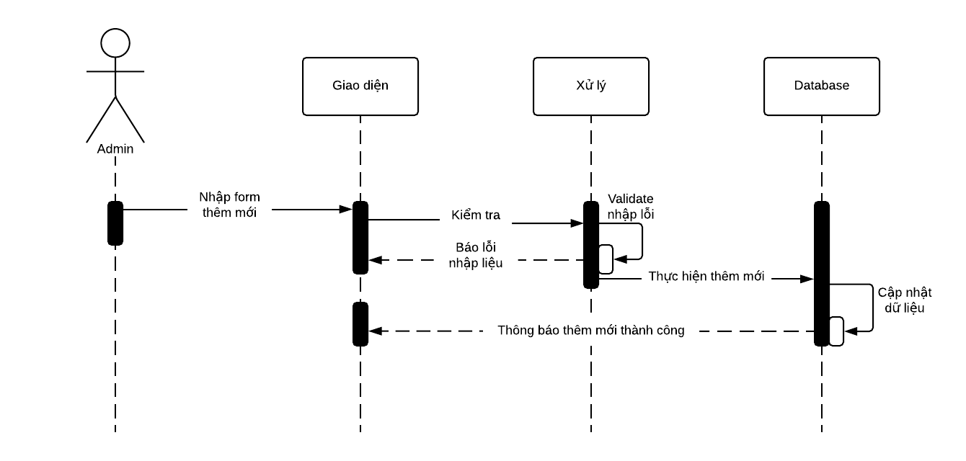

*Hình 2.19: Sequence diagram thêm chương*

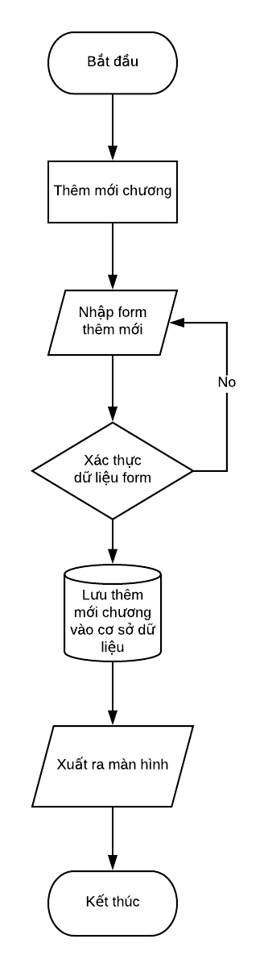

*Hình 2.20: Flowchart thêm chương*



* + 1. Quản lý nhóm dịch

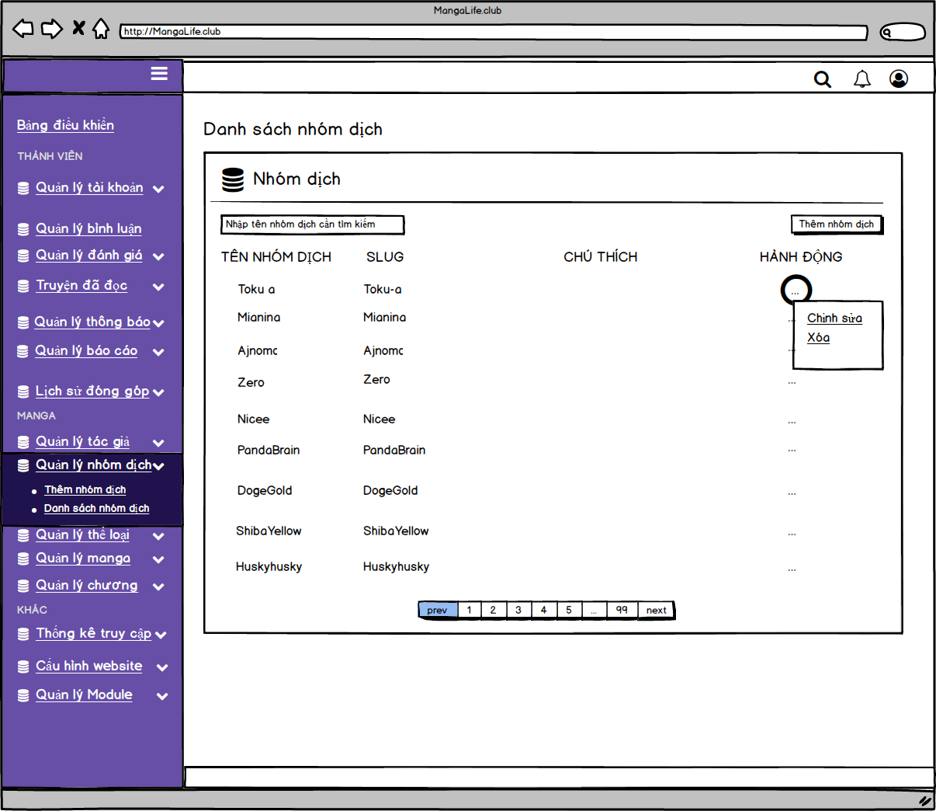

*Hình 2.21: Mockup danh sách nhóm dịch*

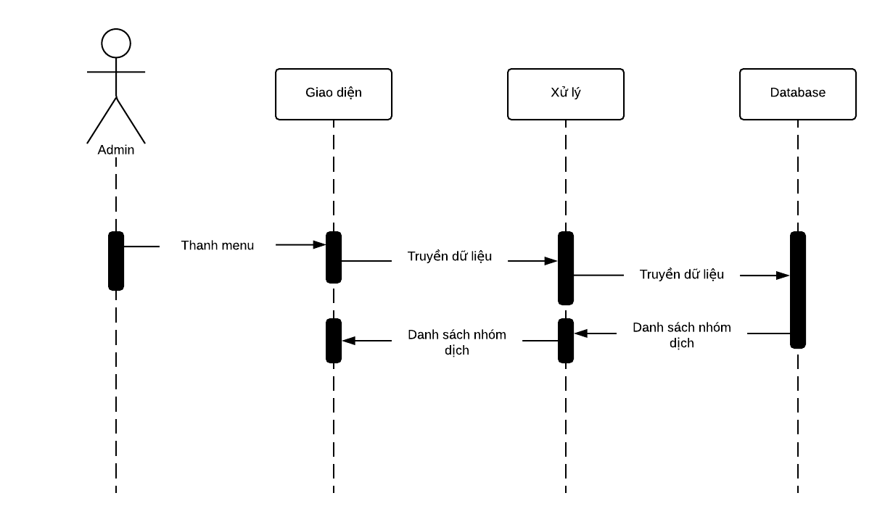

*Hình 2.22: Sequence diagram danh sách nhóm dịch*

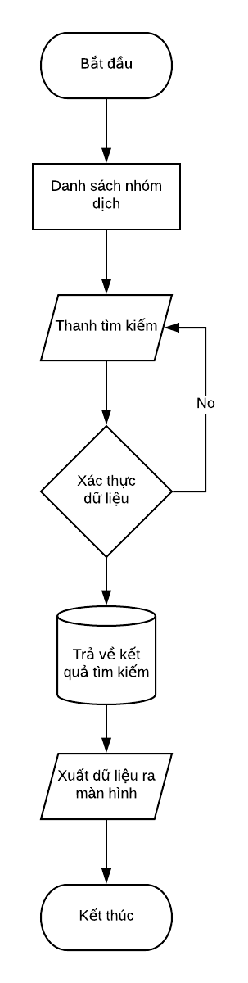

*Hình 2.23: Flowchart danh sách nhóm dịch*

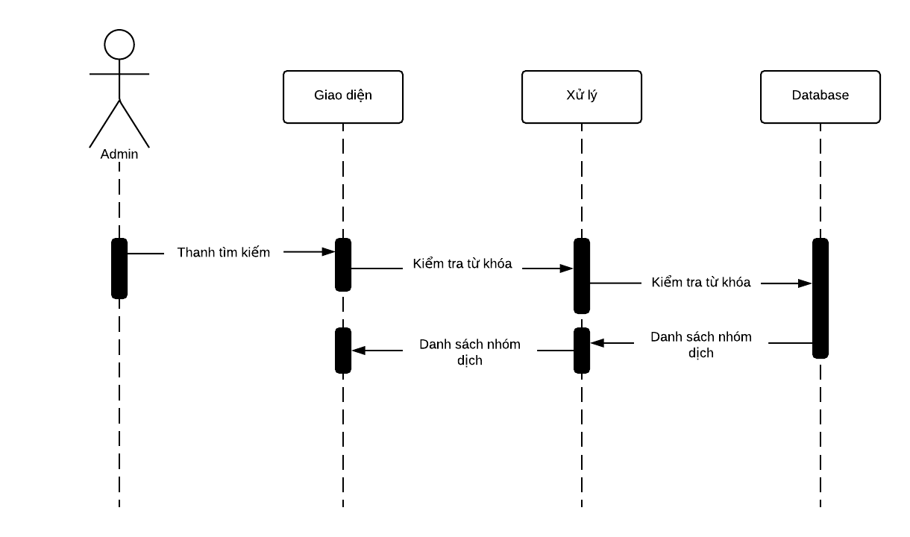

*Hình 2.24: Sequence diagram lọc nhóm dịch*

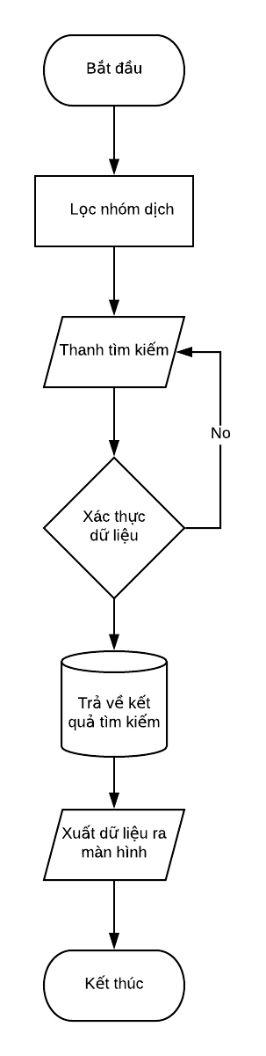

*Hình 2.25: Flowchart lọc nhóm dịch*

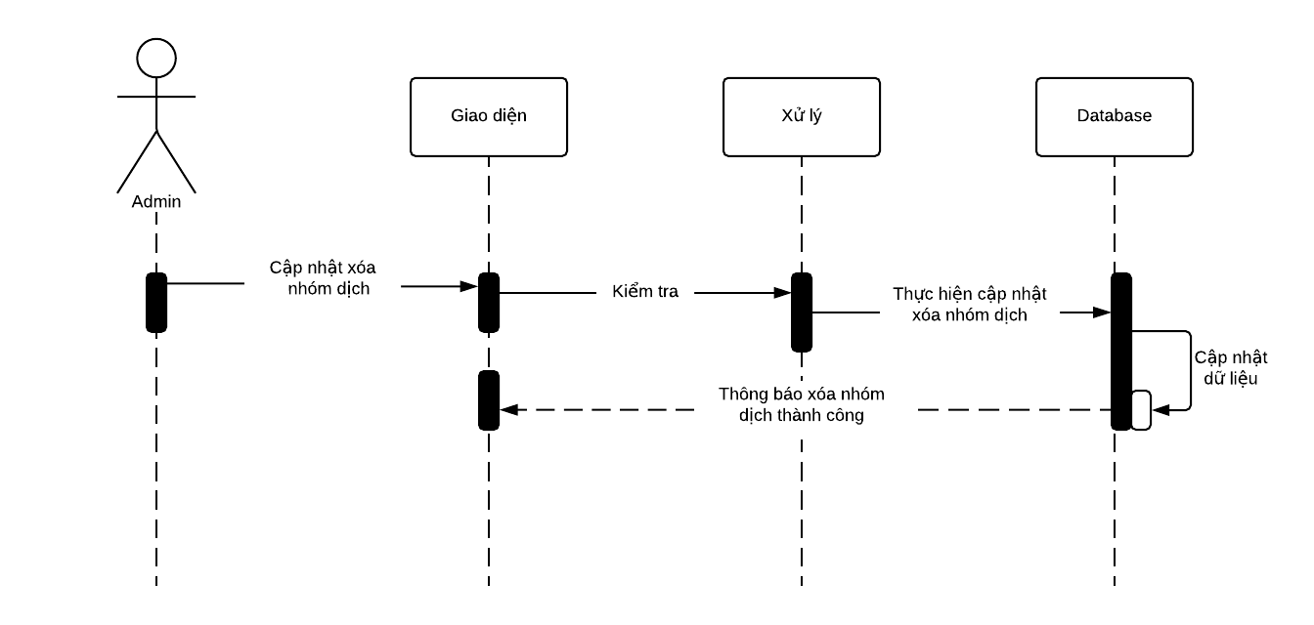

*Hình 2.30: Sequence diagram xóa nhóm dịch*

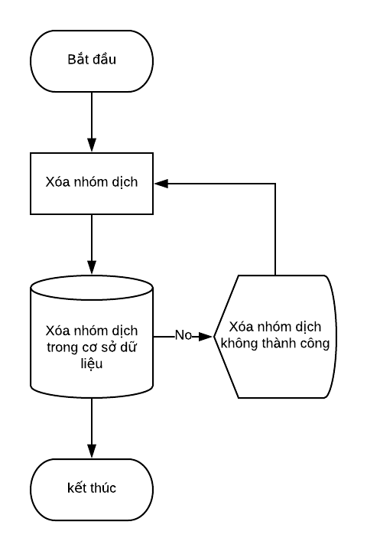

*Hình 2.26: Flowchart xóa nhóm dịch*

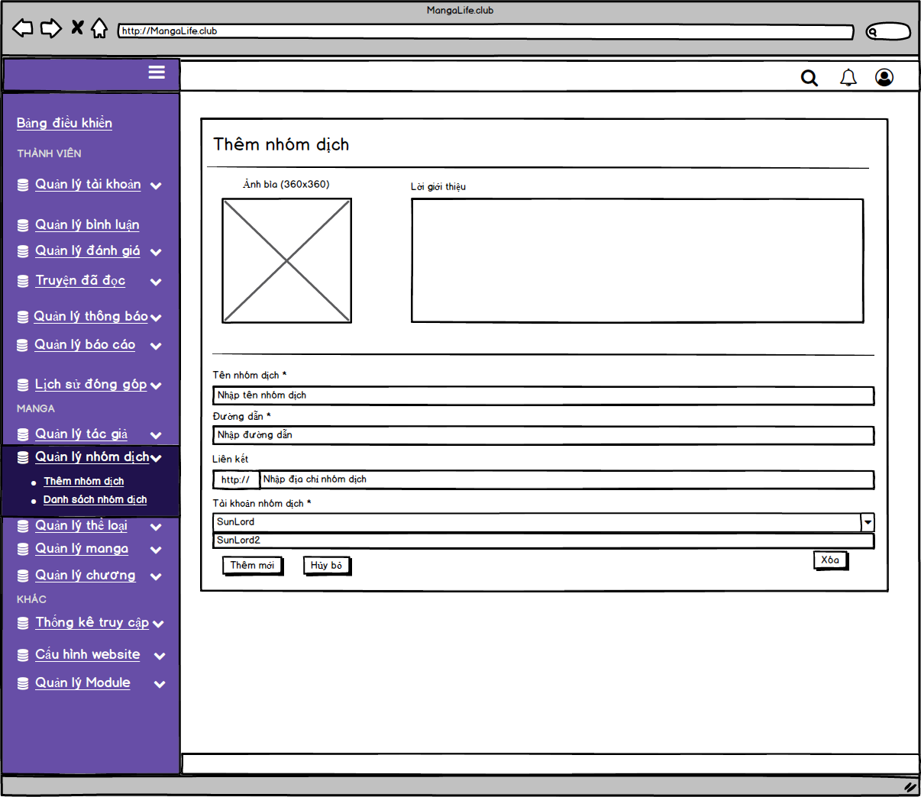

*Hình 2.27: Mockup trang thêm nhóm dịch*

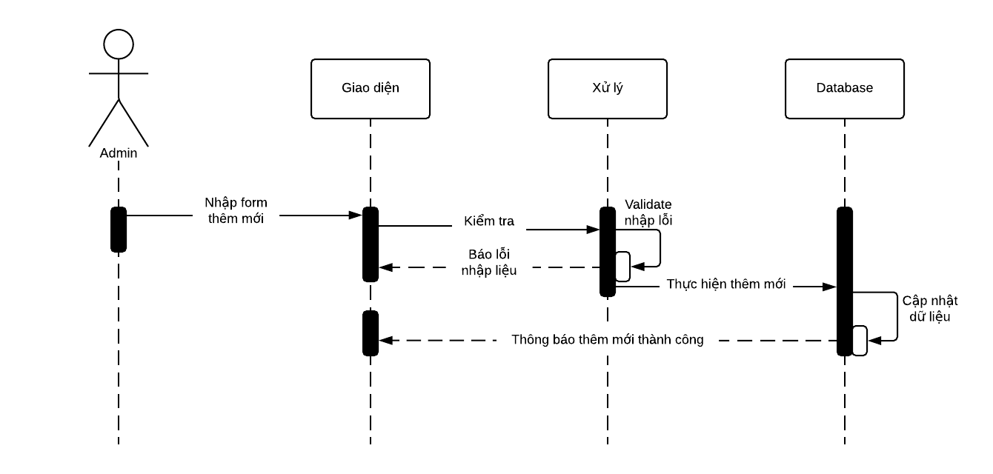

*Hình 2.28: Sequence diagram trang thêm nhóm dịch*

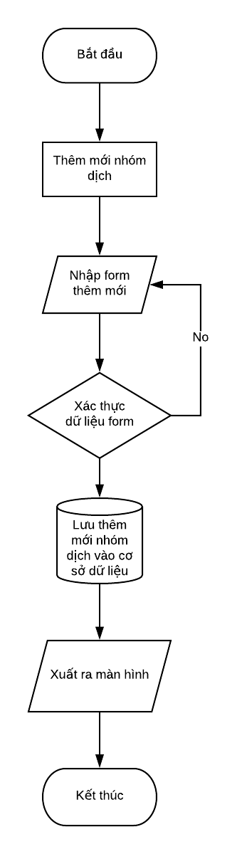

*Hình 2.29: Flowchart trang thêm nhóm dịch*

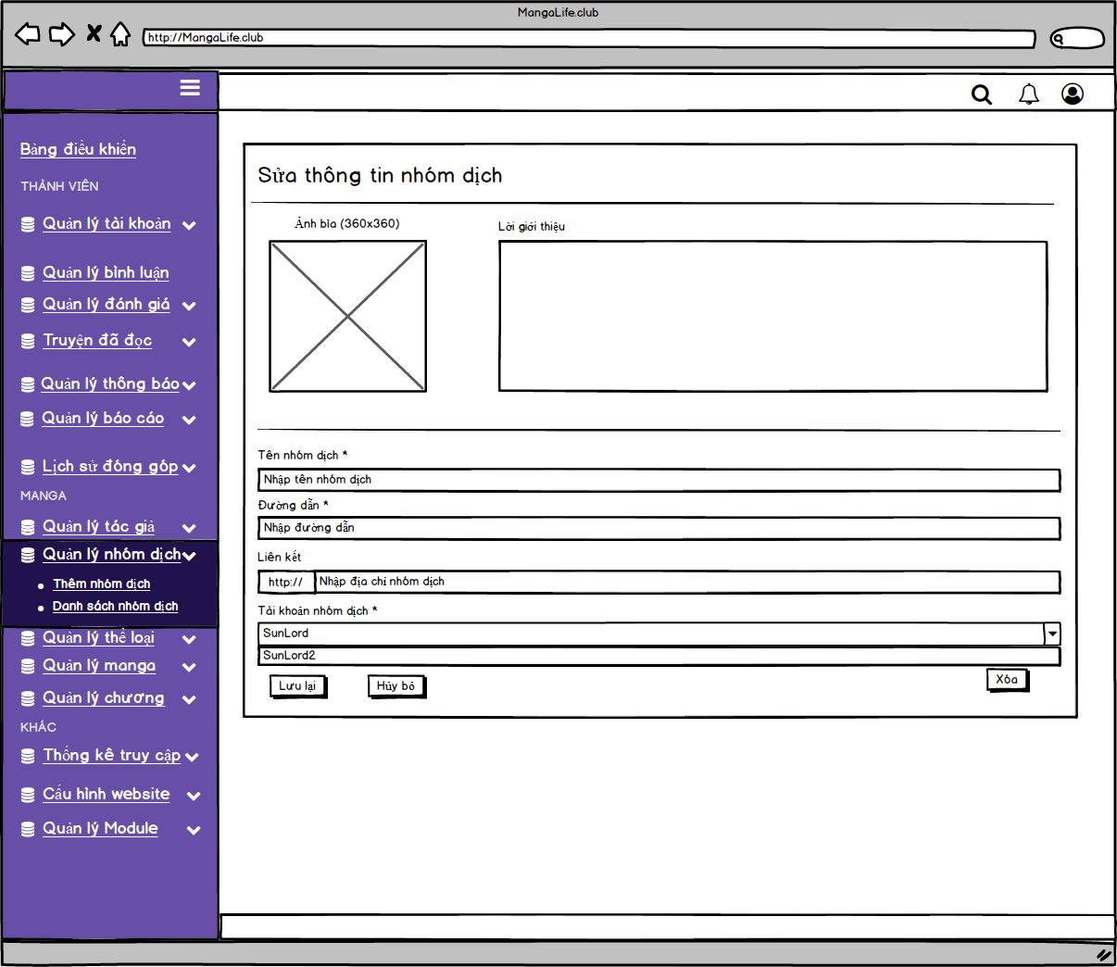

*Hình 2.30: Mockup trang chỉnh sửa nhóm dịch*

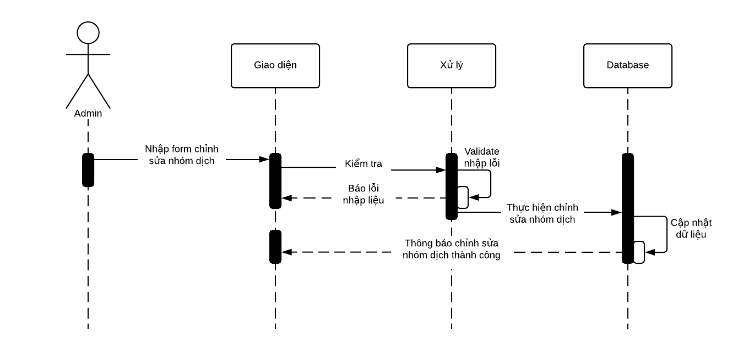

*Hình 2.31: Sequence diagram trang chỉnh sửa nhóm dịch*

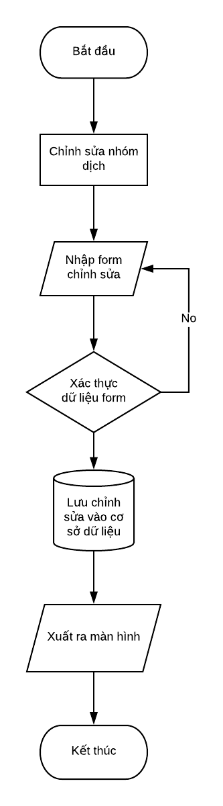

*Hình 2.32: Sequence diagram trang chỉnh sửa nhóm dịch*

* + 1. Quản lý bình luận

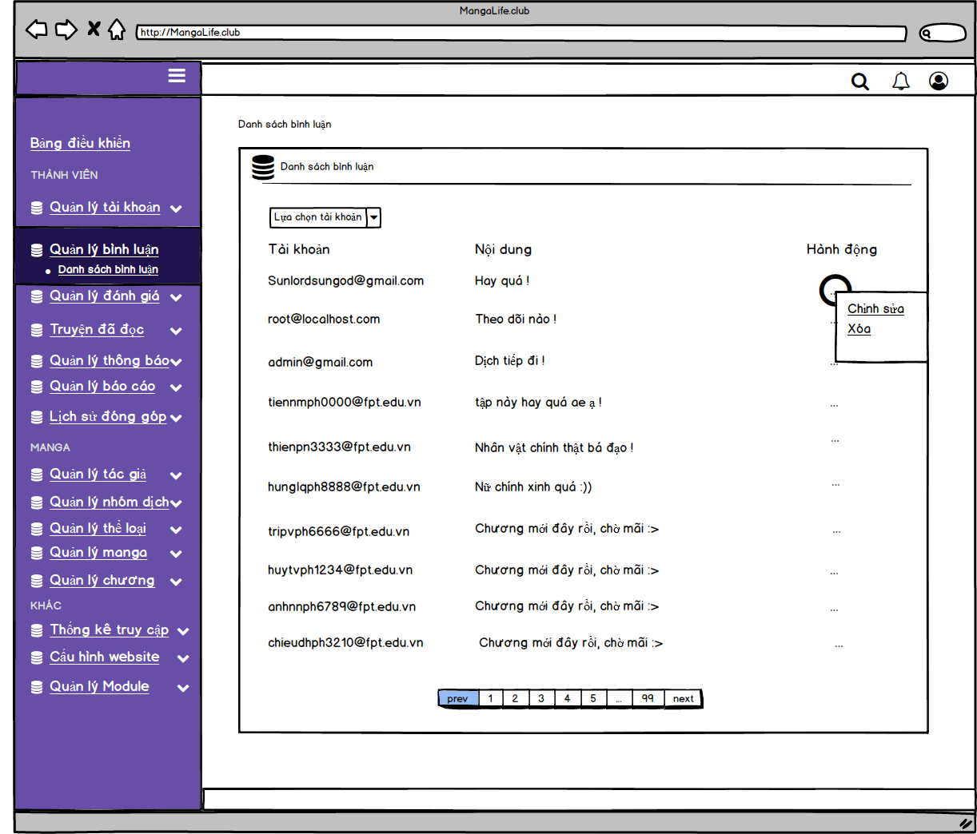

*Hình 2.33: Mockup danh sách bình luận*

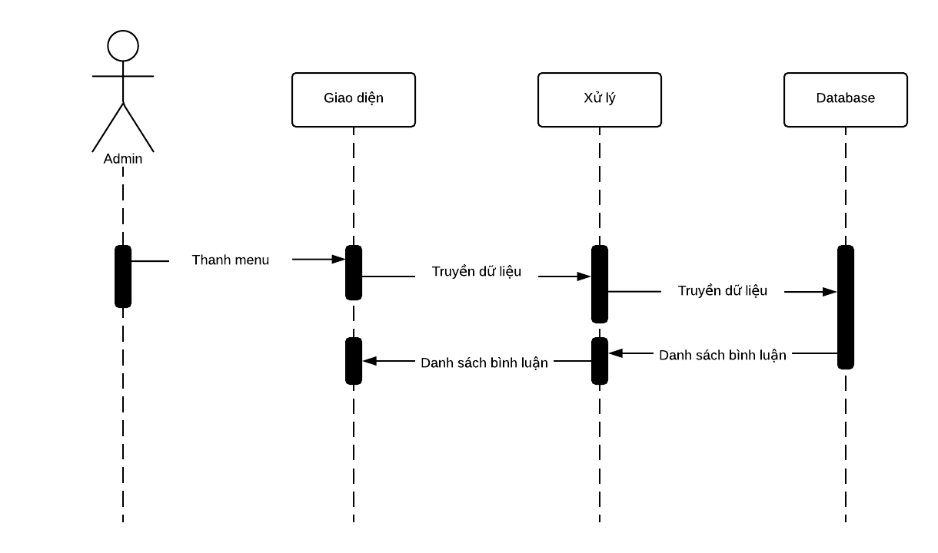

*Hình 2.34: diagram sequence danh sách bình luận*

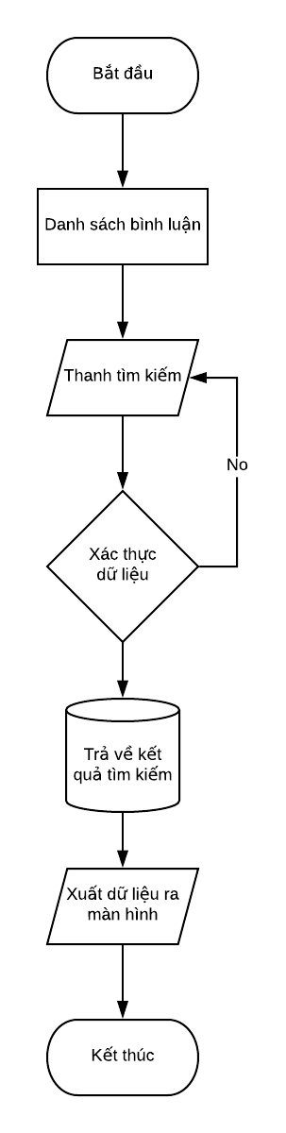

*Hình 2.35: Flowchart danh sách bình luận*

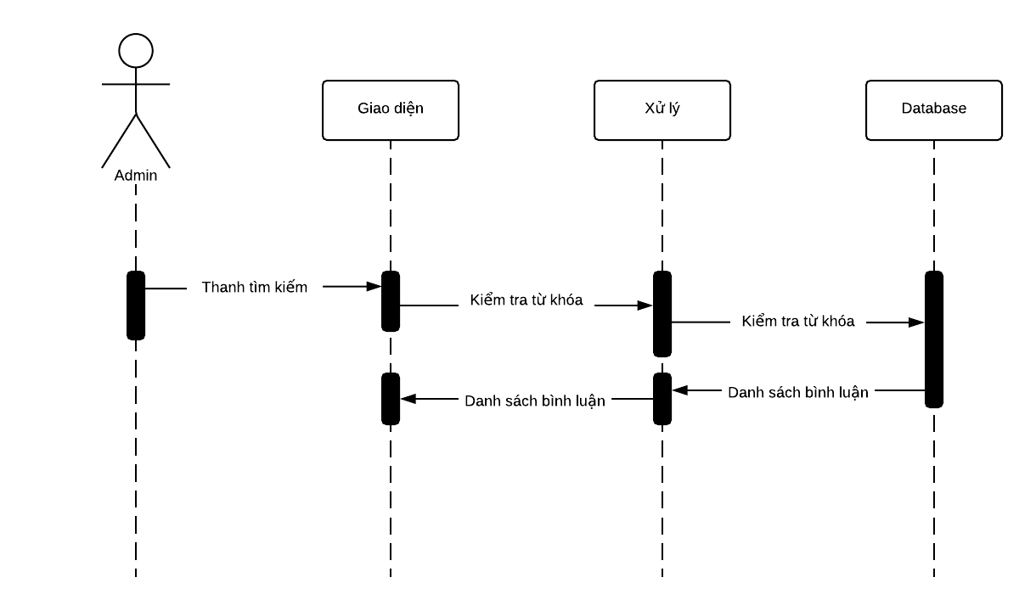

*Hình 2.36: Diagram sequence lọc bình luận*

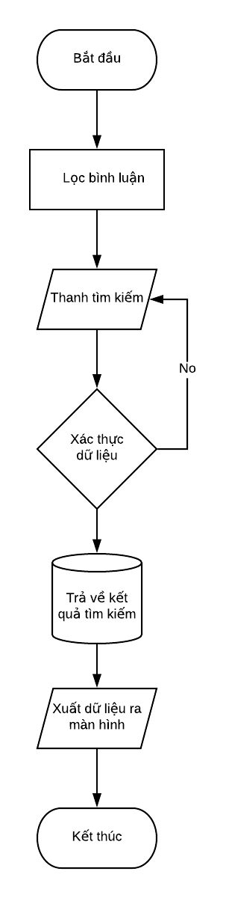

*Hình 2.37: Flowchart lọc bình luận*

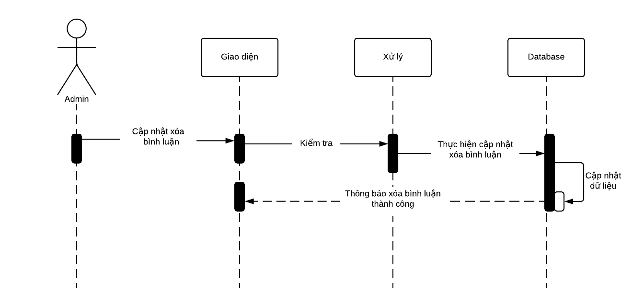

*Hình 2.38: diagram sequence xóa bình luận*

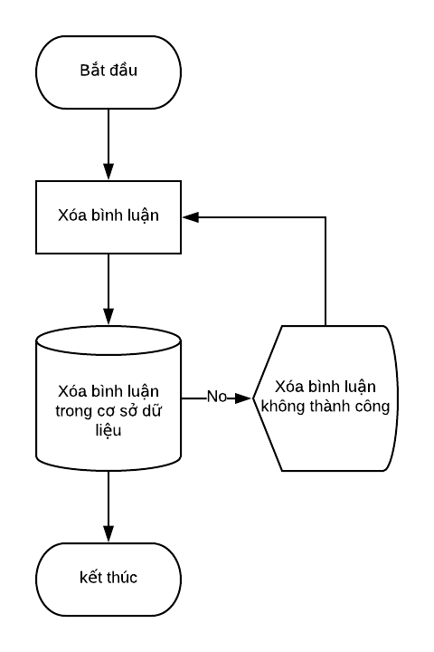

*Hình 2.39: Flowchart xóa bình luận*

* + 1. Quản lý manga

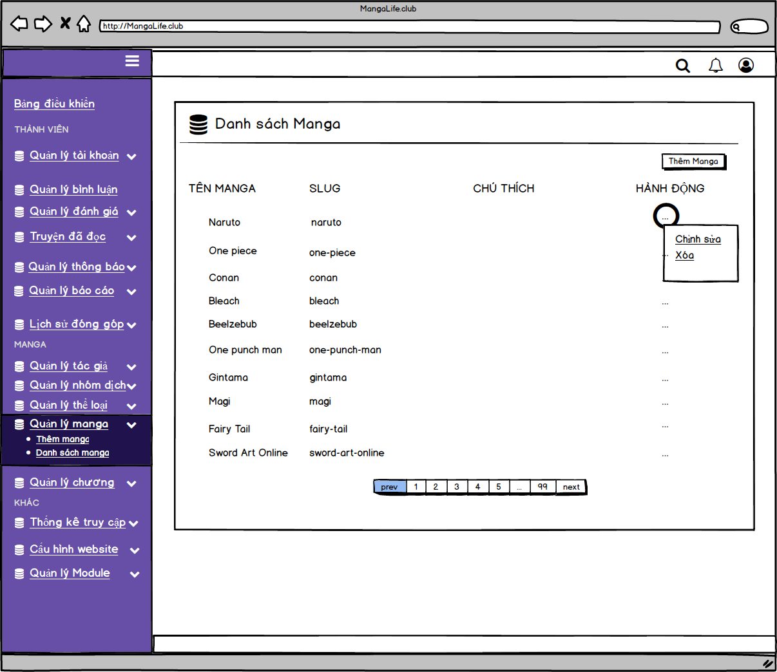

*Hình 2.40: Mockup trang danh sách truyện*

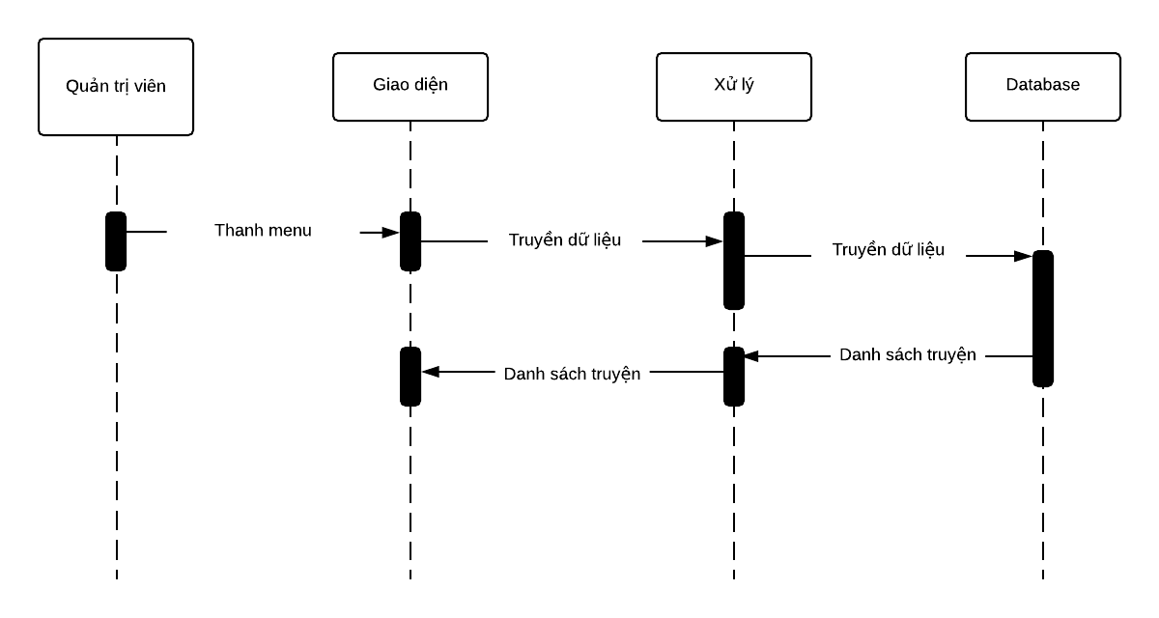

*Hình 2.41: Sequence diagram trang danh sách truyện*

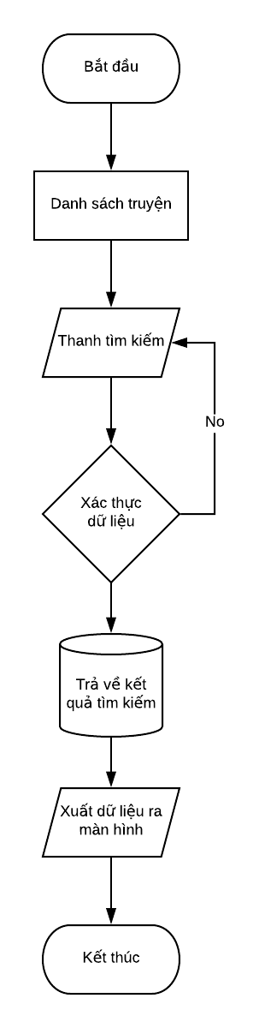

*Hình 2.42: Flowchart trang danh sách truyện*

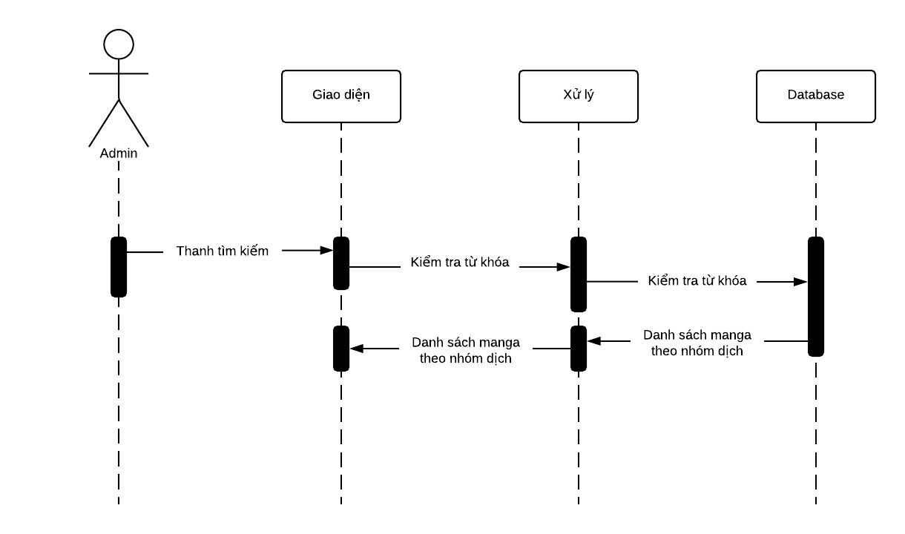

*Hình 2.43: Sequence diagram lọc truyện theo nhóm dịch*

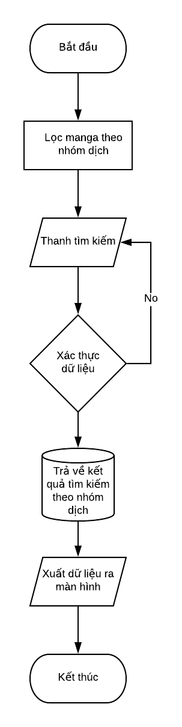

*Hình 2.44: Flowchart lọc truyện theo nhóm dịch*

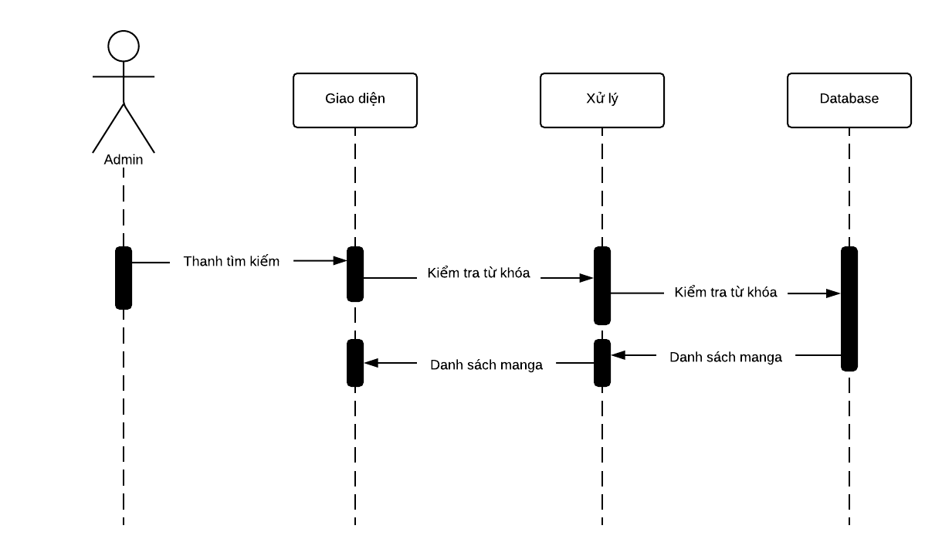

*Hình 2.45: Sequence diagram lọc truyện theo tên*

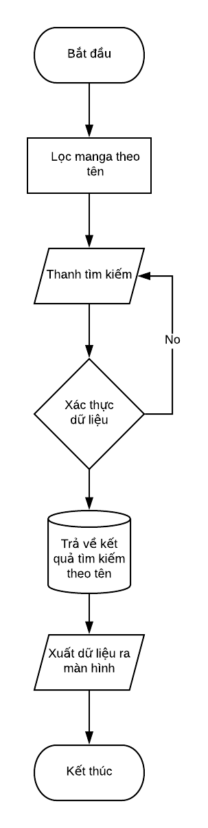

*Hình 2.46: Flowchart lọc truyện theo tên*

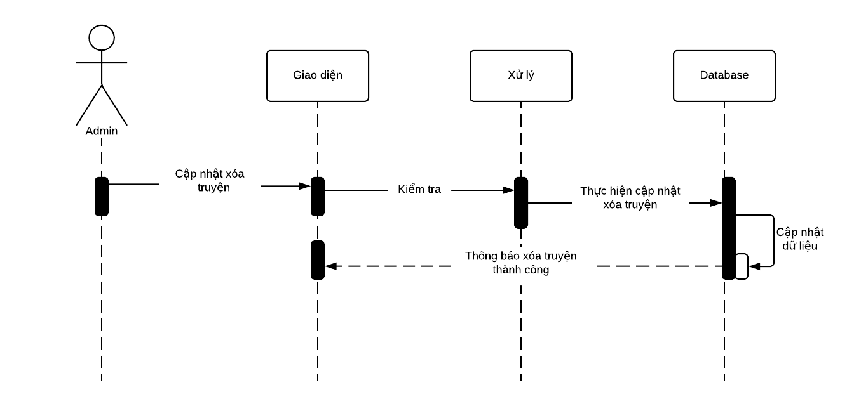

*Hình 2.47: Sequence diagram xóa truyện*

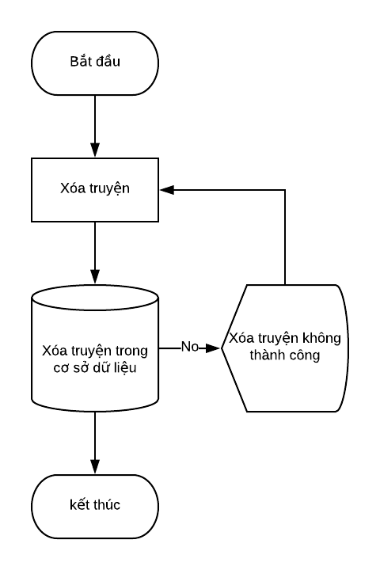

*Hình 2.48: Flowchart xóa truyện*

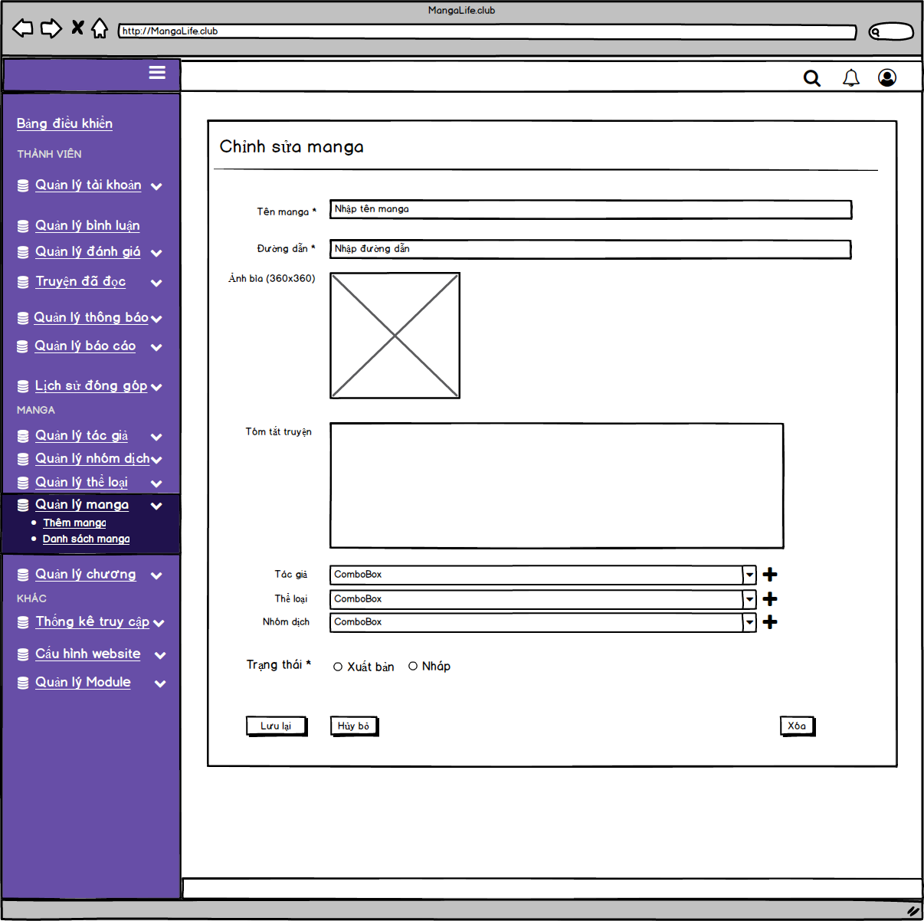

*Hình 2.49: Mockup trang chỉnh sửa truyện*

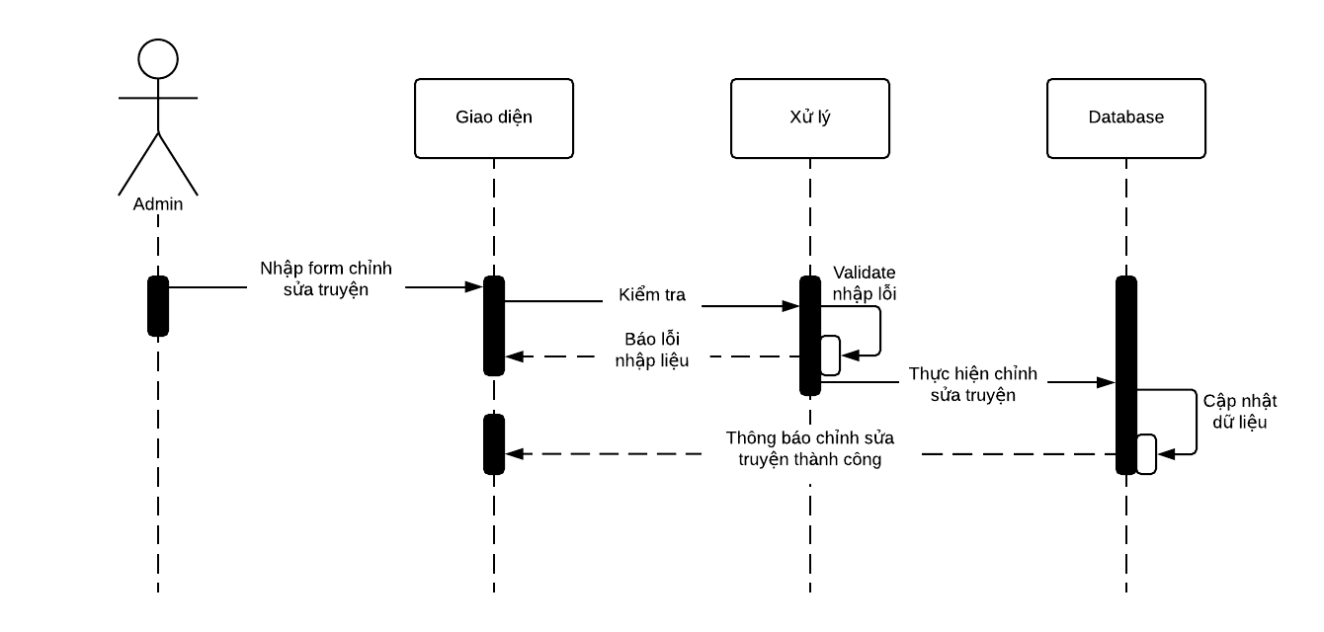

*Hình 2.50: Sequence diagram chỉnh sửa truyện*

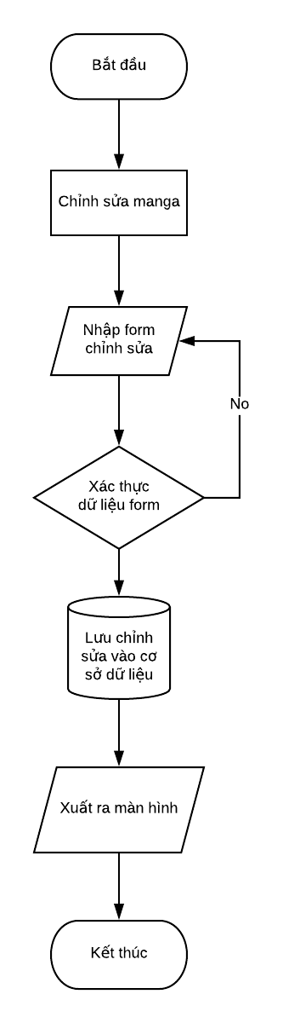

*Hình 2.51: Flowchart chỉnh sửa truyện*

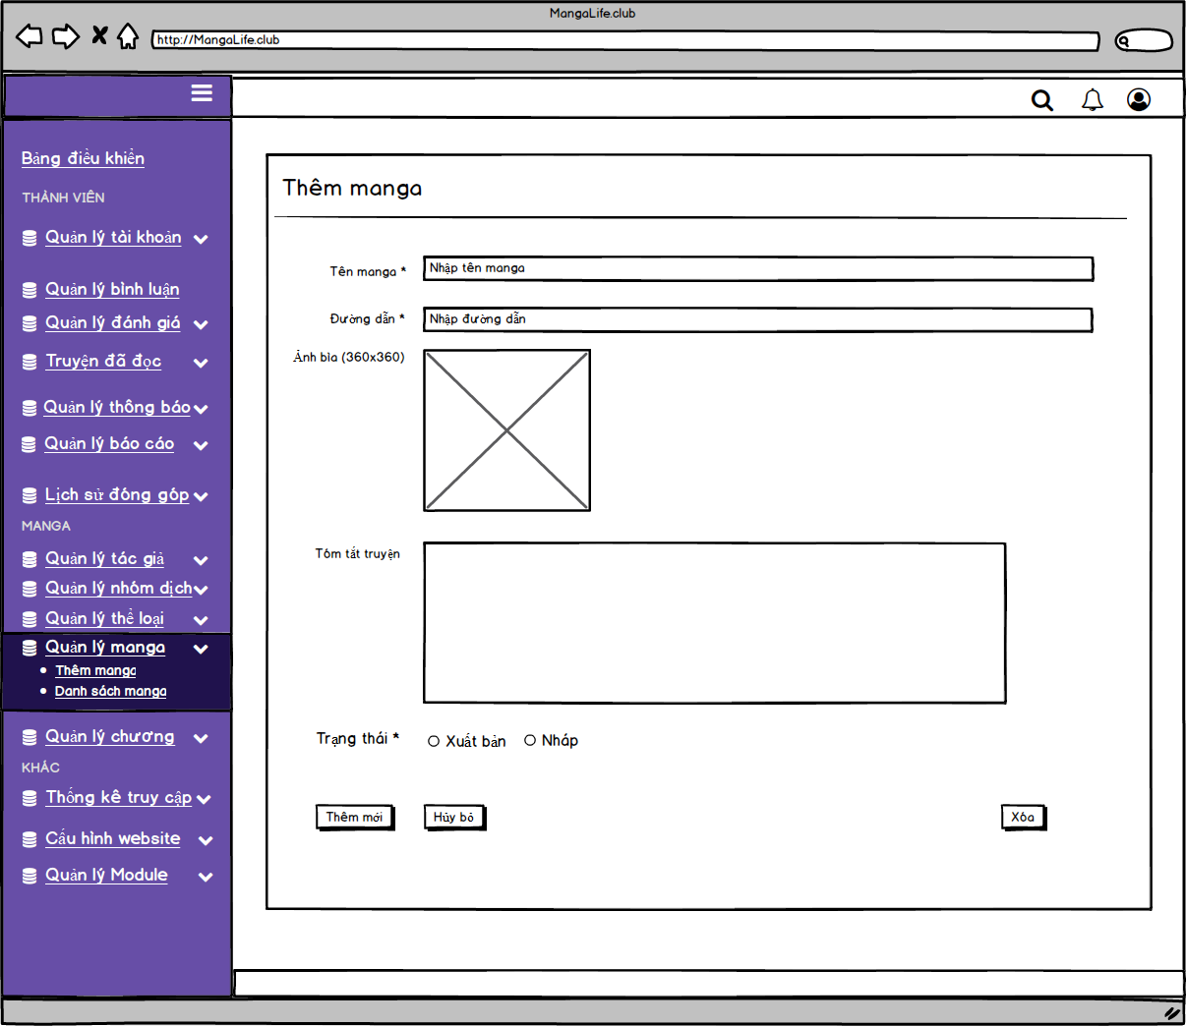

*Hình 2.52: Mockup trang thêm truyện*

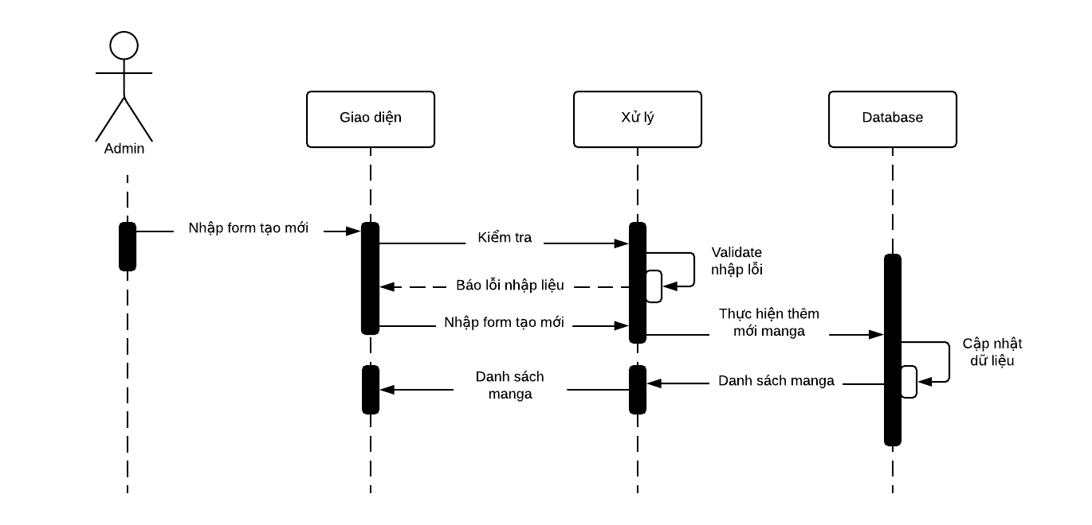

*Hình 2.53: Sequence diagram thêm truyện*

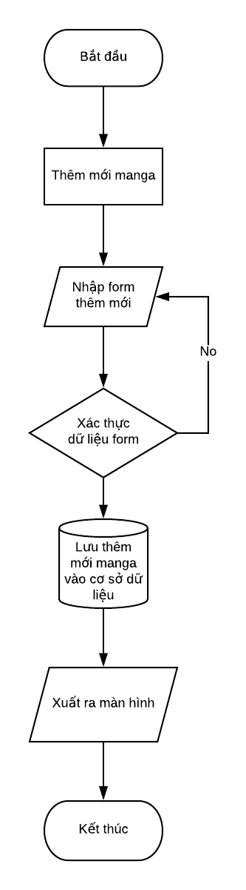

*Hình 2.54: Flowchart thêm truyện*

* + 1. Quản lý phân quyền truy cập vào module

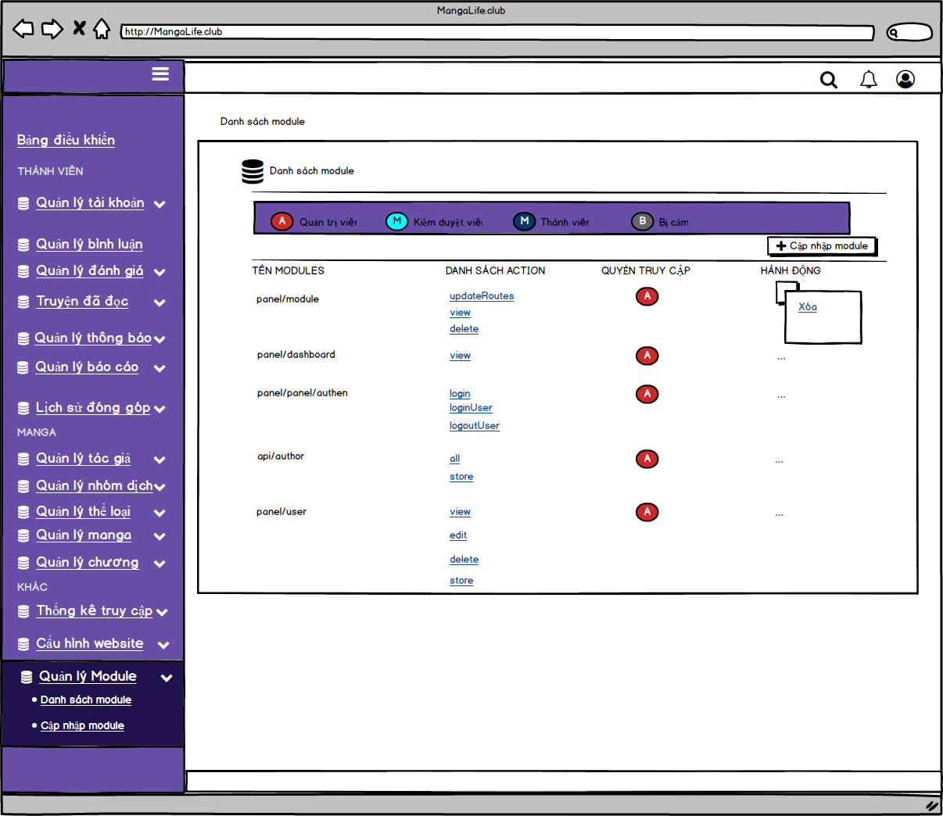

*Hình 2.55: Mockup trang danh sách module*

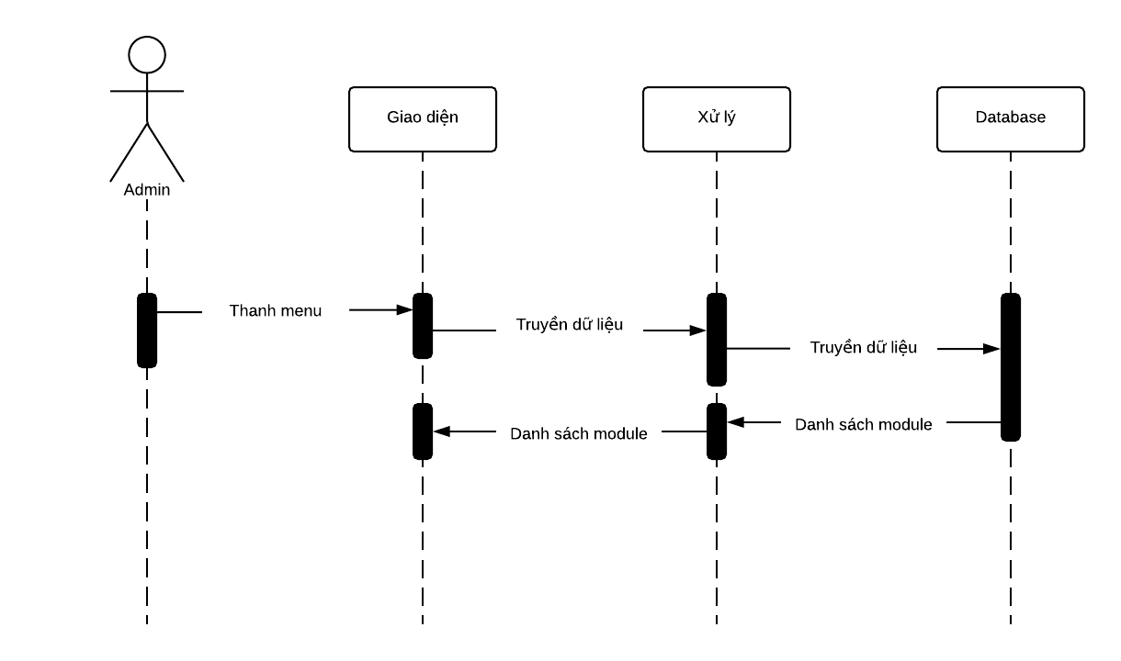

*Hình 2.56: Sequence diagram trang danh sách module*

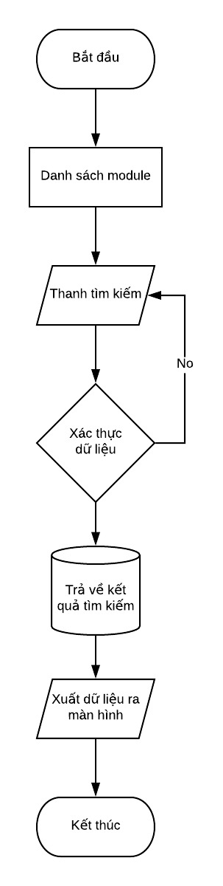

*Hình 2.57: Flowchart trang danh sách module*

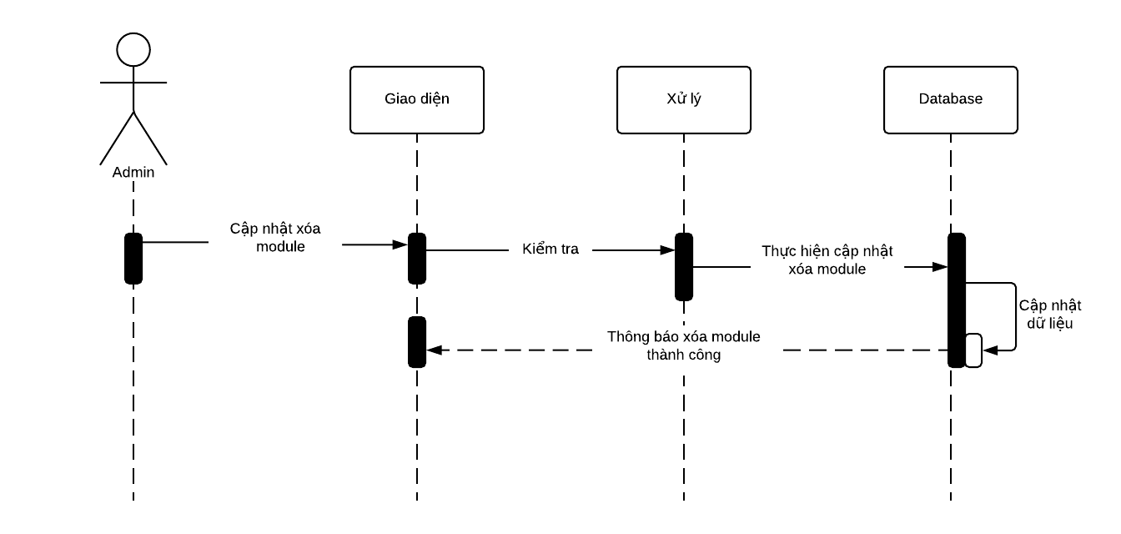

*Hình 2.71: Sequence diagram xóa module*

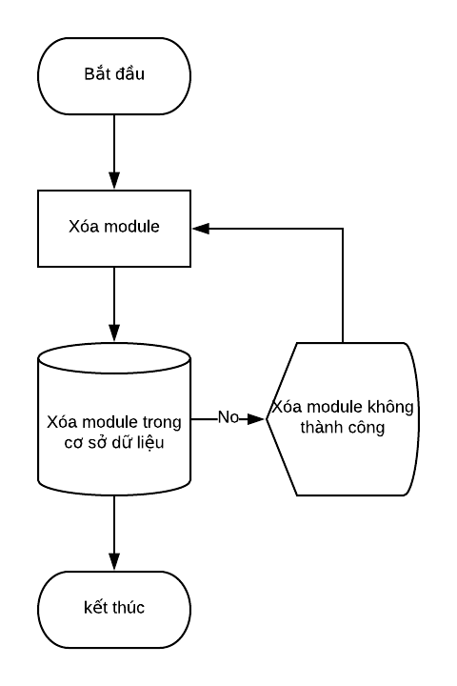

*Hình 2.58: Flowchart xóa module*

* + 1. Quản lý tác giả

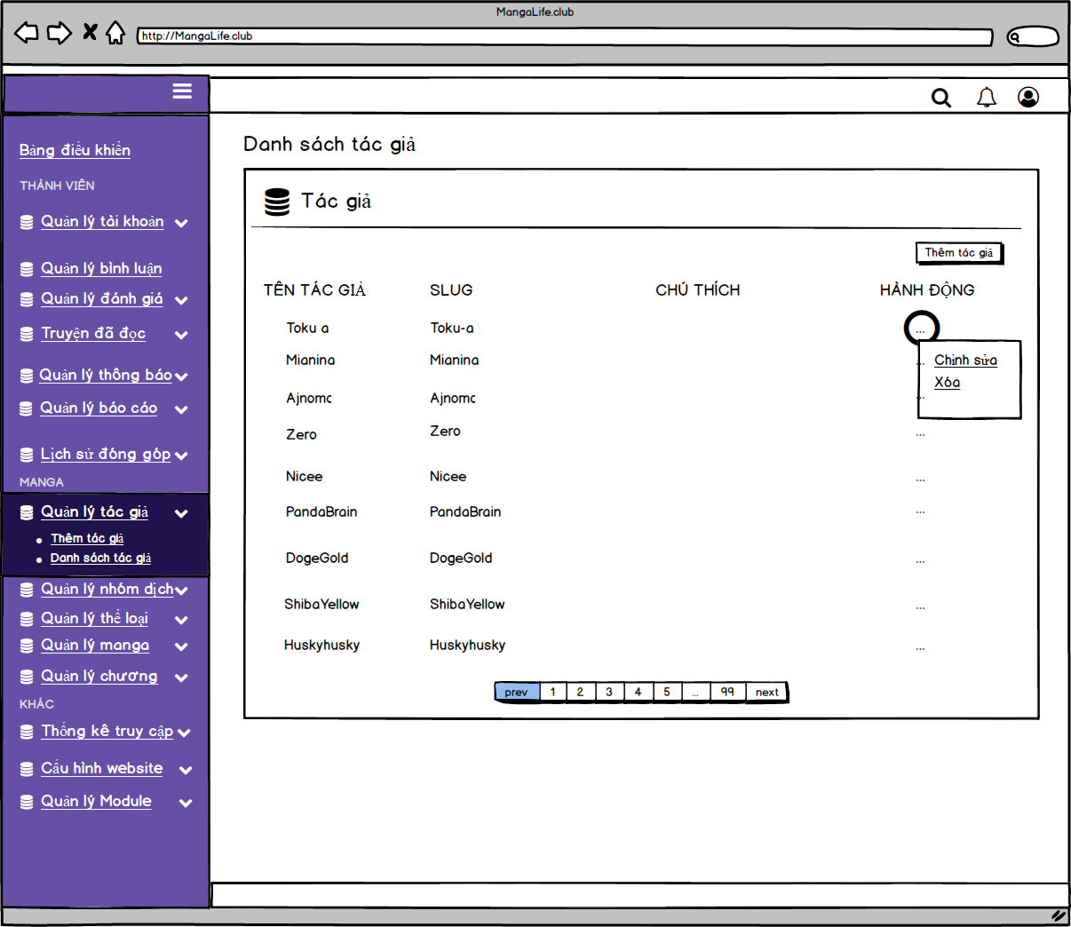

*Hình 2.59: Mockup trang danh sách tác giả*

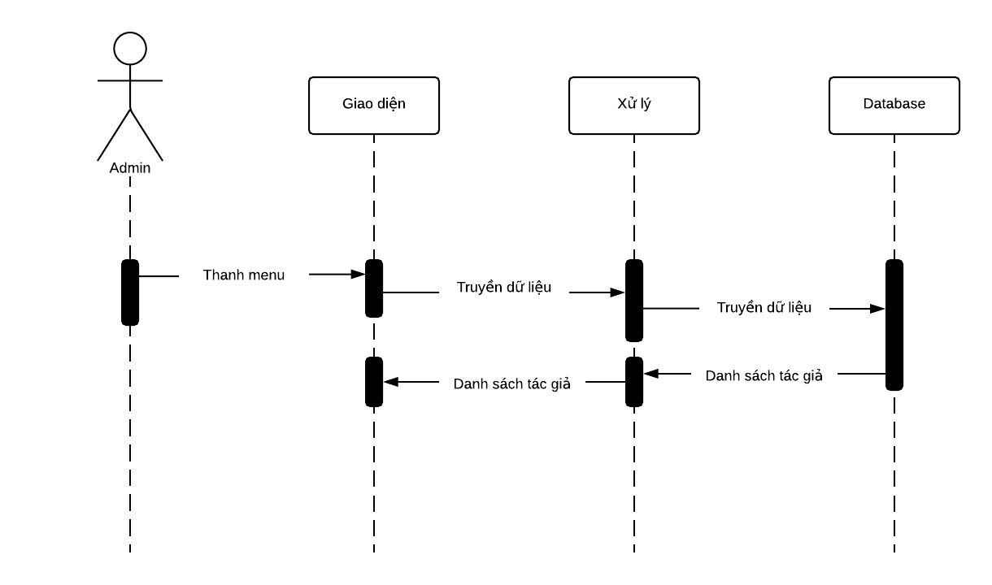

*Hình 2.60: Sequence diagram trang danh sách tác giả*

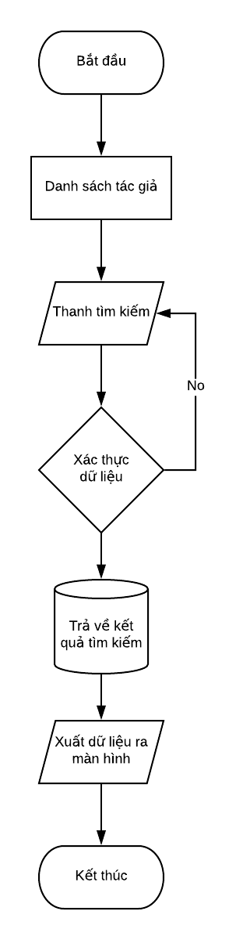

*Hình 2.61: Flowchart trang danh sách tác giả*

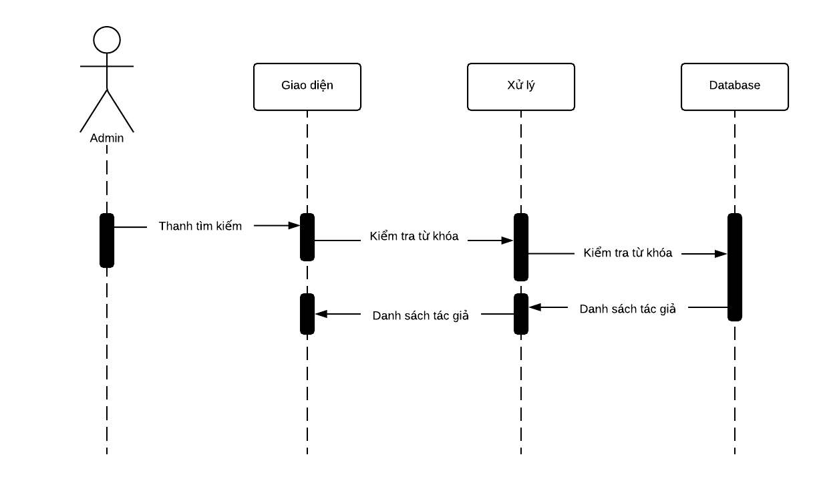

*Hình 2.62: Sequence diagram lọc tác giả*

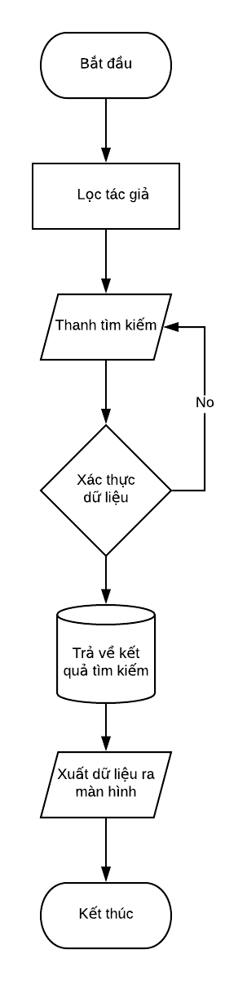

*Hình 2.63: Flowchart lọc tác giả*

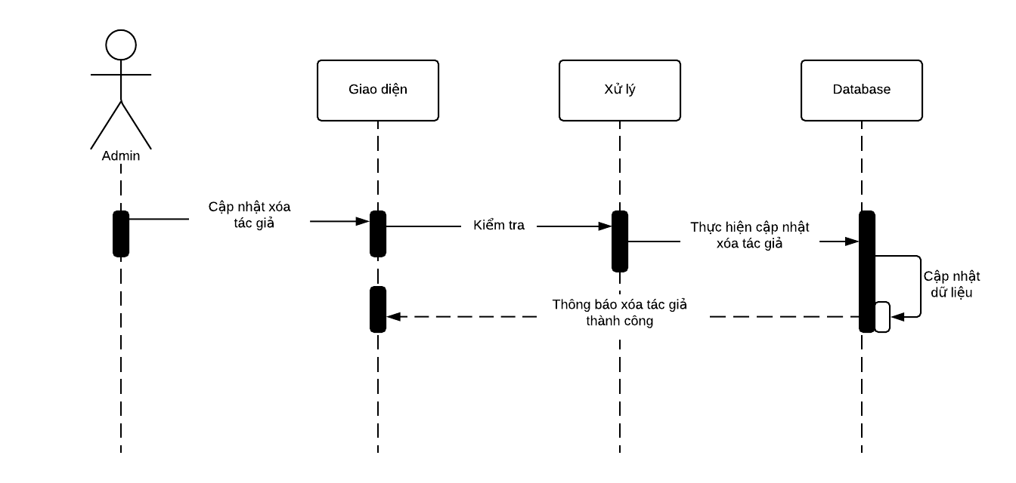

*Hình 2.64: Sequence diagram xóa tác giả*

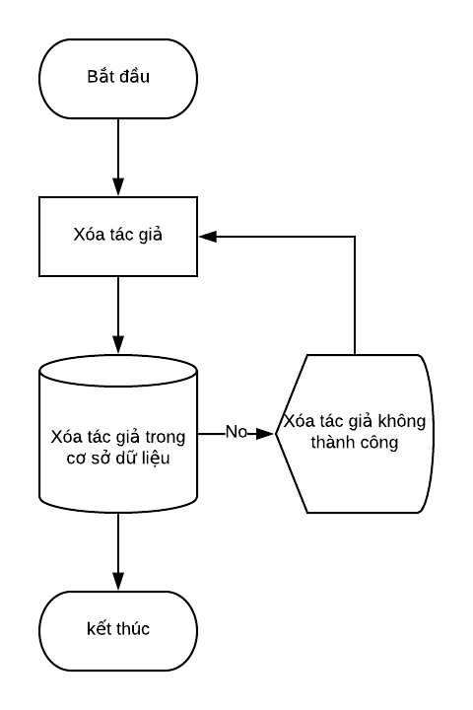

*Hình 2.65: Flowchart xóa tác giả*

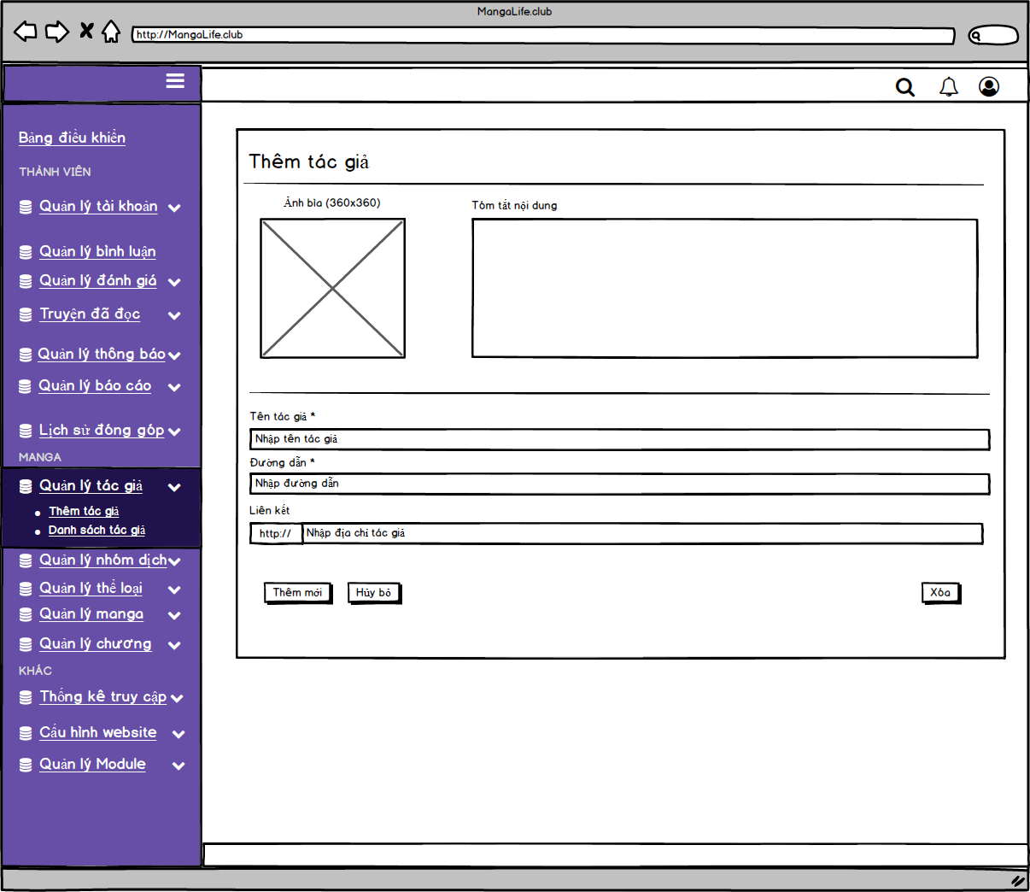

*Hình 2.66: Mockup trang thêm tác giả*

**

*Hình 2.67: Sequence diagram trang thêm tác giả*

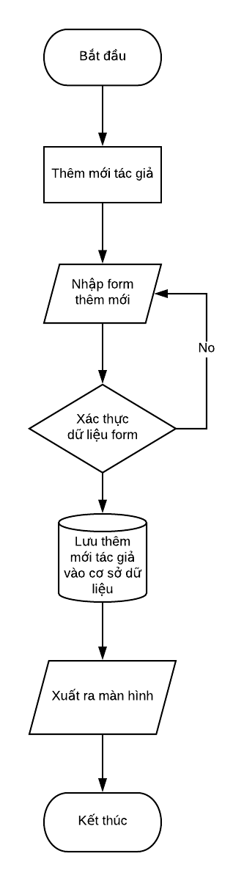

*Hình 2.68: Sequence diagram trang thêm tác giả*

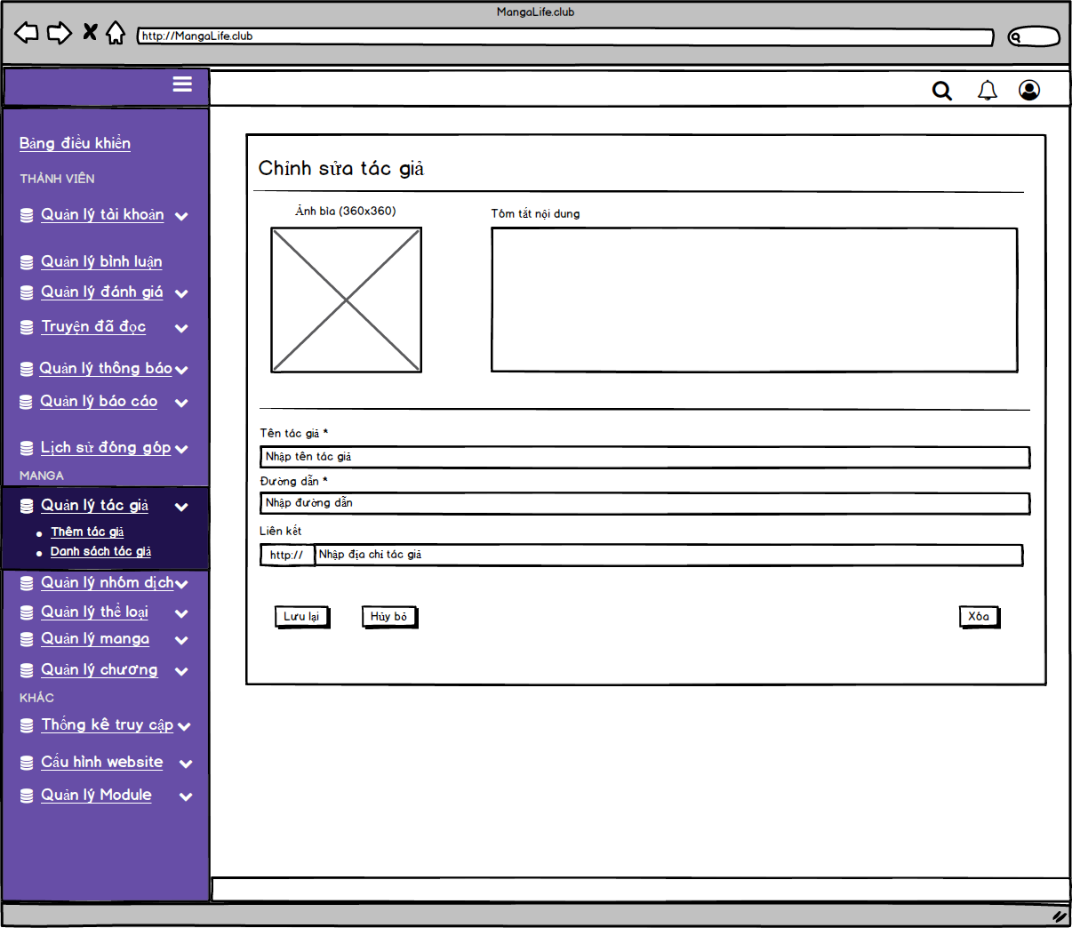

*Hình 2.69: Mockup trang chỉnh sửa tác giả*

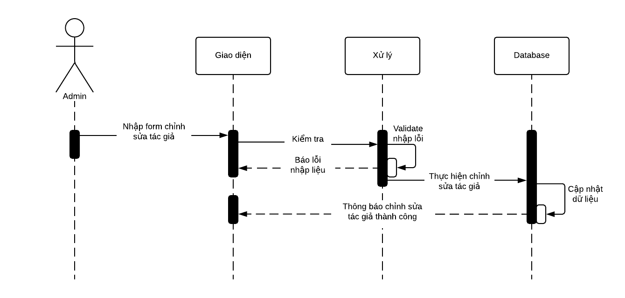

*Hình 2.70: Sequence diagram trang chỉnh sửa tác giả*

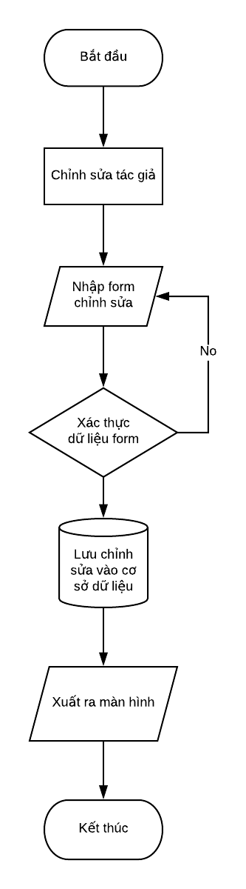

*Hình 2.71: Flowchart trang chỉnh sửa tác giả*

* + 1. Quản lý báo cáo

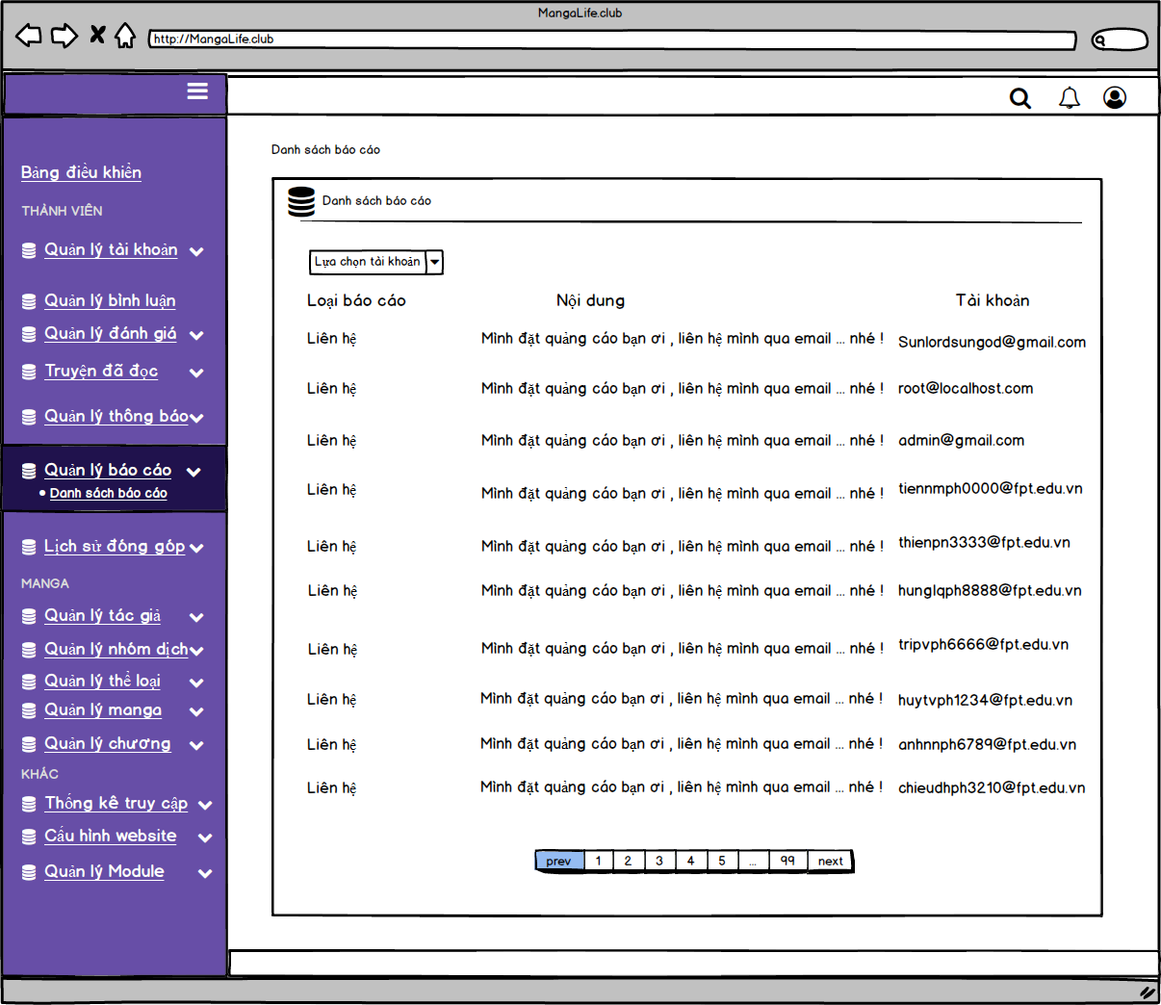

*Hình 2.72: Mockup danh sách báo cáo*

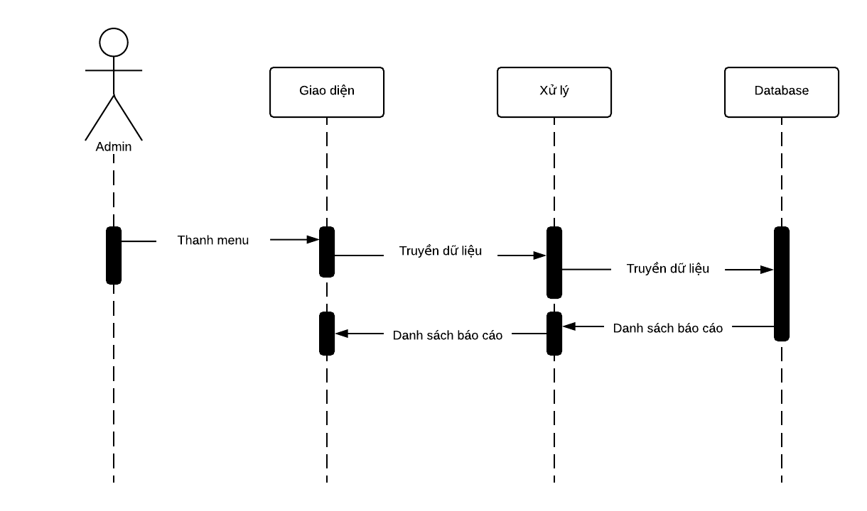

*Hình 2.73: Sequence diagram danh sách báo cáo*

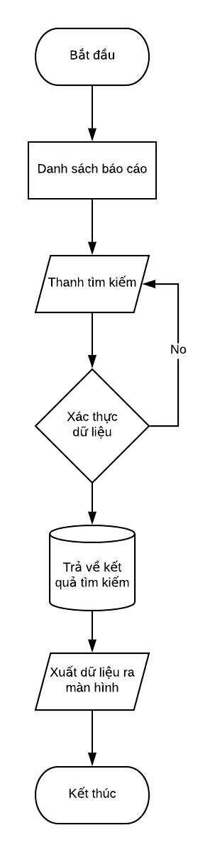

*Hình 2.74: Flowchart danh sách báo cáo*

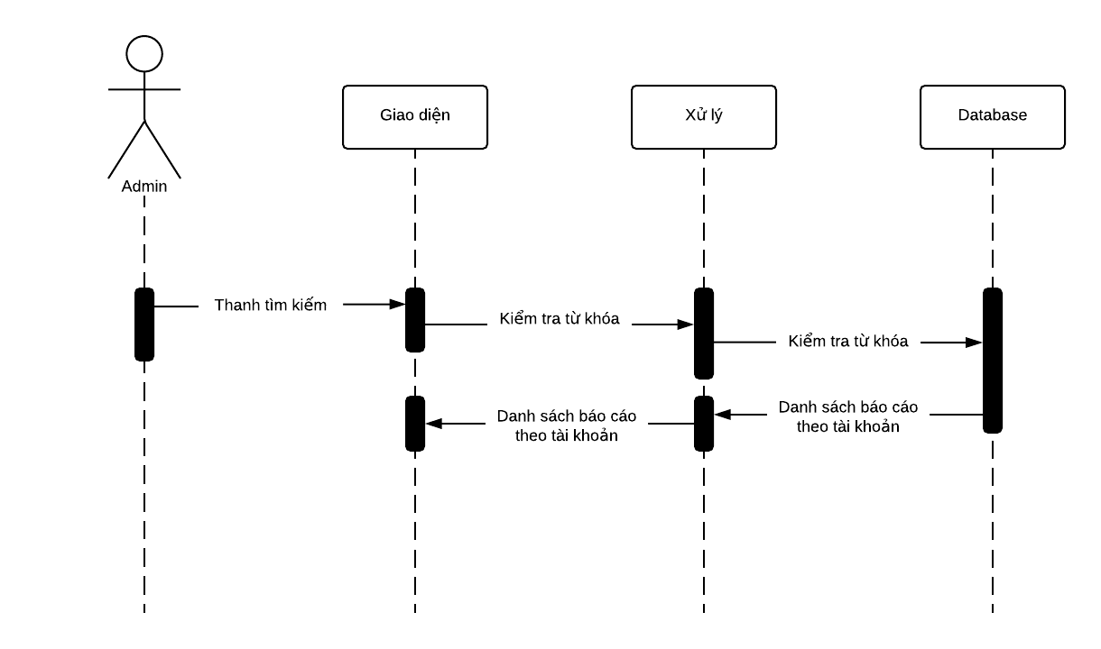

*Hình 2.75: Sequence diagram lọc danh sách báo cáo theo tài khoản*

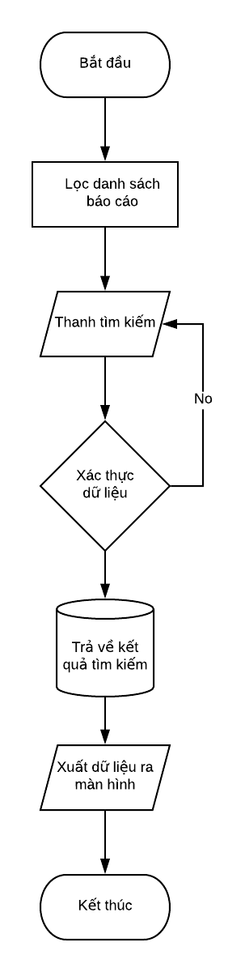

*Hình 2.76: Flowchart lọc danh sách báo cáo theo tài khoản*

* + 1. Xem thống kê truy cập

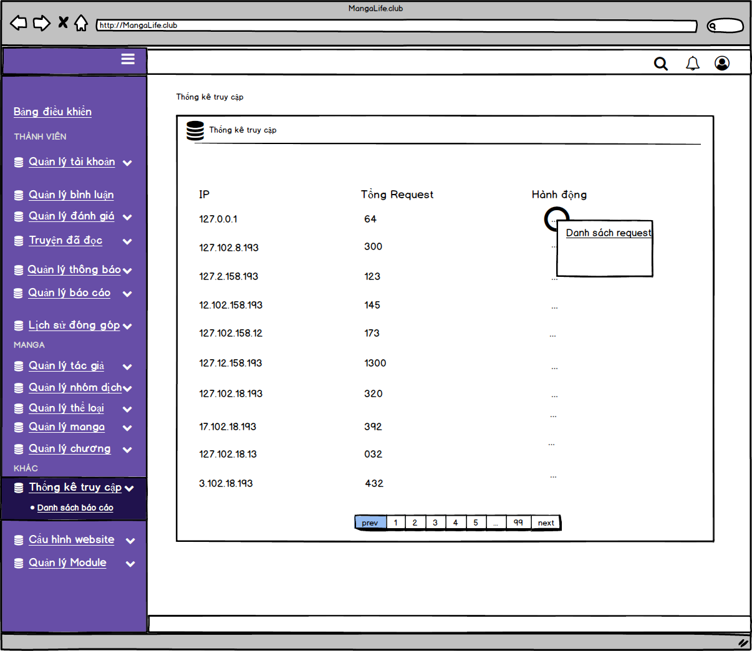

*Hình 2.77: Mockup trang trang danh sách truy cập*

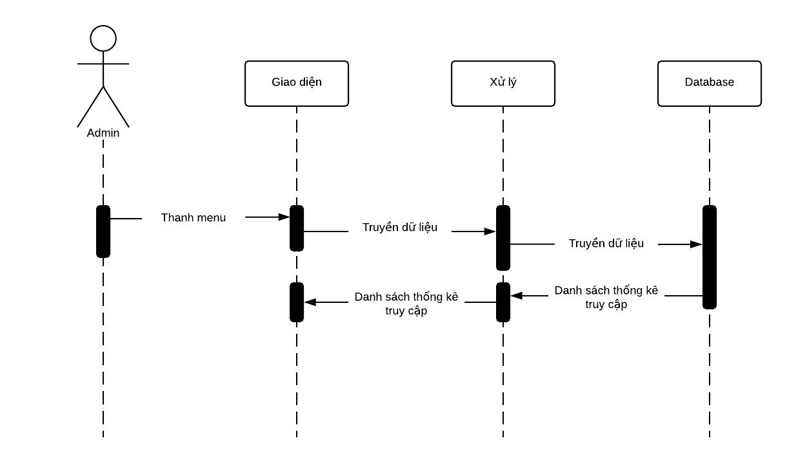

*Hình 2.78: Sequence diagram trang danh sách truy cập*

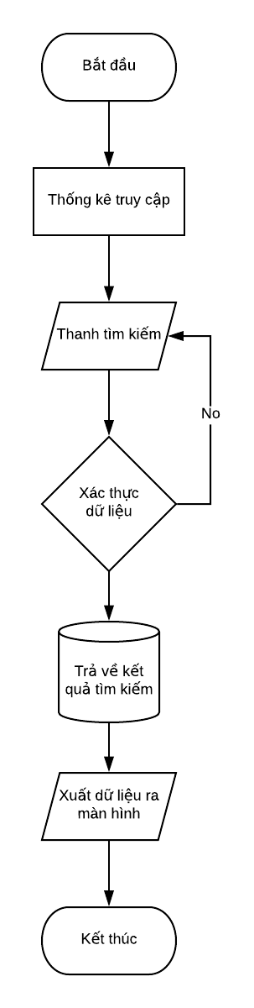

*Hình 2.79: Flowchart trang danh sách truy cập*

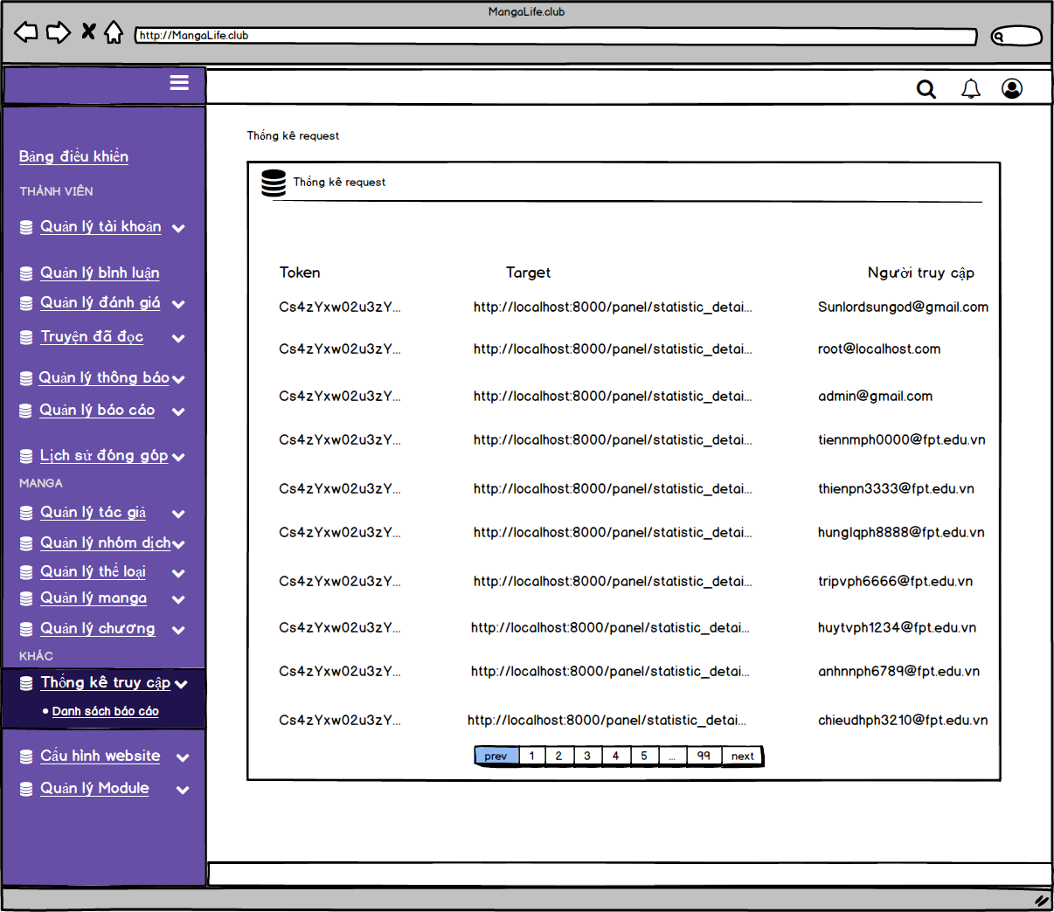

*Hình 2.80: Mockup trang danh sách request*

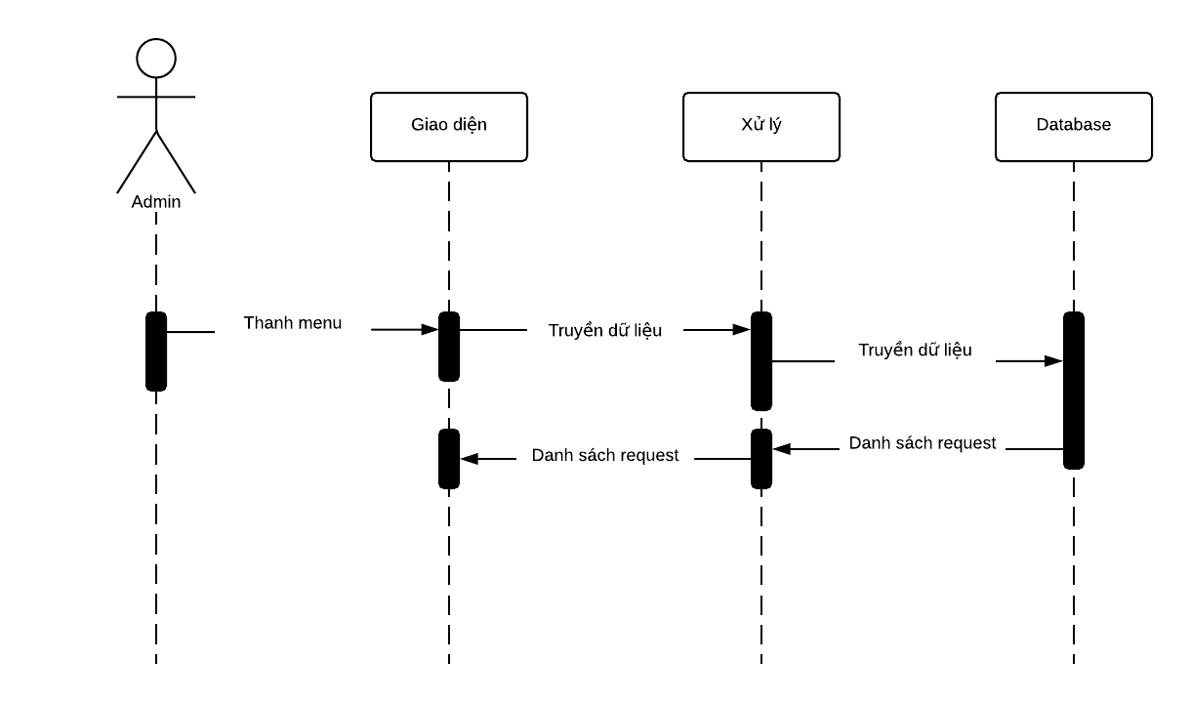

*Hình 2.81: Sequence diagram trang danh sách request*

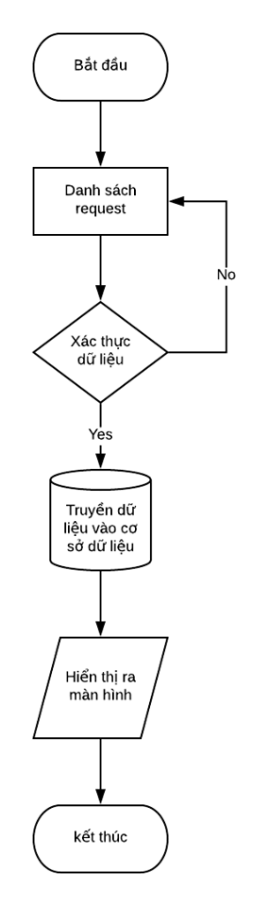

*Hình 2.82: Flowchart trang danh sách request*

* + 1. Quản lý đọc truyện

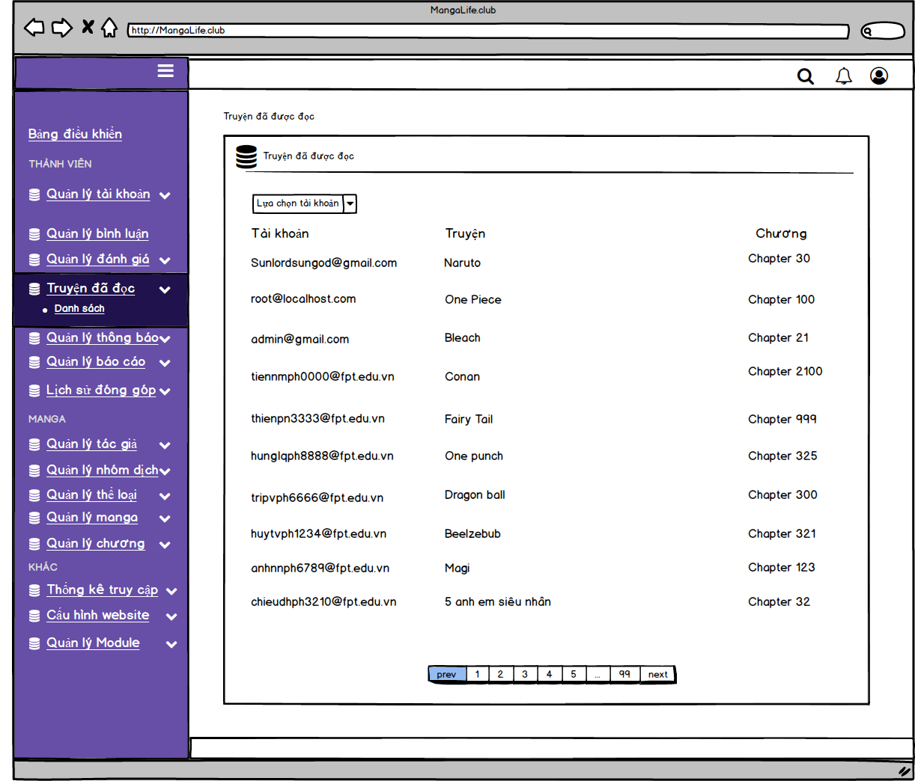

*Hình 2.83: Mockup danh sách truyện dã đọc*

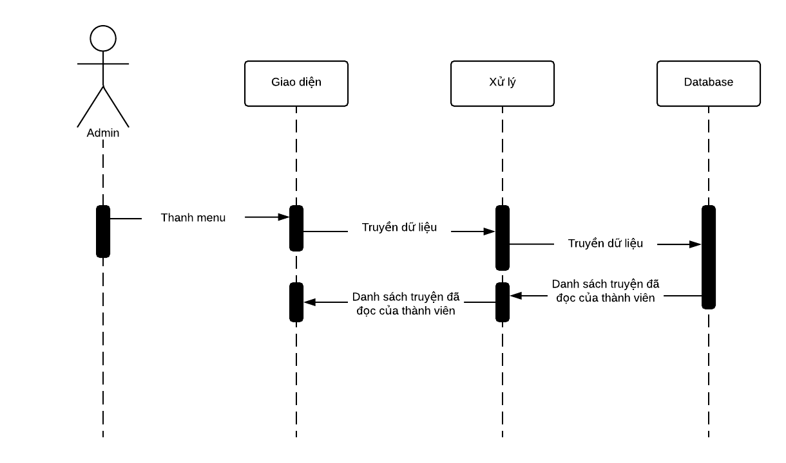

*Hình 2.84: Sequence diagram danh sách truyện đã đọc*

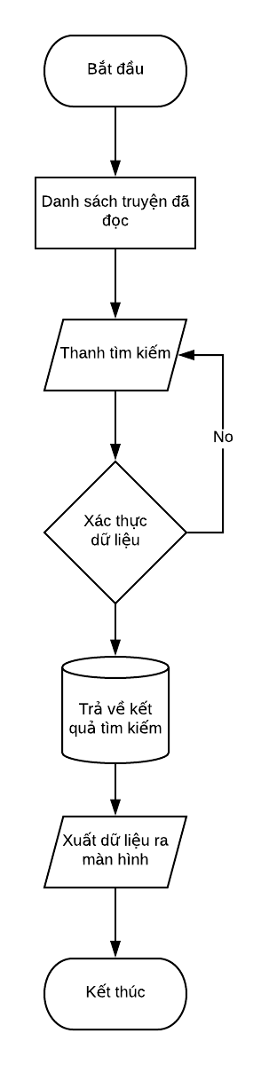

*Hình 2.85: Flowchart danh sách truyện đã đọc*

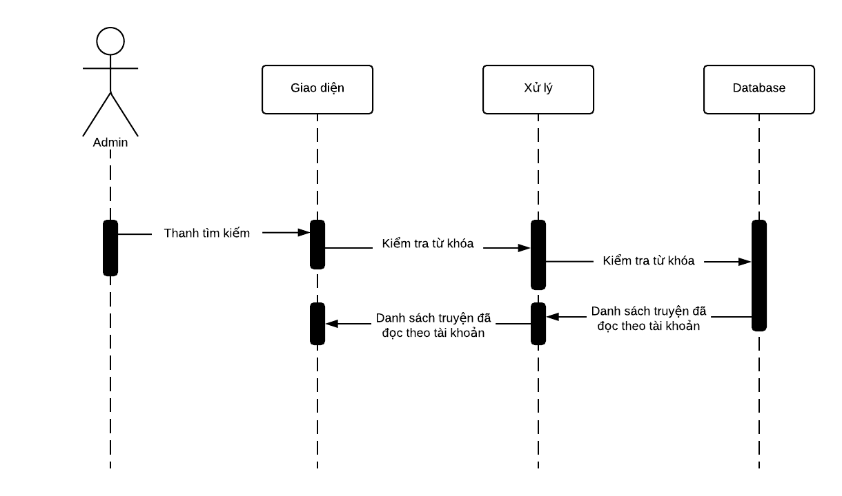

*Hình 2.86: Sequence diagram lọc truyện đã đọc*

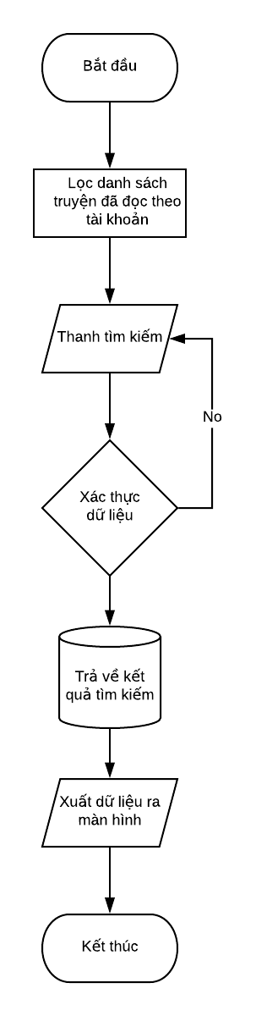

*Hình 2.87: Flowchart lọc truyện đã đọc theo tài khoản*

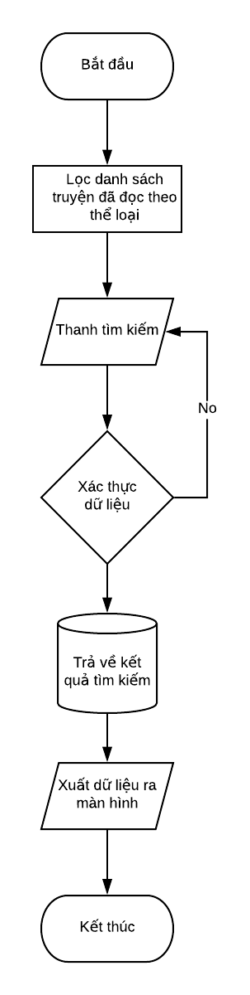

*Hình 2.88: Flowchart lọc truyện đã đọc theo thể loại*

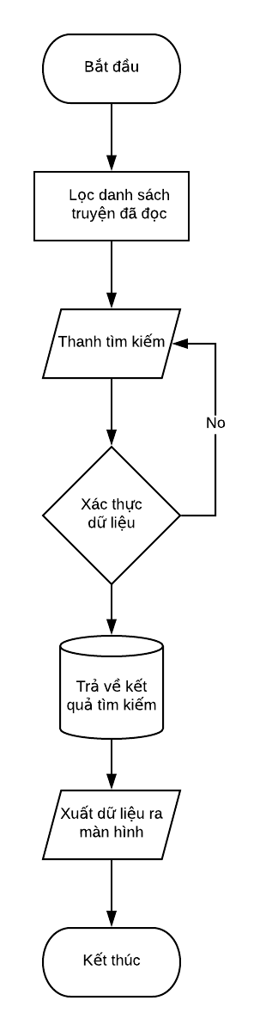

*Hình 2.89: Flowchart lọc truyện đã đọc*

* + 1. Quản lý thể loại

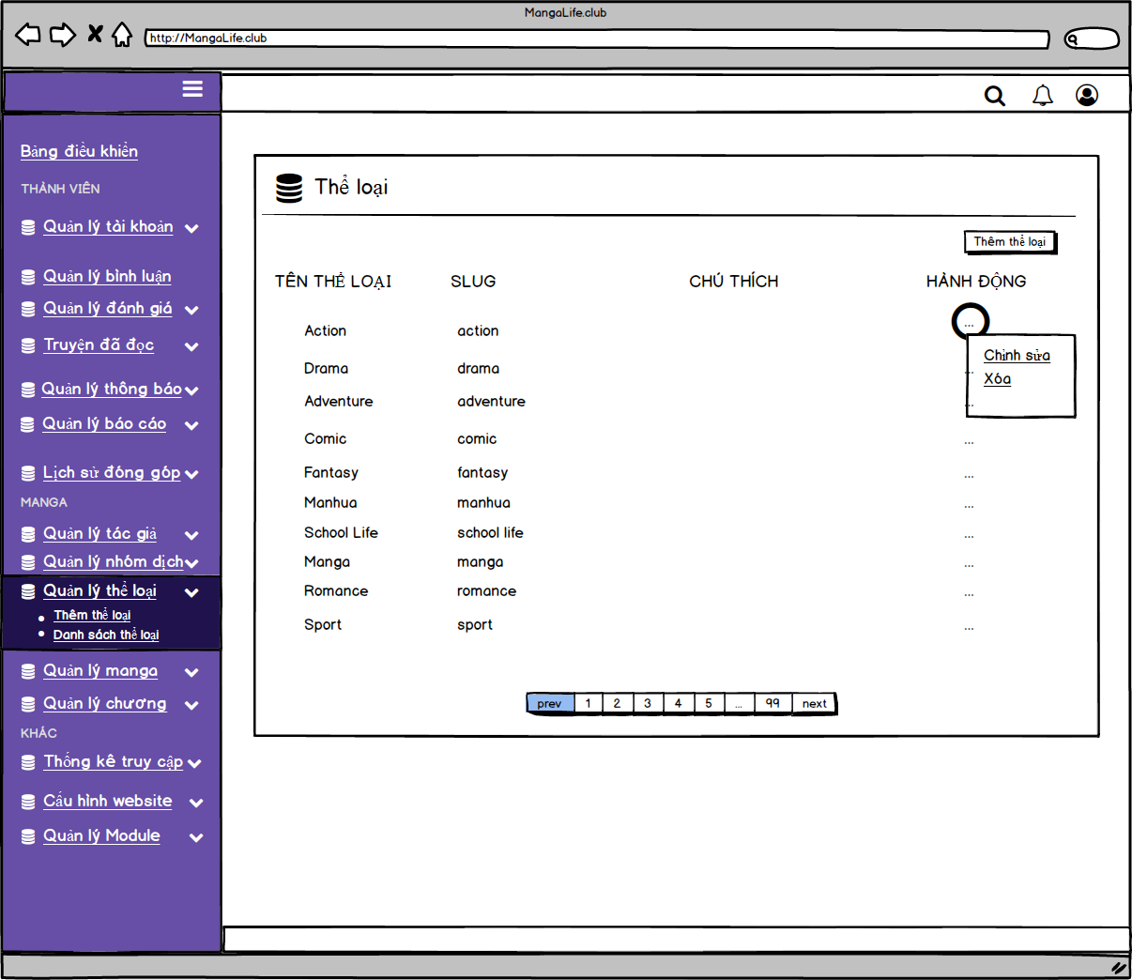

*Hình 2.90: Mockup trang danh sách thể loại*

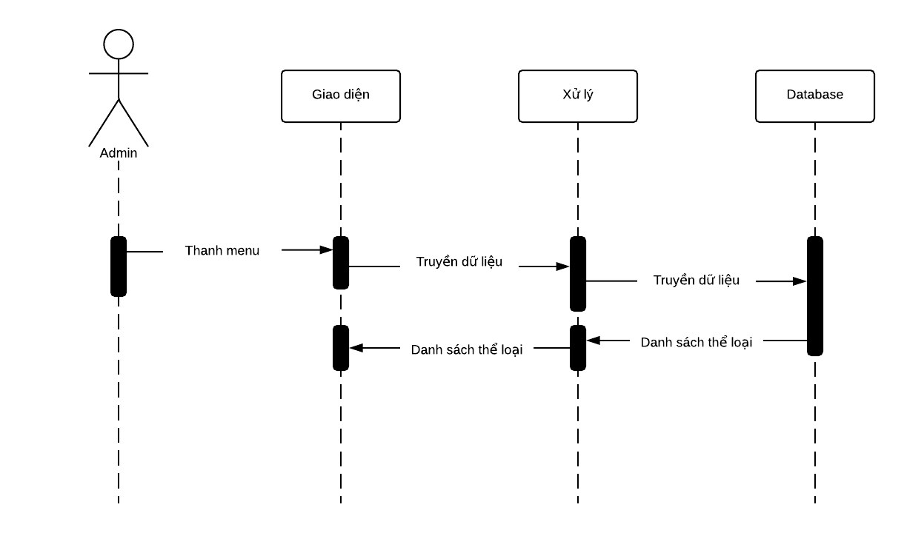

*Hình 2.91: Sequence diagram trang danh sách thể lọai*

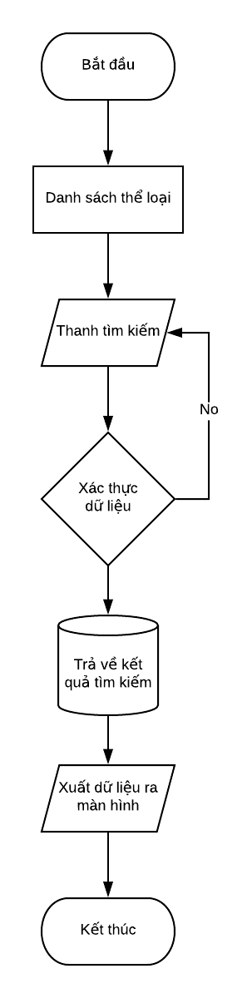

*Hình 2.92: Flowchart trang danh sách thể lọai*

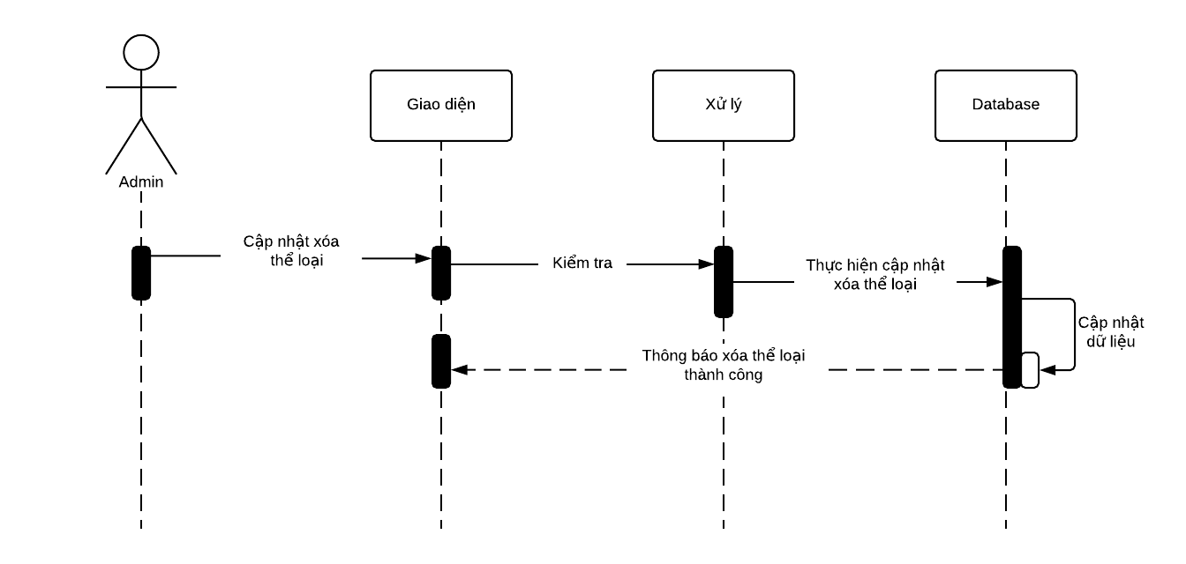

*Hình 2.105: Sequence diagram xóa thể lọai*

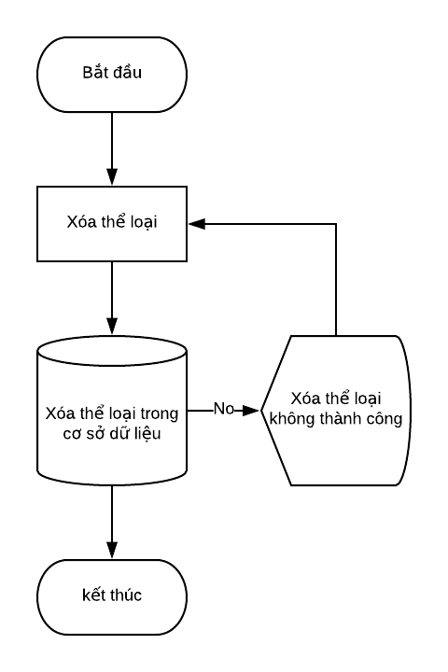

*Hình 2.93: Flowchart xóa thể lọai*

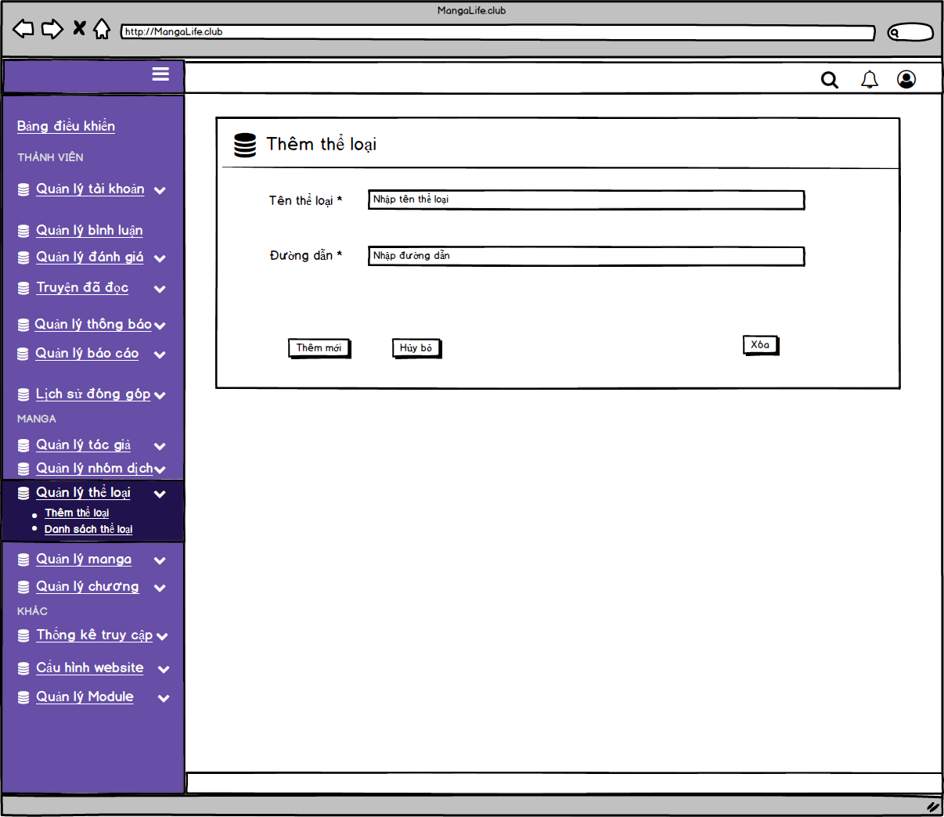

*Hình 2.94: Mockup thêm thể loại*

**

*Hình 2.95: Sequence diagram thêm thể loại*

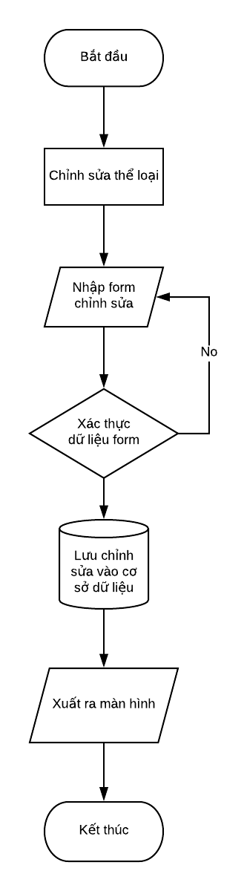

*Hình 2.96: Flowchart thêm thể loại*

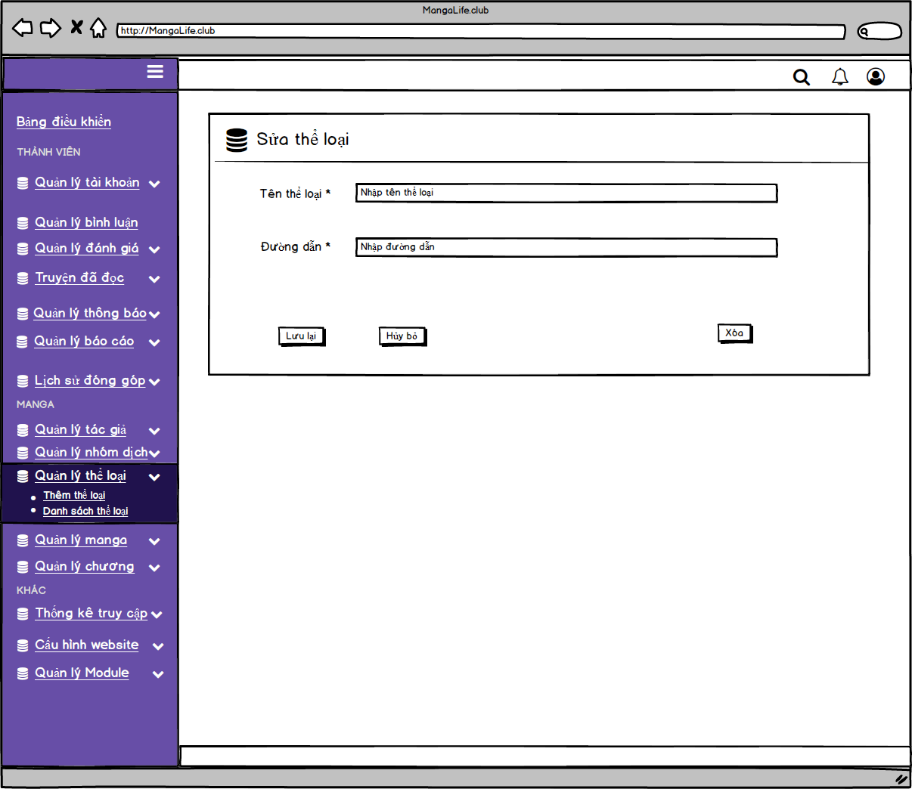

*Hình 2.97: Mockup sửa thể loại*

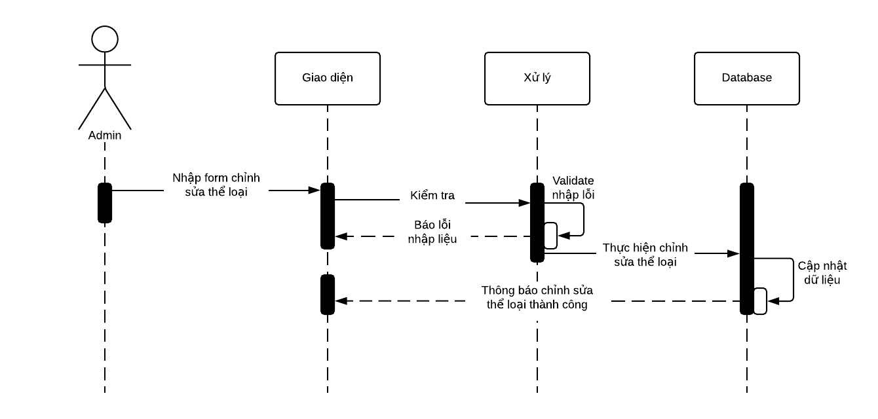

*Hình 2.98: Sequence diagram sửa thể loại*

**

*Hình 2.99: Sequence diagram sửa thể loại*

* + 1. Quản lý thông báo

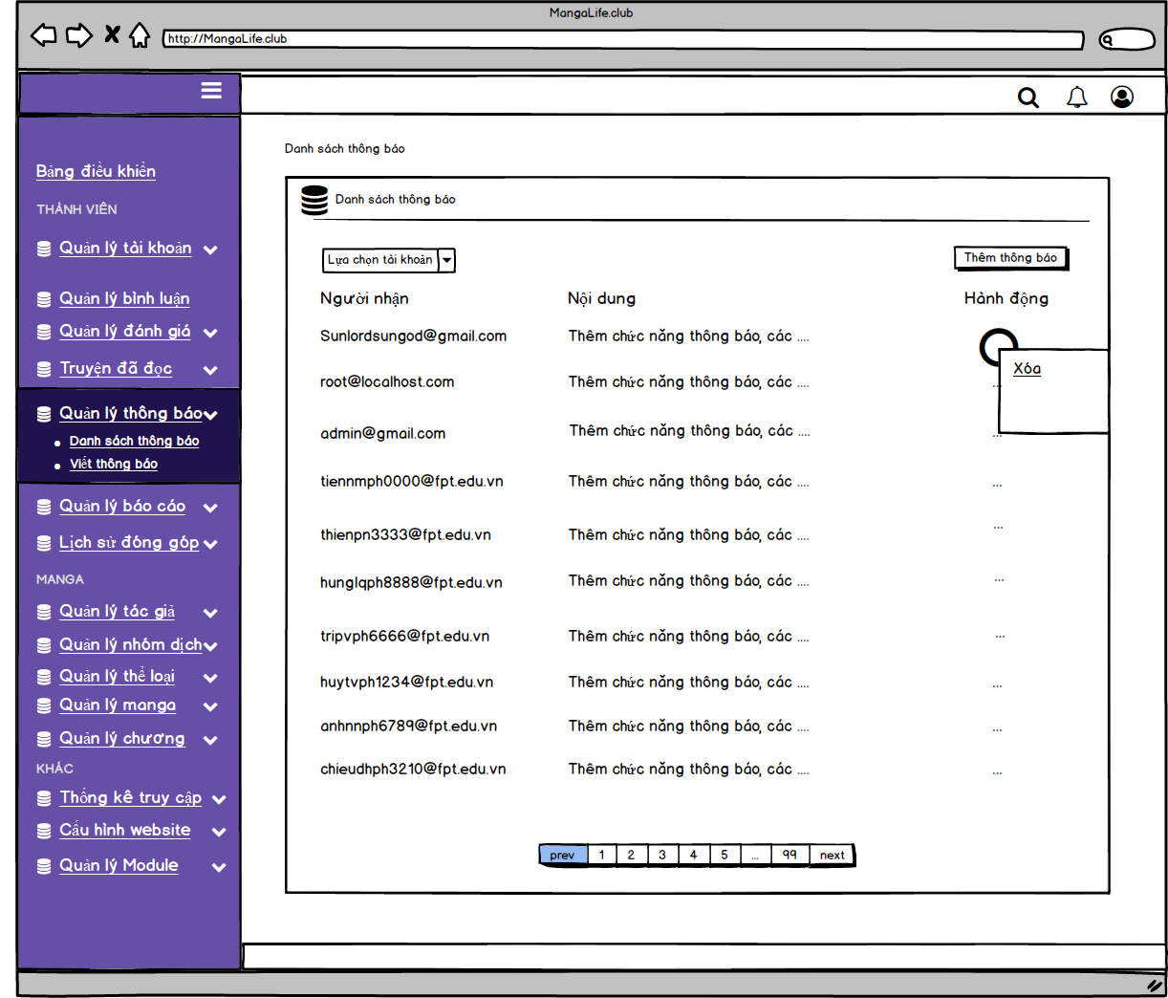

*Hình 2.100: Mockup trang danh sách thông báo*

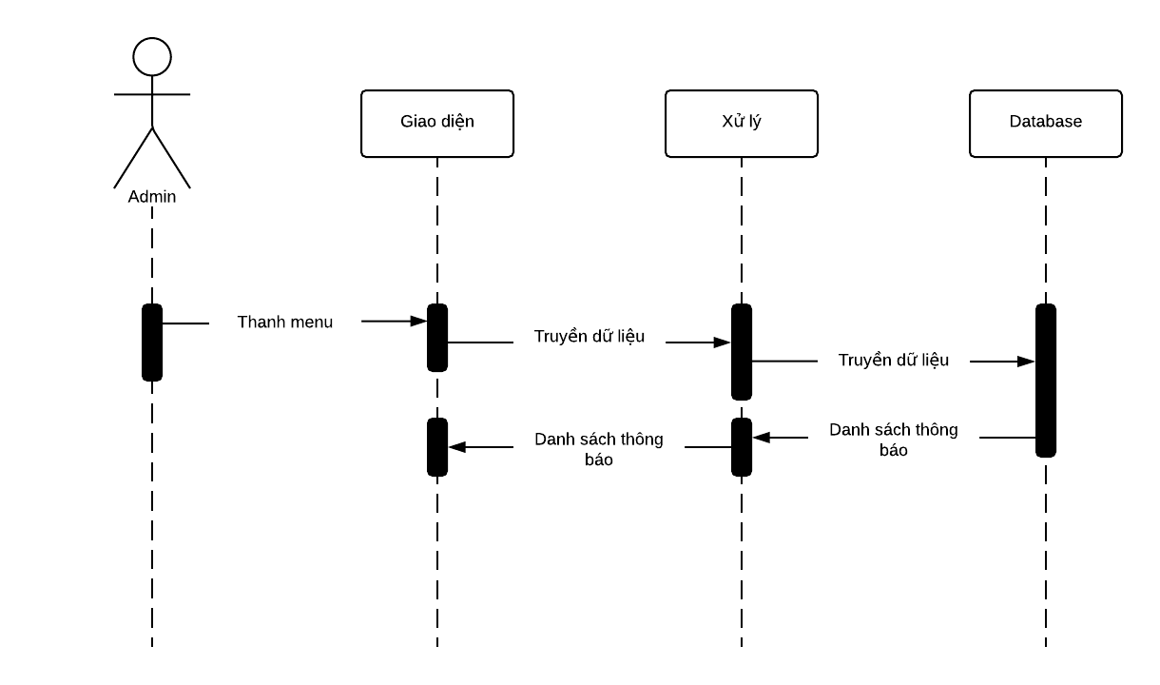

*Hình 2.101: Sequence diagram trang danh sách thông báo*

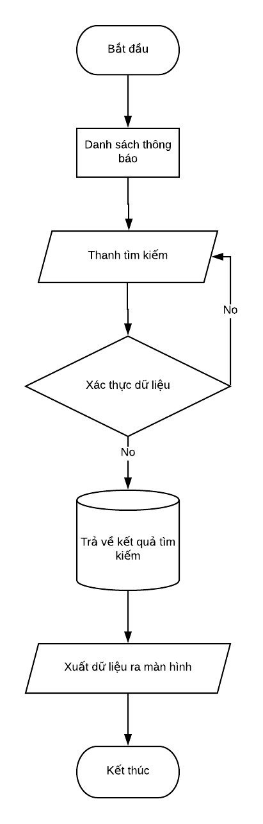

*Hình 2.102: Flowchart trang danh sách thông báo*

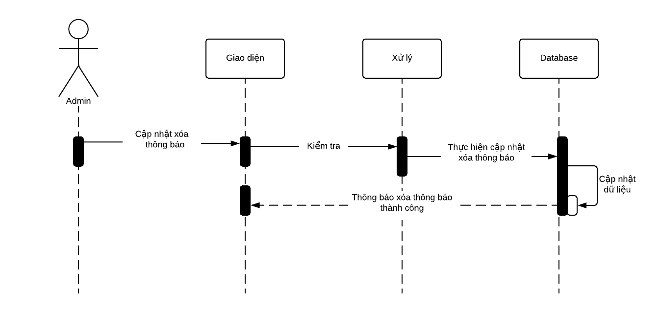

*Hình 2.103: Sequence diagram xóa thông báo*

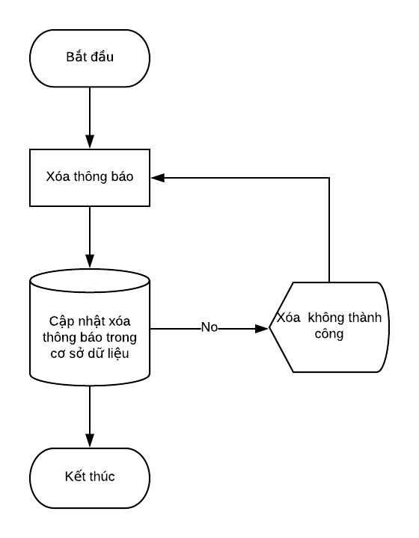

*Hình 2.104: Flowchart xóa thông báo*

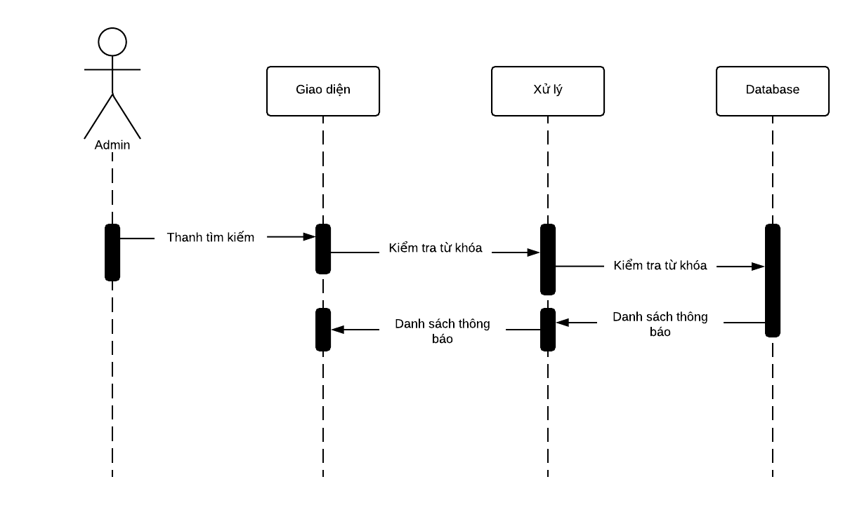

*Hình 2.105: Sequence diagram lọc thông báo*

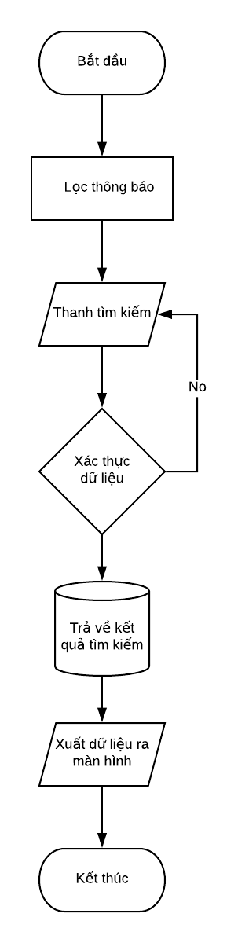

*Hình 2.106: Flowchart lọc thông báo*

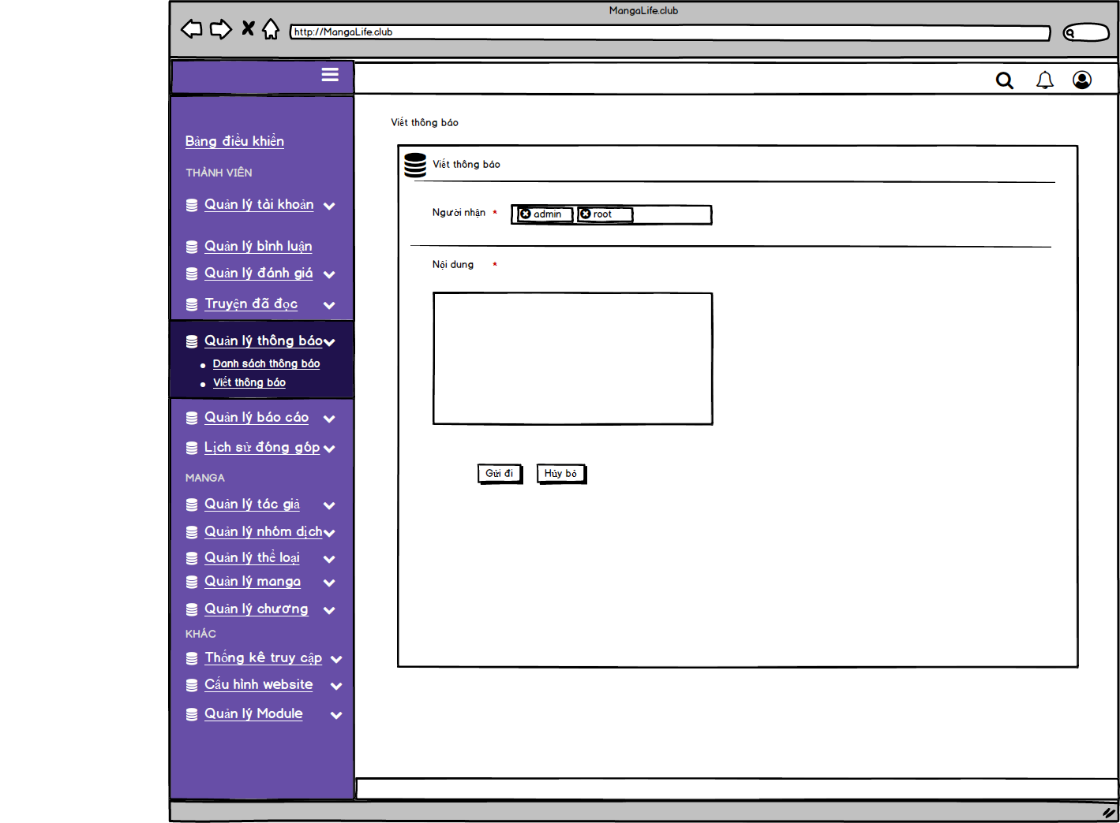

*Hình 2.107: Mockup viết thông báo*

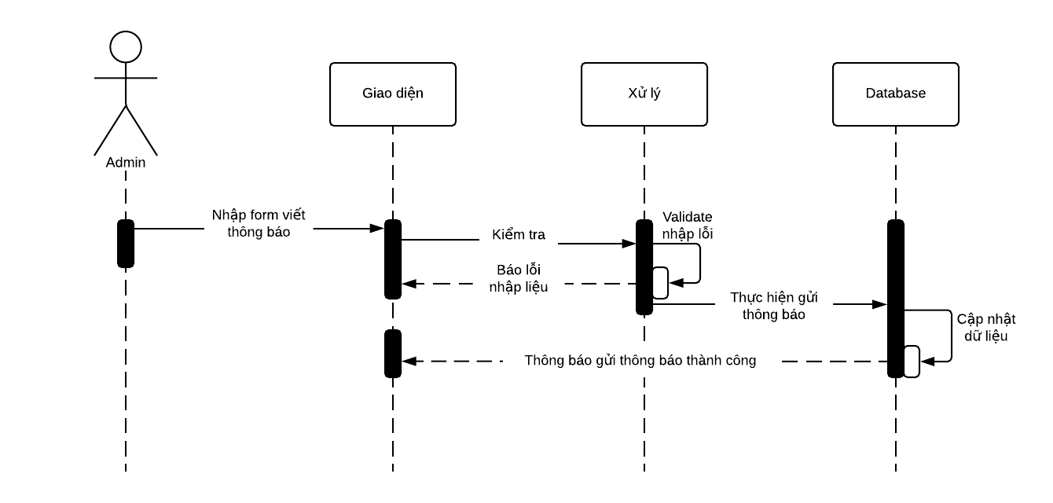

*Hình 2.108: Sequence diagram viết thông báo*

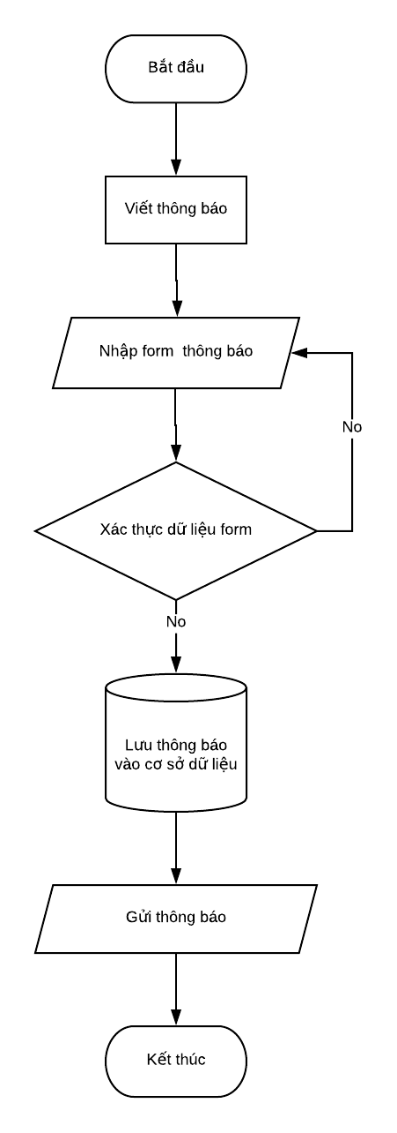

*Hình 2.109: Flowchart viết thông báo*

* + 1. Cấu hình website

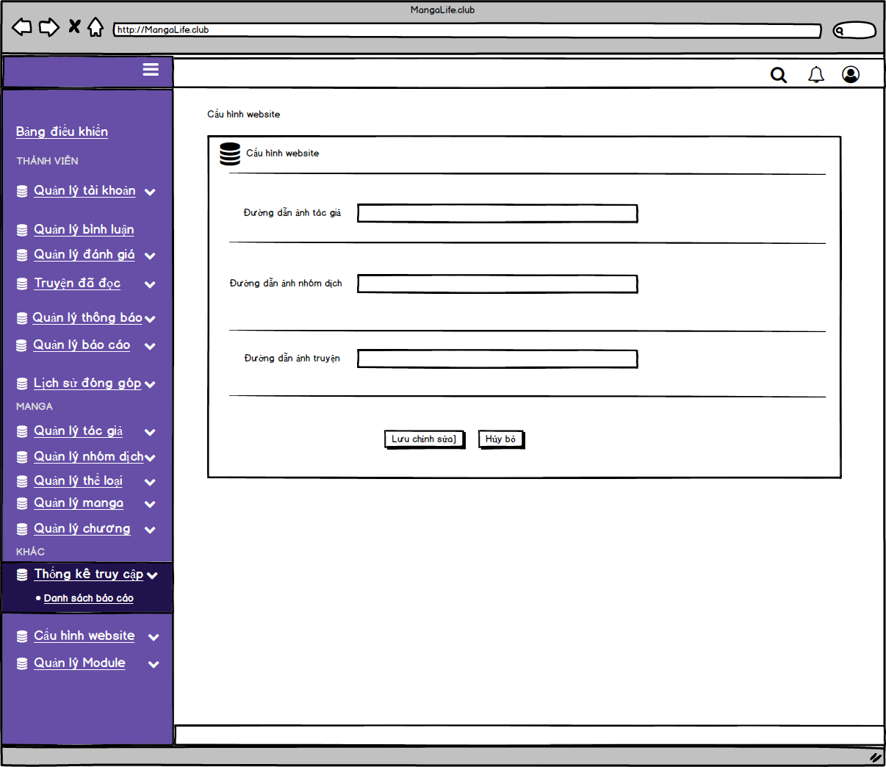

*Hình 2.110: Mockup cấu hình website*

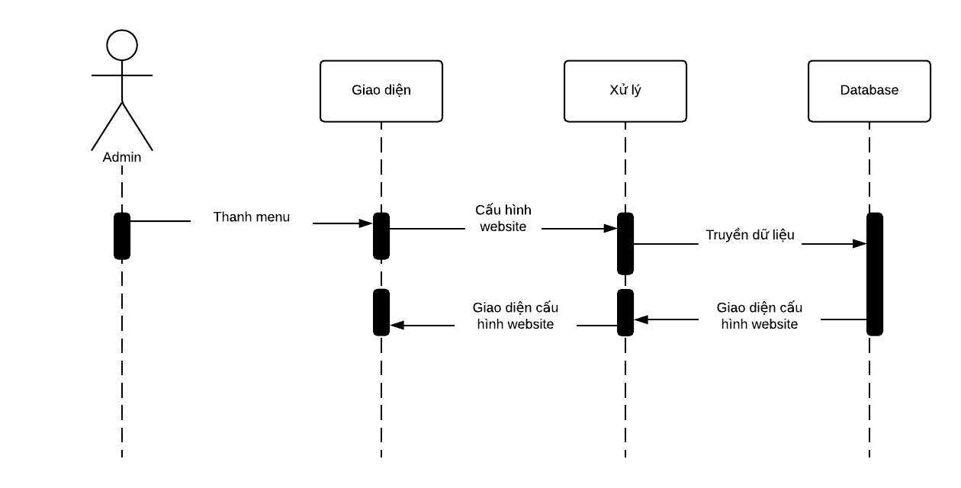

*Hình 2.111: Sequence diagram cấu hình website*

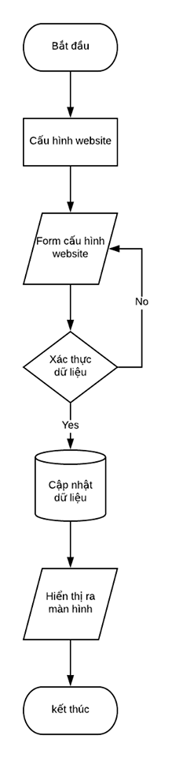

*Hình 2.112: Flowchart cấu hình website*

* + 1. Theo dõi truyện

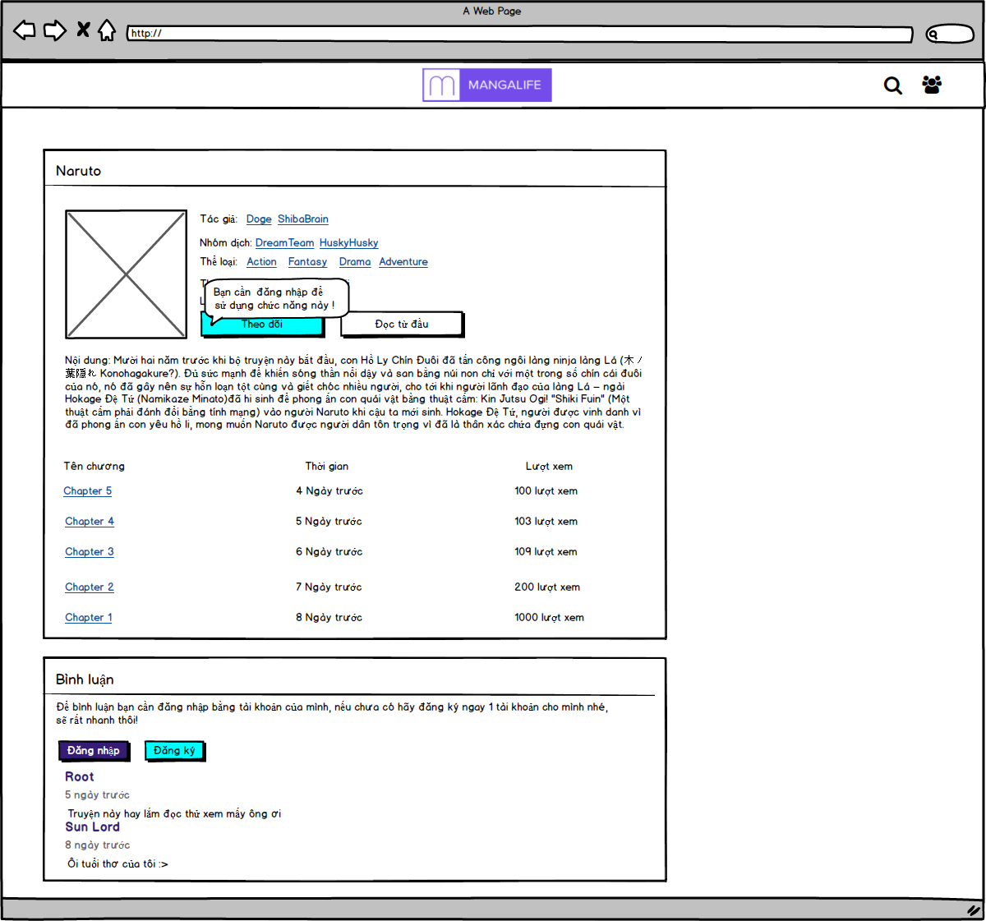

*Hình 2.113: Mockup theo dõi khi chưa đăng nhập*

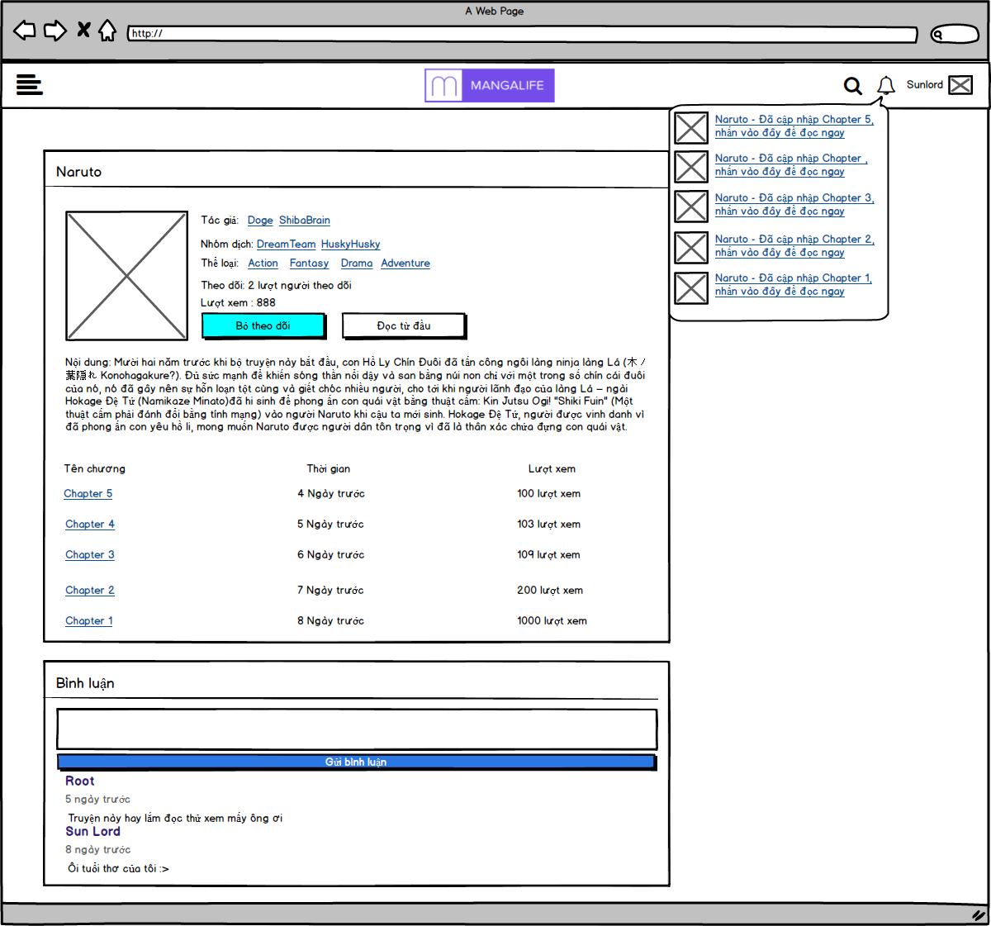

*Hình 2.114: Mockup theo dõi khi đã đăng nhập*

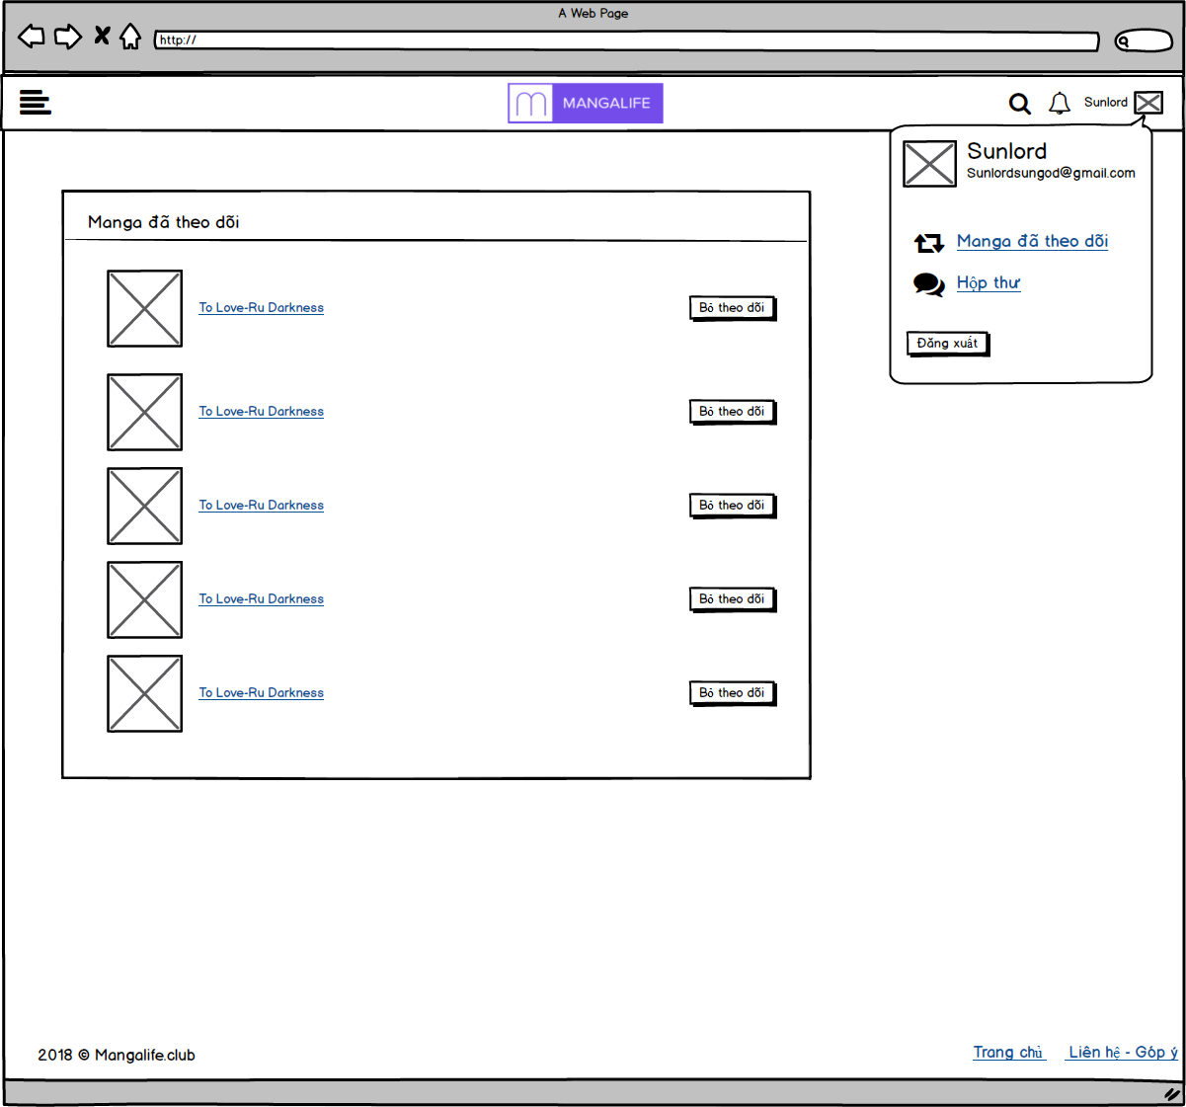

*Hình 2.115: Mockup trang truyện đã theo dõi*

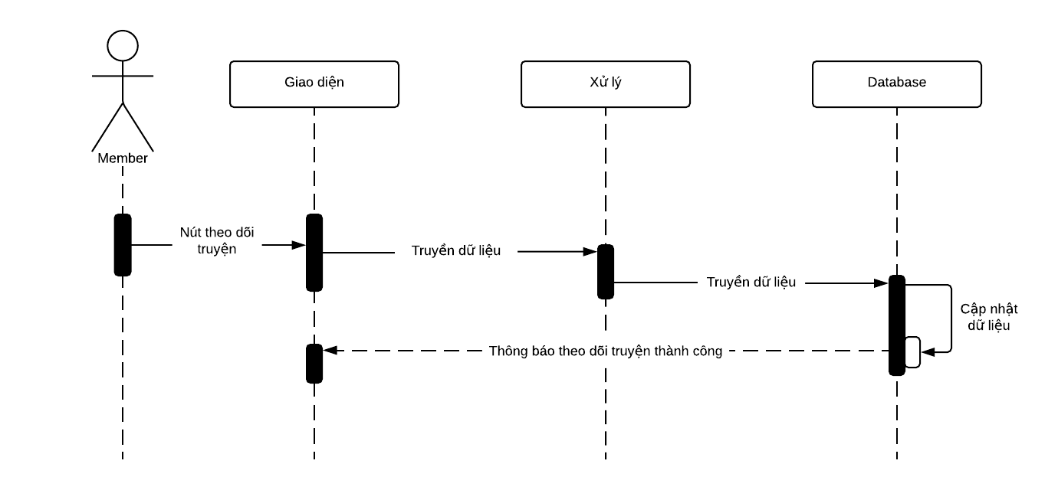

*Hình 2.116: Sequence diagram theo dõi truyện*

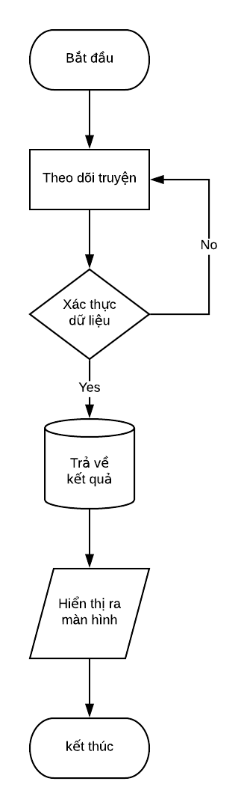

*Hình 2.117: Flowchart theo dõi truyện*

* + 1. Bình luận truyện, chương

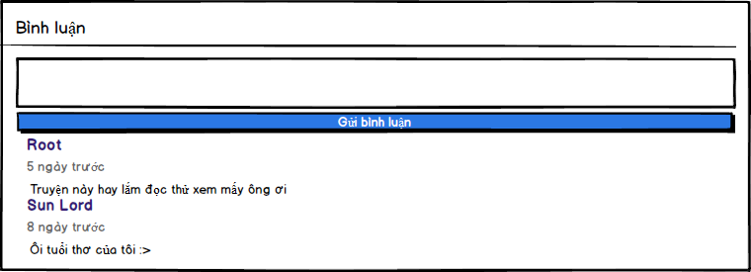

*Hình 2.118: Mockup bình luận*

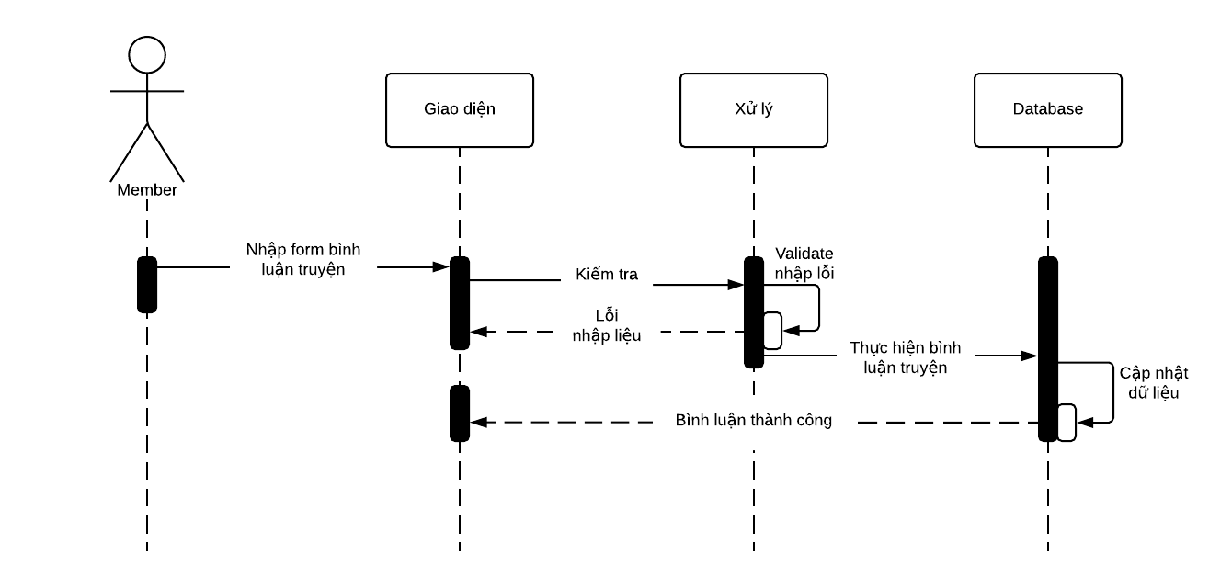

*Hình 2.119: Sequence diagram bình luận truyện*

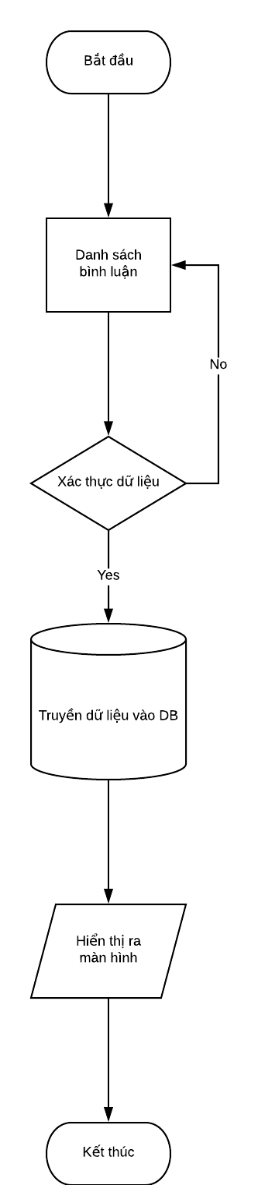

*Hình 2.120 : Flowchart bình luận*

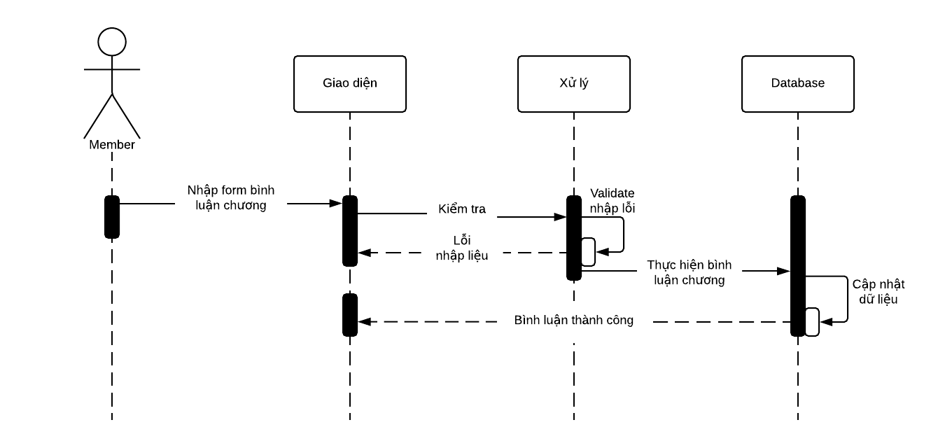

*Hình 2.120: Sequence diagram bình luận truyện*

* + 1. Hòm thư

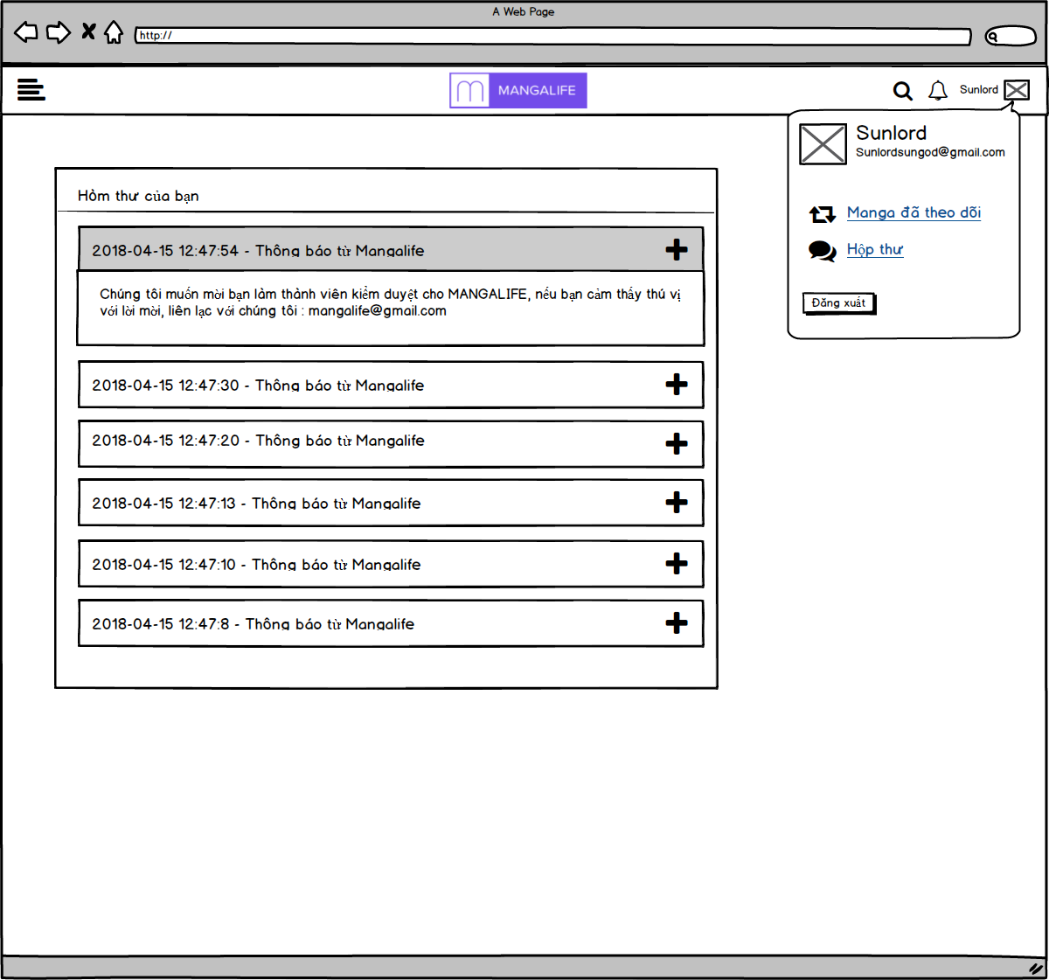

*Hình 2.121: Mockup trang hòm thư*

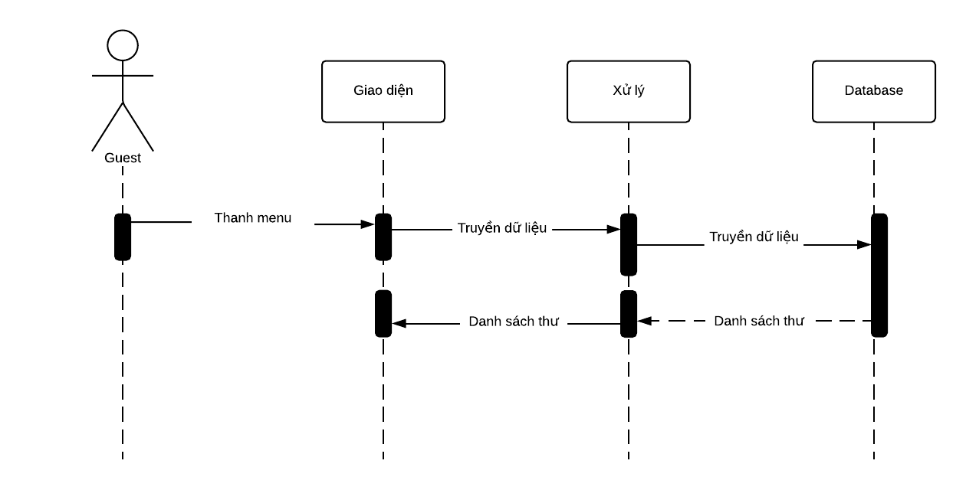

*Hình 2.122: Sequence diagram hòm thư*

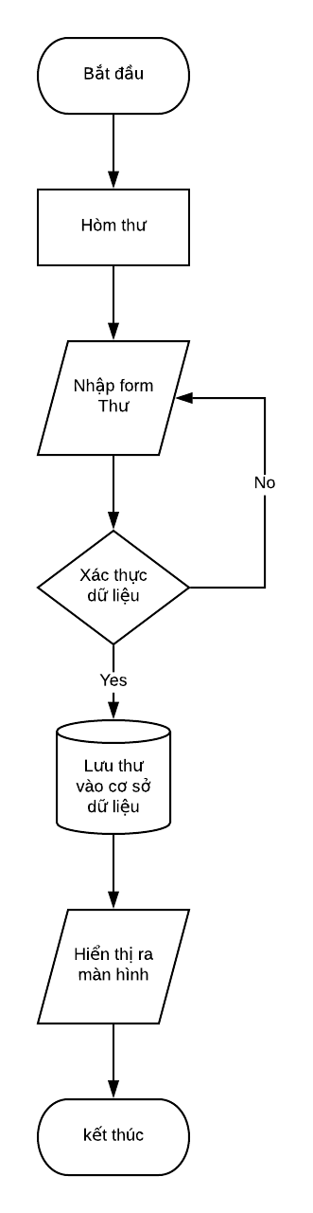

*Hình 2.123: Flowchart hòm thư*

* + 1. Tìm truyện

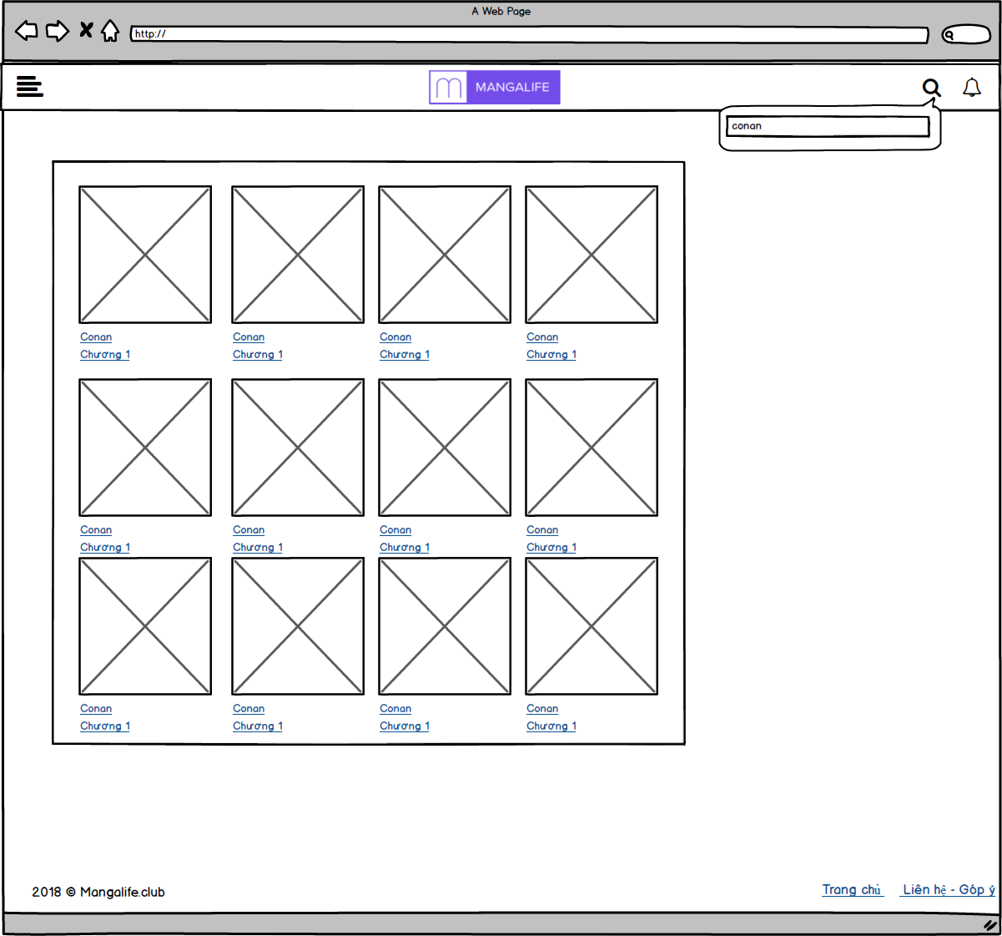

*Hình 2.124: Mockup tìm truyện*

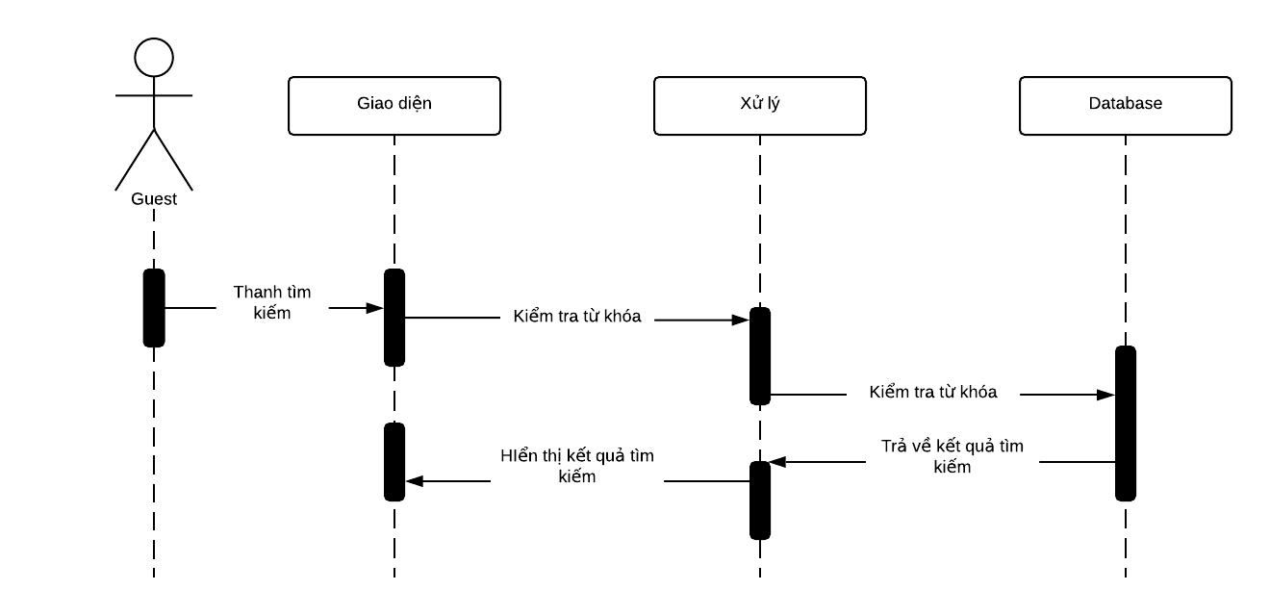

*Hình 2.125: Sequence diagram tìm tuyện*

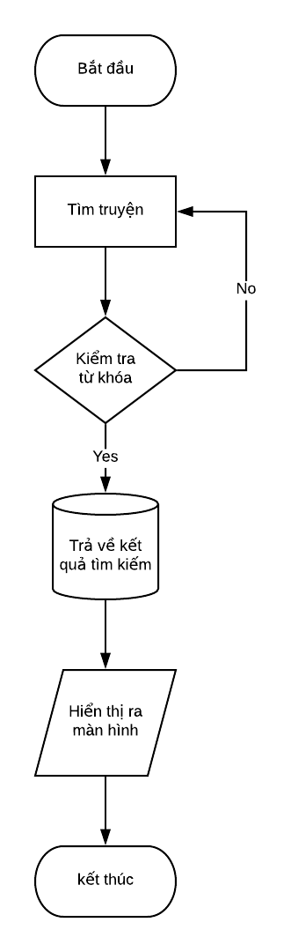

*Hình 2.126: Flowchart tìm truyện*

* + 1. Báo lỗi truyện

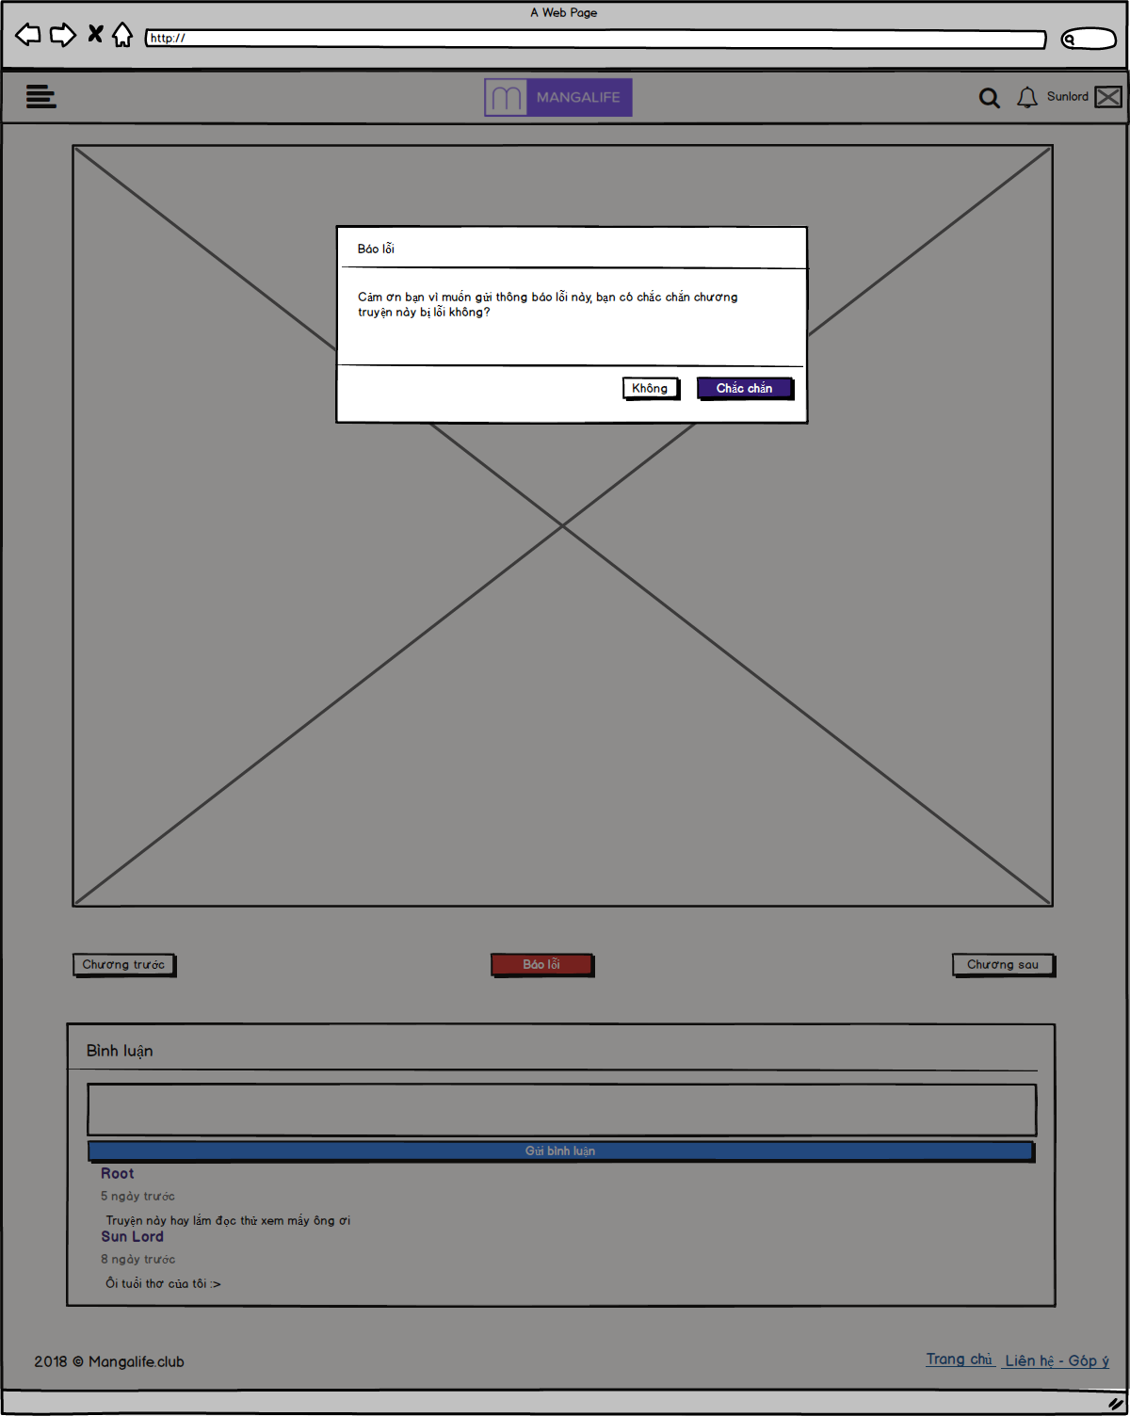

*Hình 2.127: Mockup báo lỗi truyện*

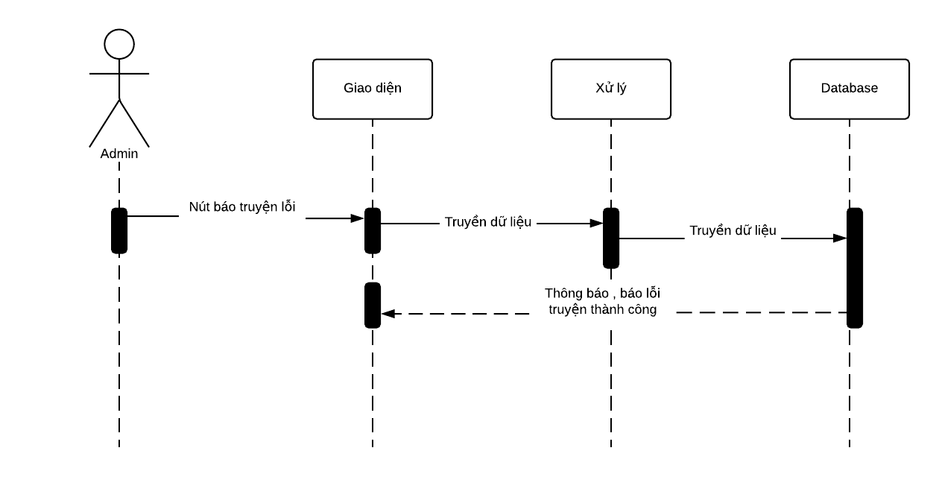

*Hình 2.128: Sequence diagram báo lỗi truyện*

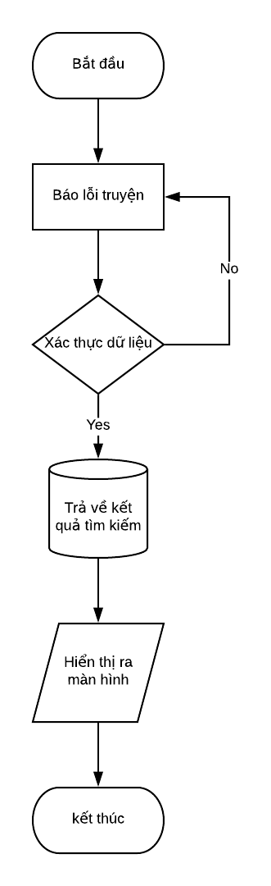

*Hình 2.129: Flowchart báo lỗi truyện*

* + 1. Liên hệ - Góp ý

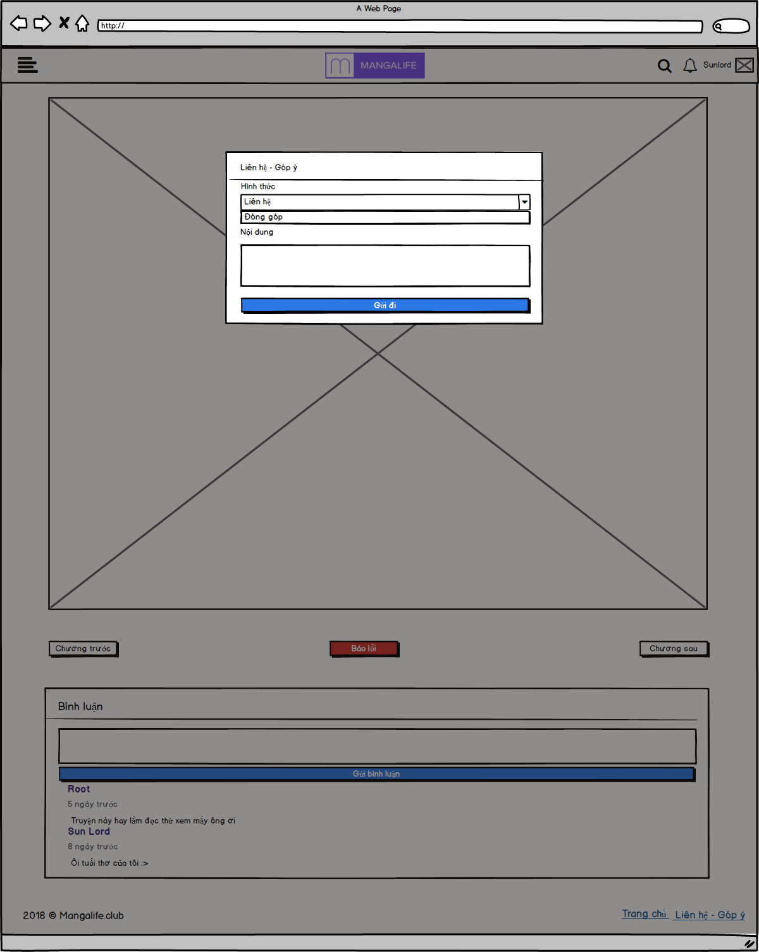

*Hình 2.130: Flowchart liên hệ - góp ý*

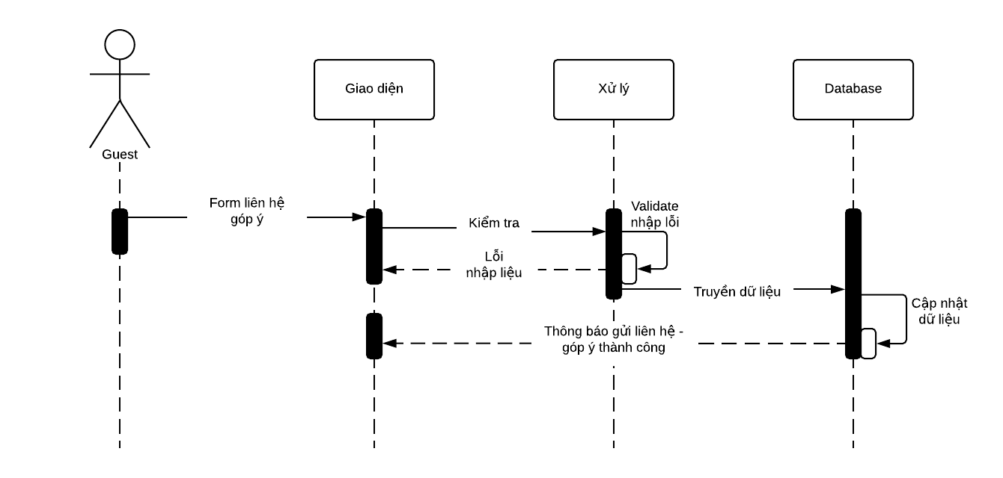

*Hình 2.131: Sequence diagram liên hệ - góp ý*

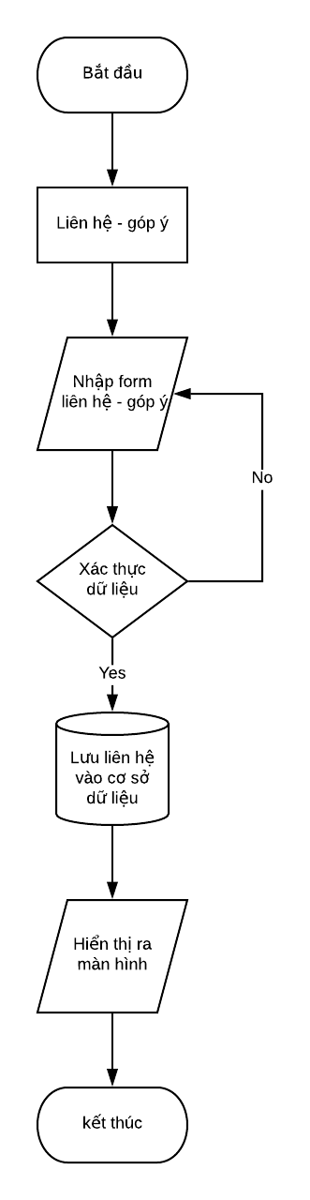

*Hình 2.132: Flowchart liên hệ - góp ý*

* + 1. Xem truyện

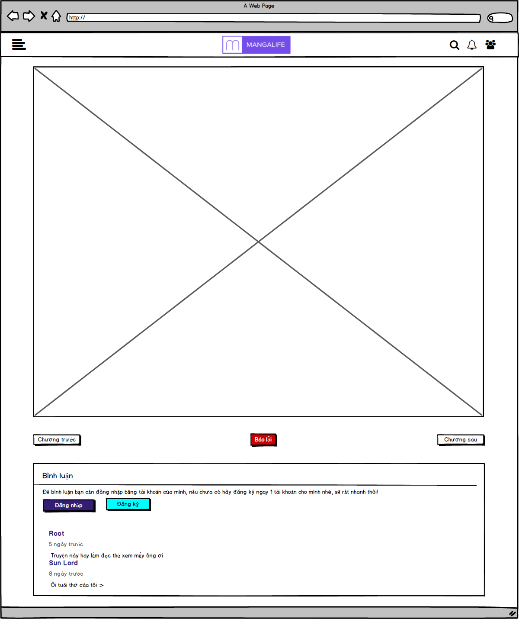

*Hình 2.133: Mockup xem truyện*

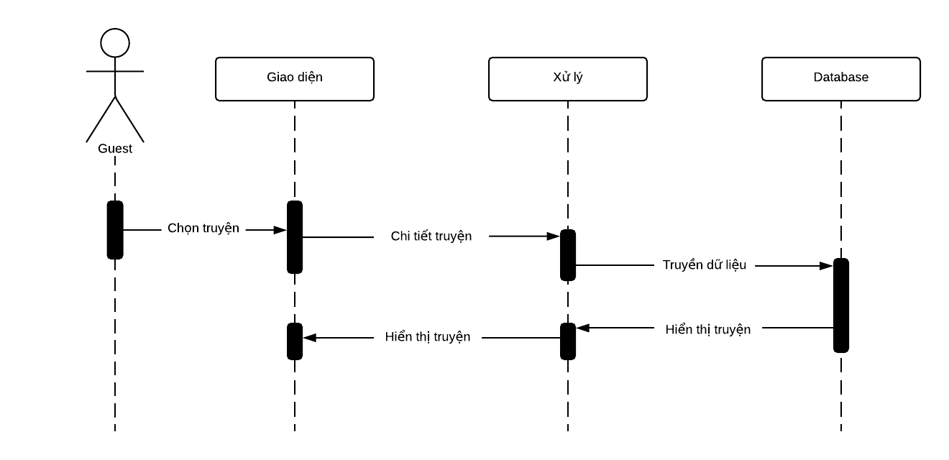

*Hình 2.134: Sequence diagram xem truyện*

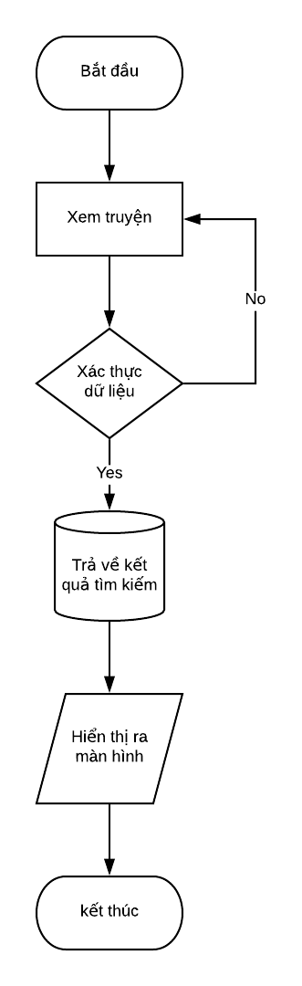

*Hình 2.135: Flowchart xem truyện*

* + 1. Đăng nhập

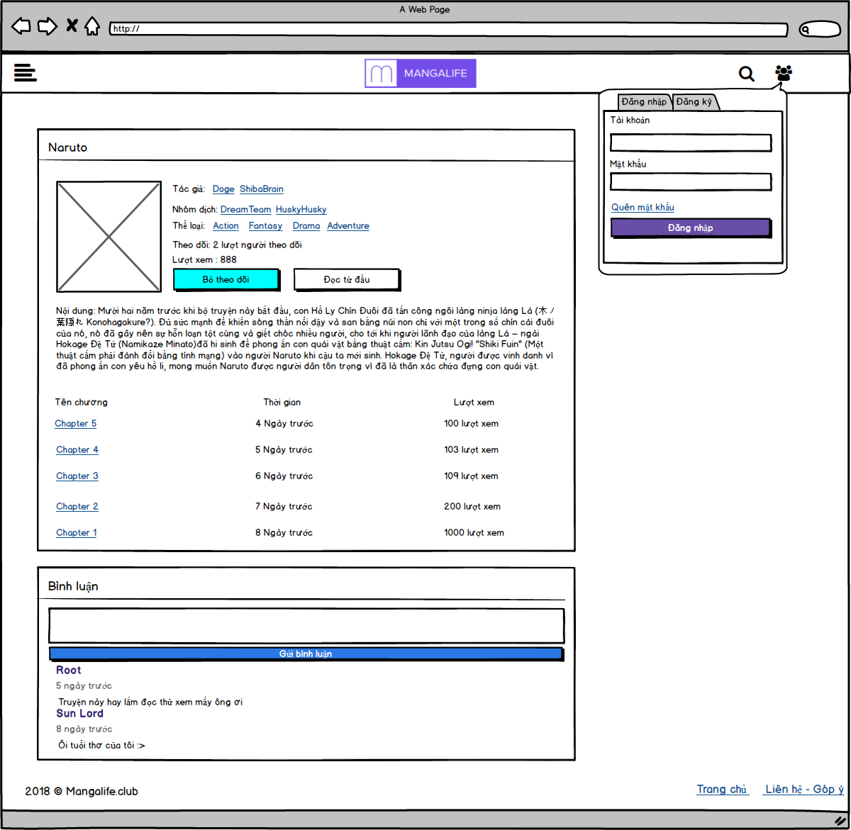

*Hình 2.136: Flowchart đăng nhập giao diện người dùng*

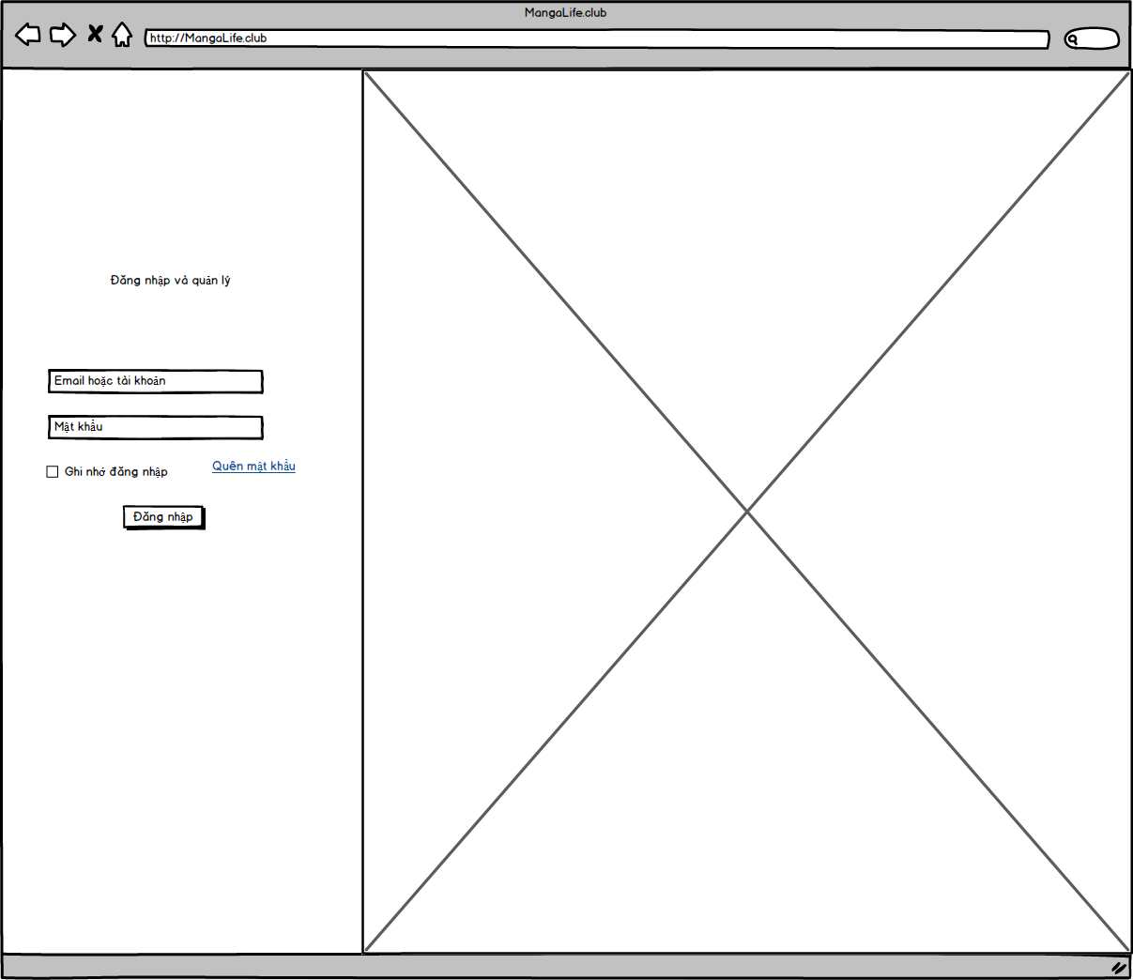

*Hình 2.137: Flowchart đăng nhập giao diện quản trị*

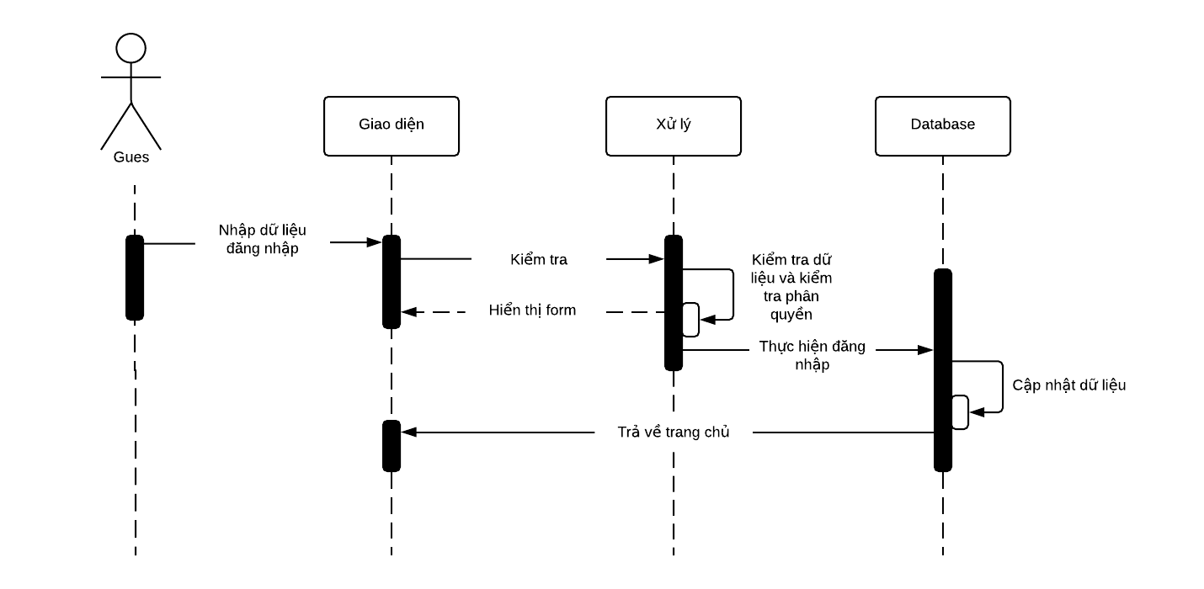

*Hình 2.138: Sequence diagram đăng nhập*

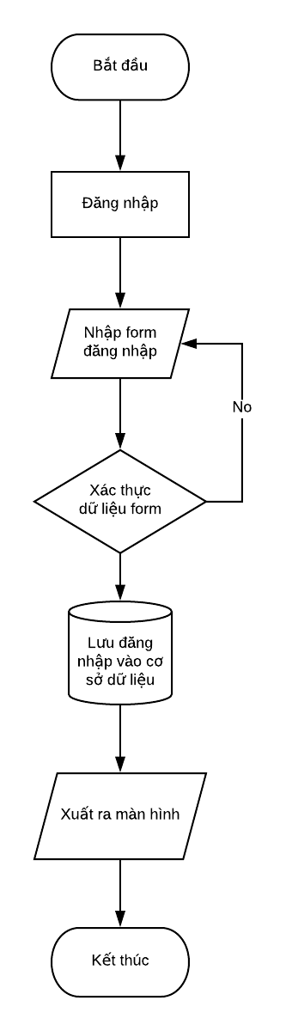

*Hình 2.140: Flowchart đăng nhập*

* + 1. Đăng ký

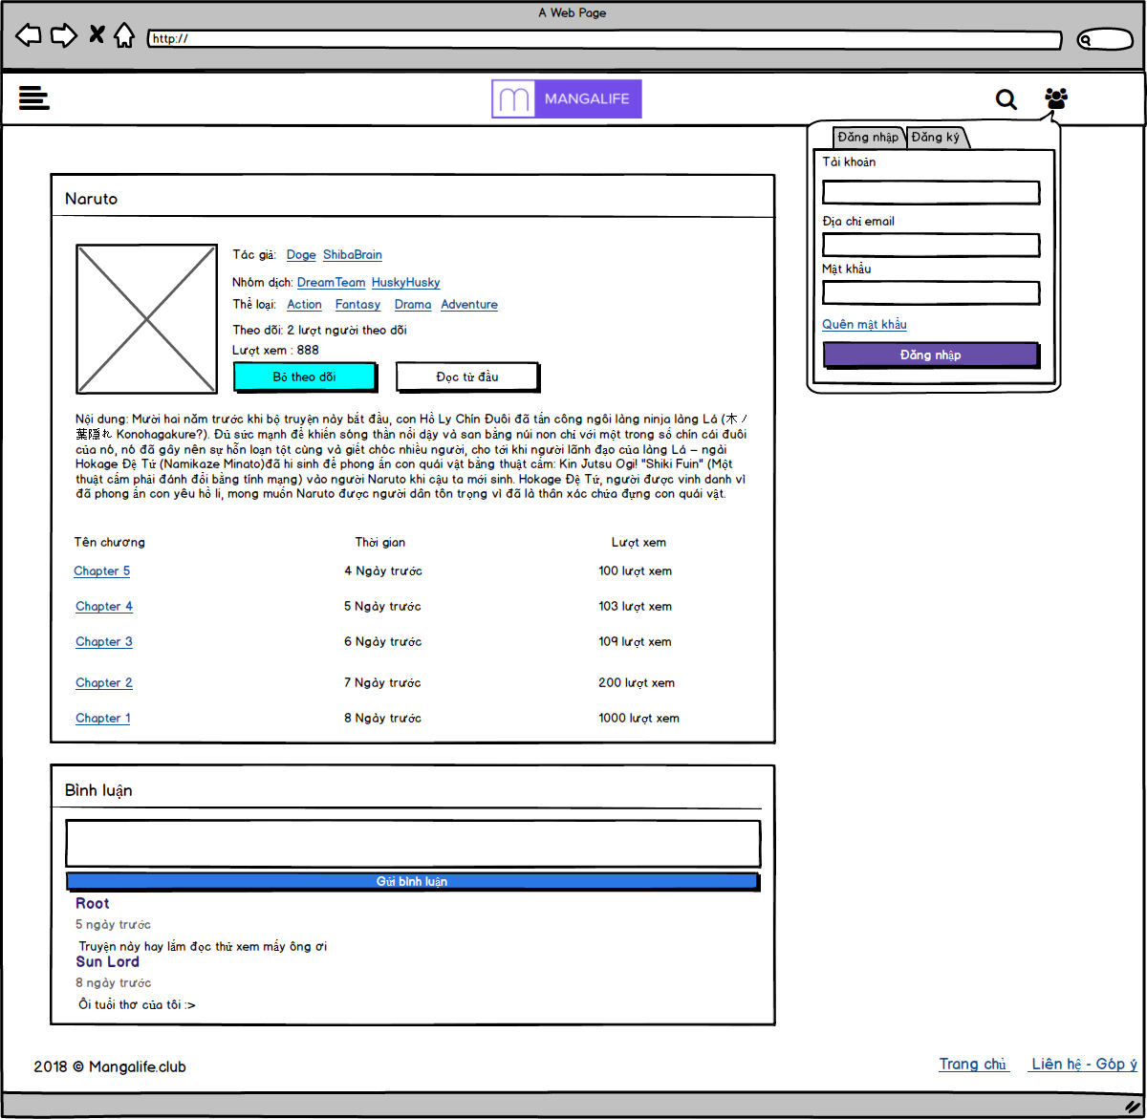

*Hình 2.141: Flowchart đăng ký*

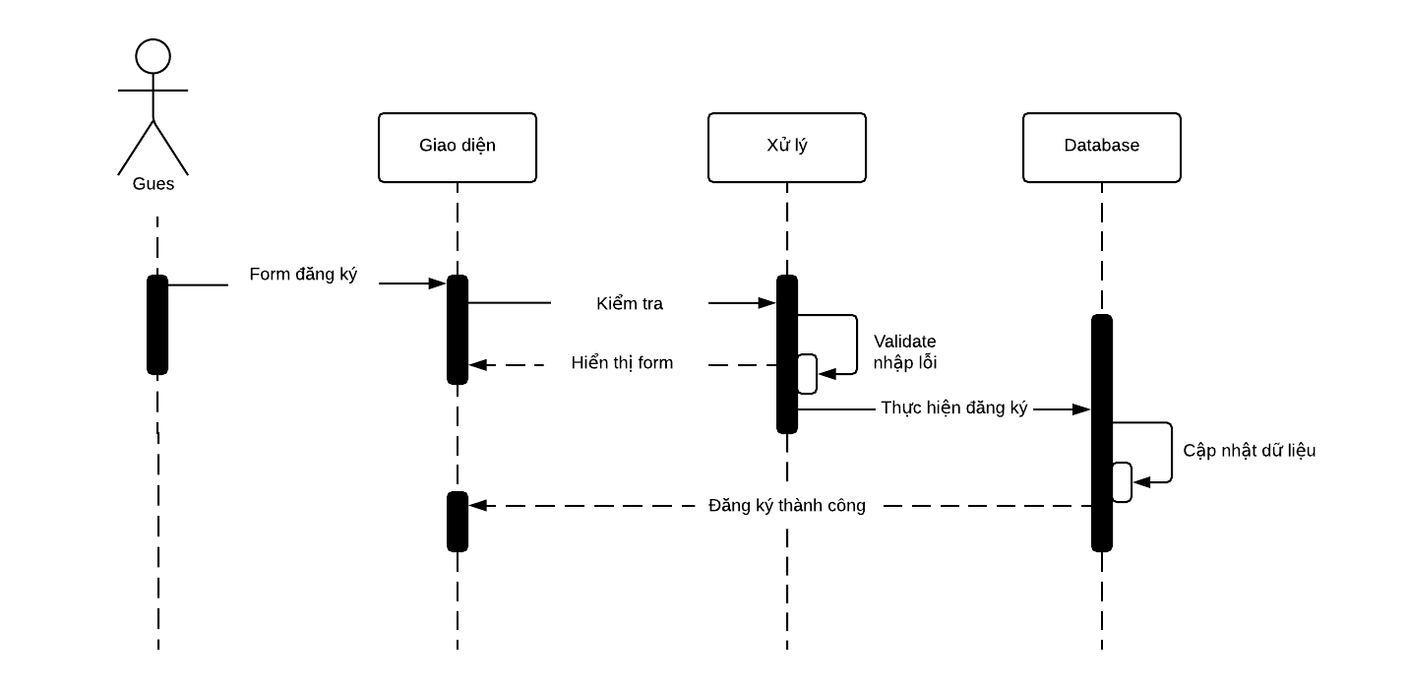

*Hình 2.142: Sequence diagram đăng ký*

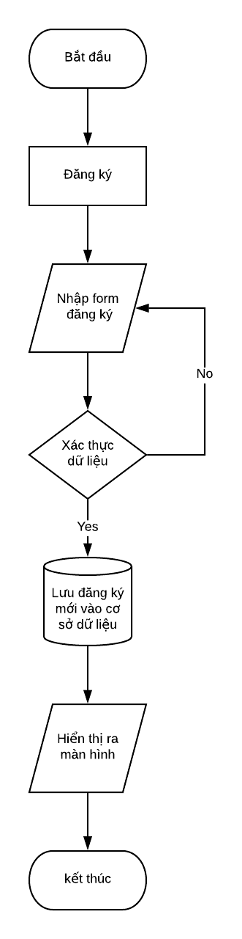

*Hình 2.143: Flowchart đăng ký*

* + 1. Quên mật khẩu

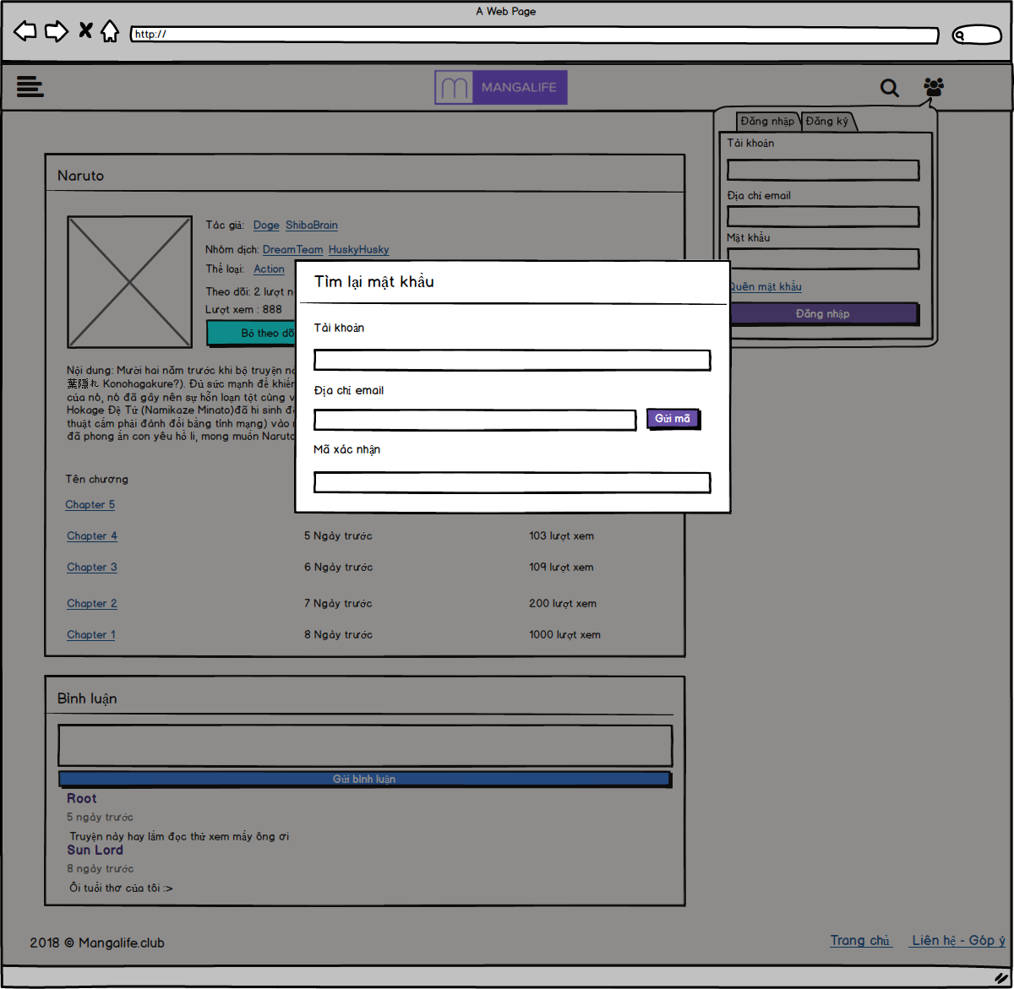

*Hình 2.144: Mockup tìm lại mật khẩu*

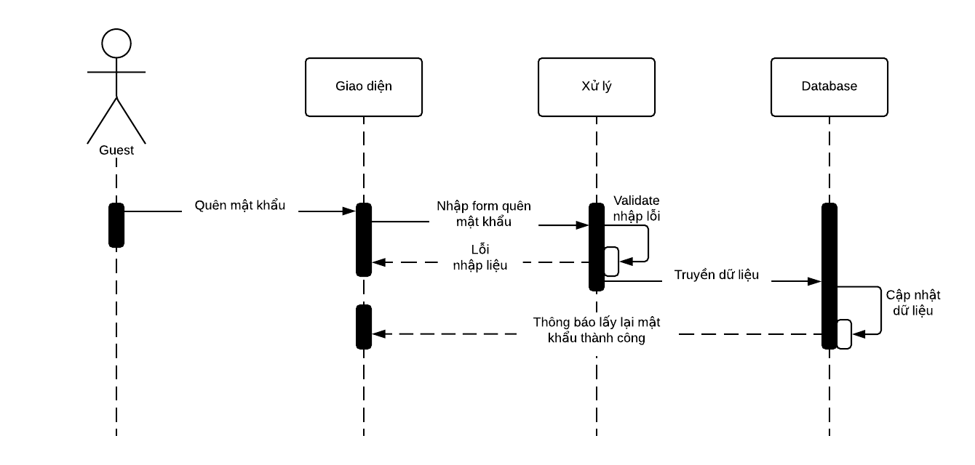

*Hình 2.145: Sequence tìm lại mật khẩu*

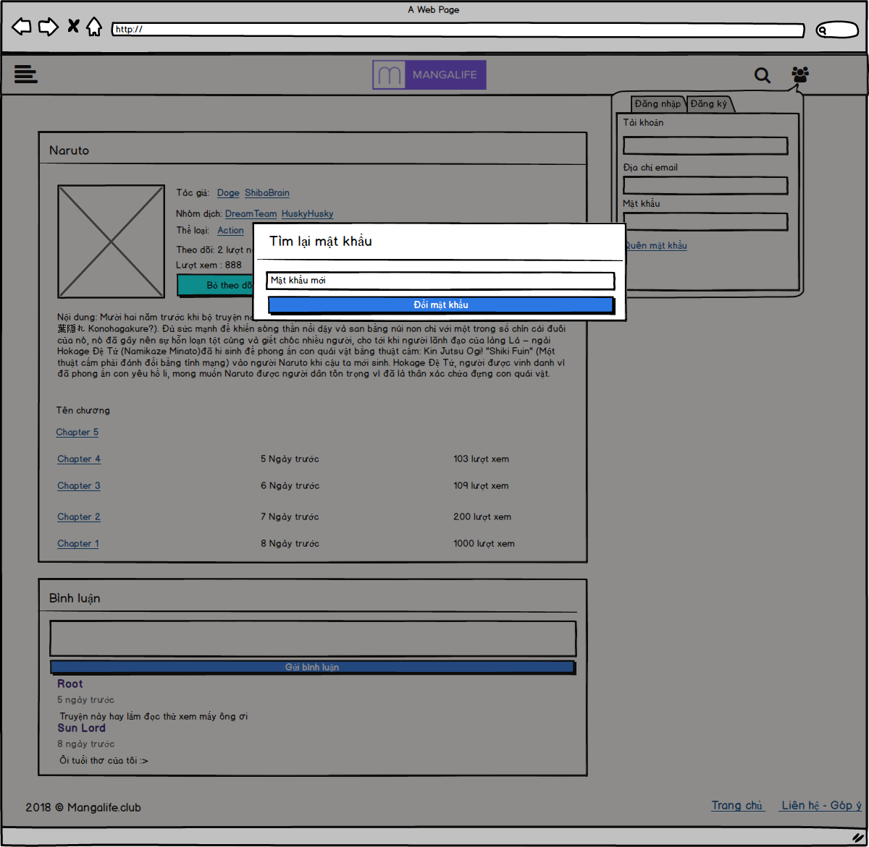

*Hình 2.146: Mockup đặt mật khẩu mới*

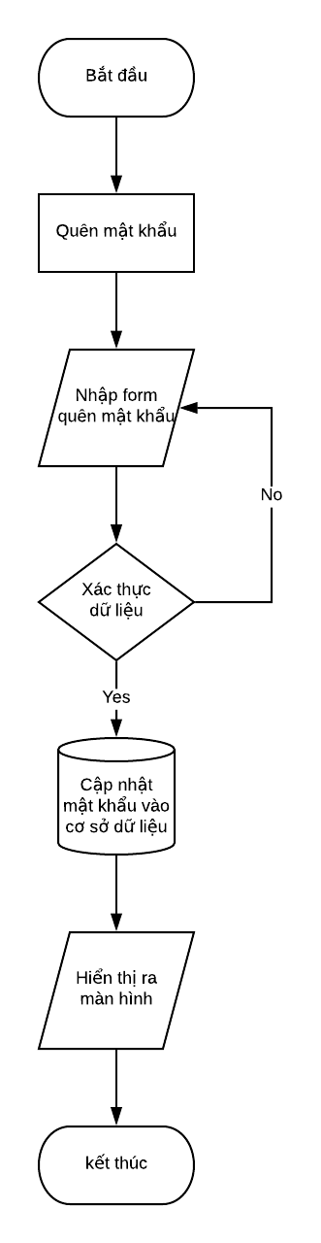

*Hình 2.147: Flowchart đặt mật khẩu mới*

* + 1. Bảng điều khiển

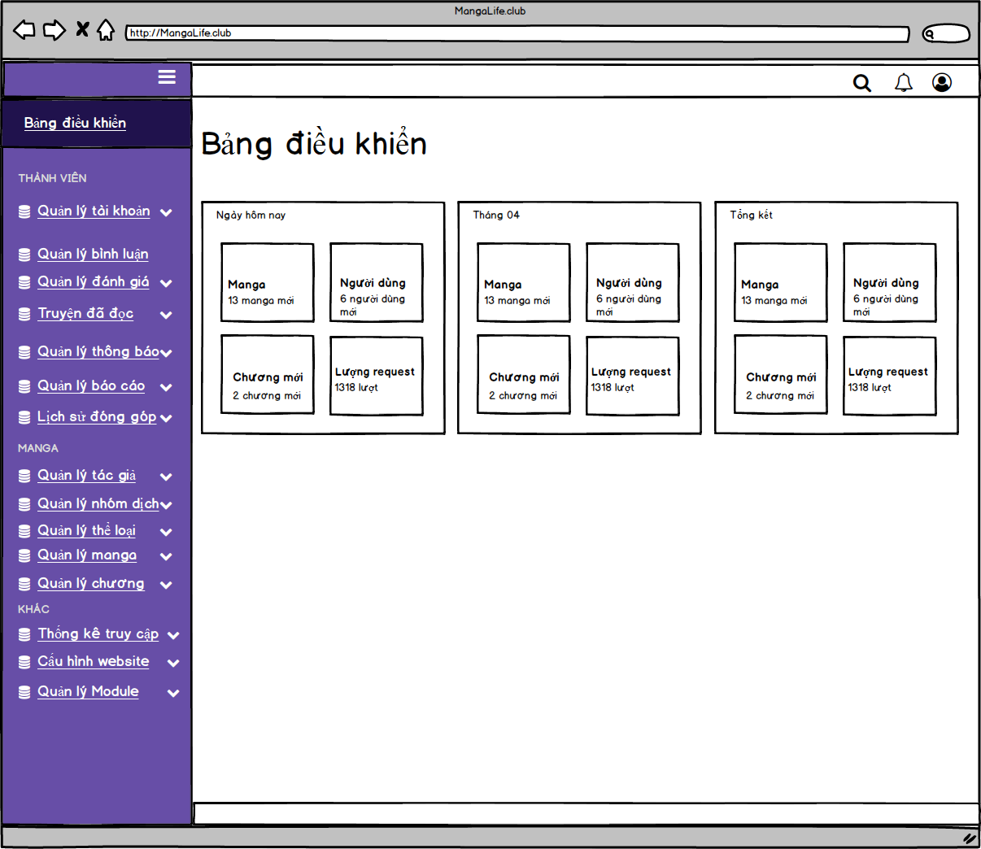

*Hình 2.148: Mockup bảng điều khiển*

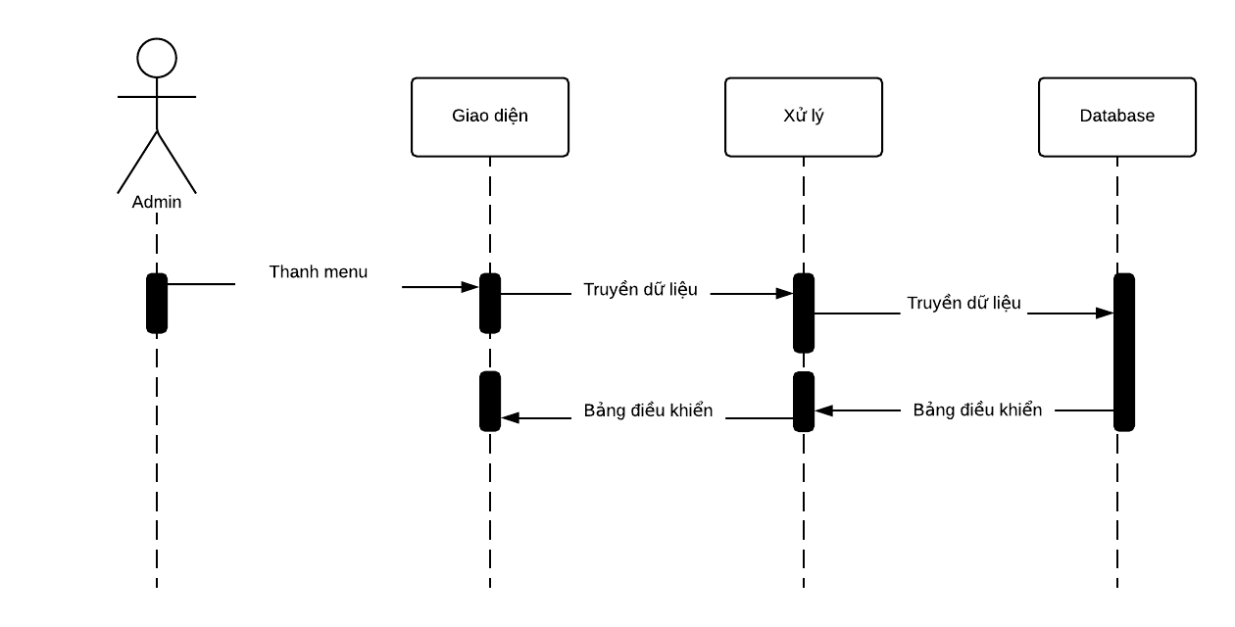

*Hình 2.149: Sequence diagram bảng điều khiển*

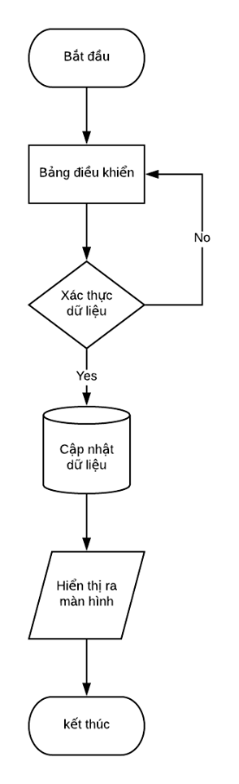

*Hình 2.149: Flowchart bảng điều khiển*

## PHẦN 3: THIẾT KẾ GIAO DIỆN



### Giao diện quản trị



##### Quản lý báo cáo

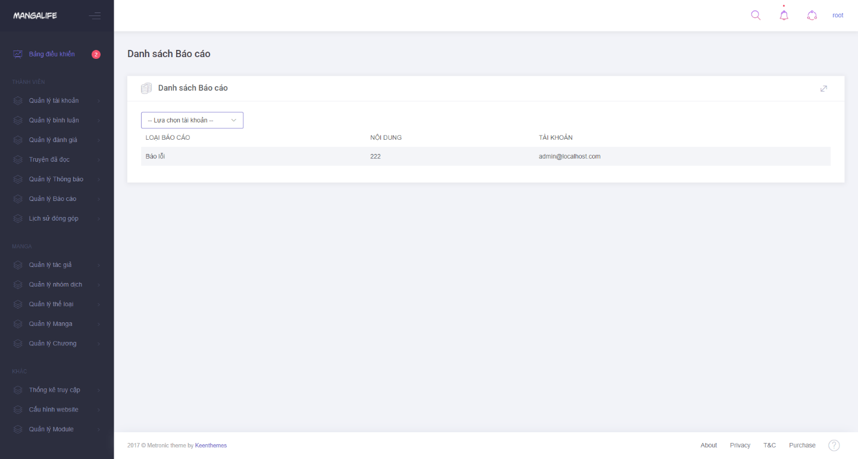

*Hình 3.1: Trang danh sách báo cáo*

##### Quản lý bình luận

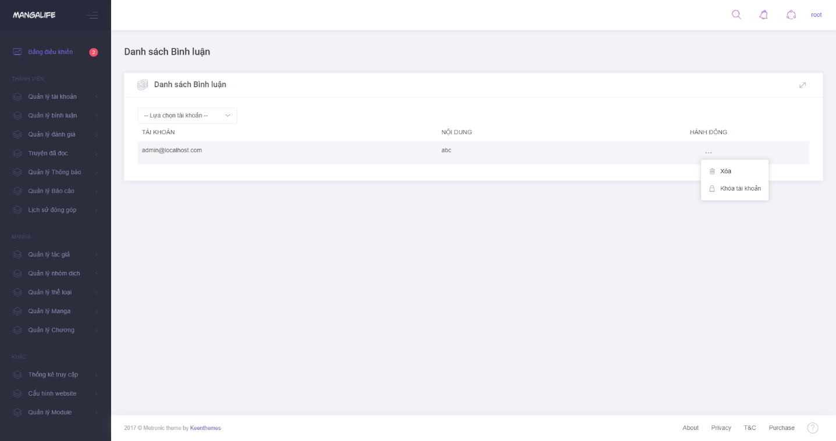

*Hình 3.1:Trang danh sách bình luận*

##### Quản lý truyện

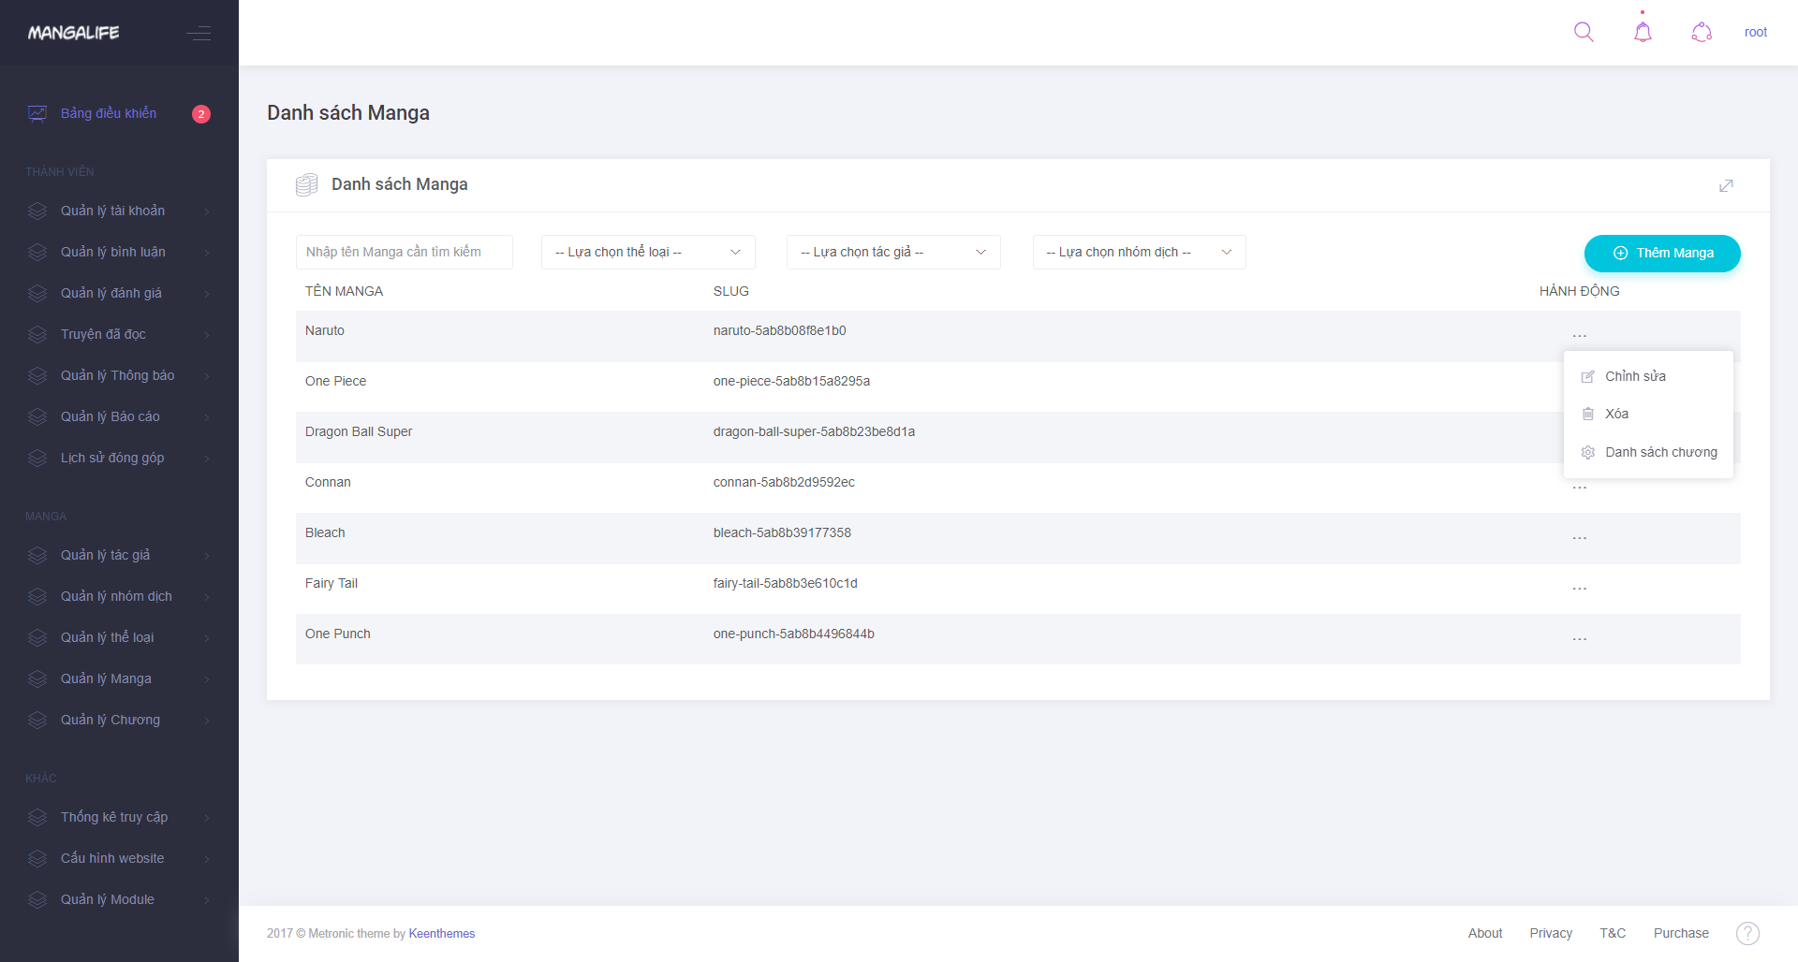

*Hình 3.3: Trang danh sách truyện*

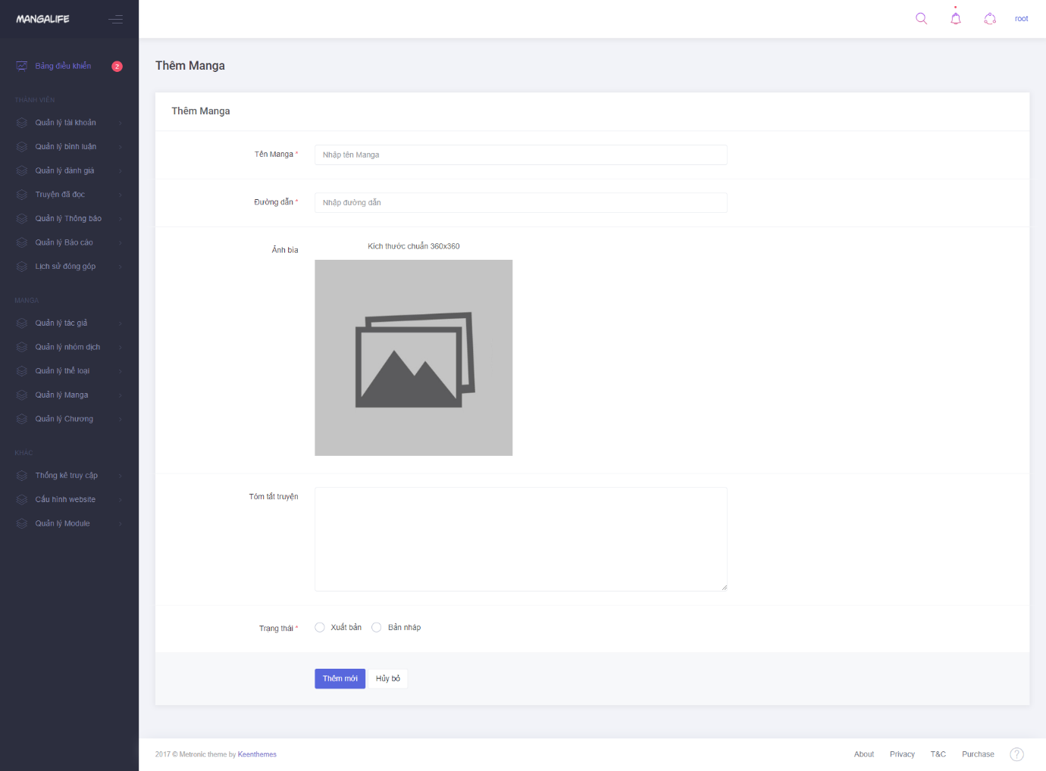

*Hình 3.4: Trang thêm truyện*

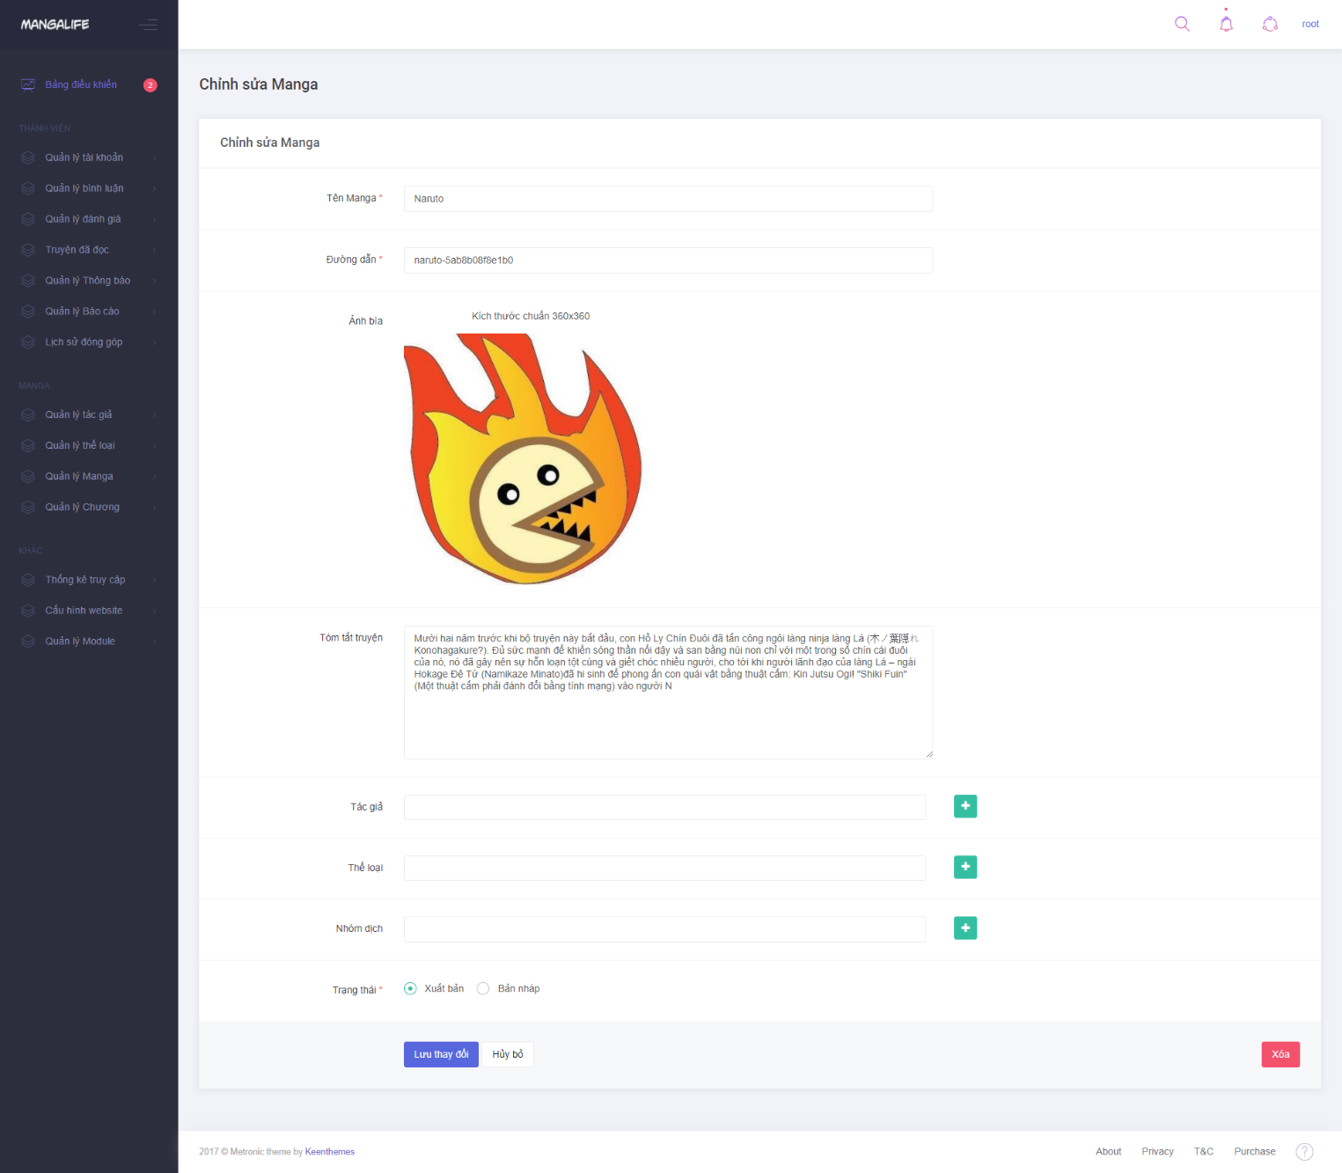

*Hình 3.4: Trang sửa truyện*

##### Lịch sử đóng góp

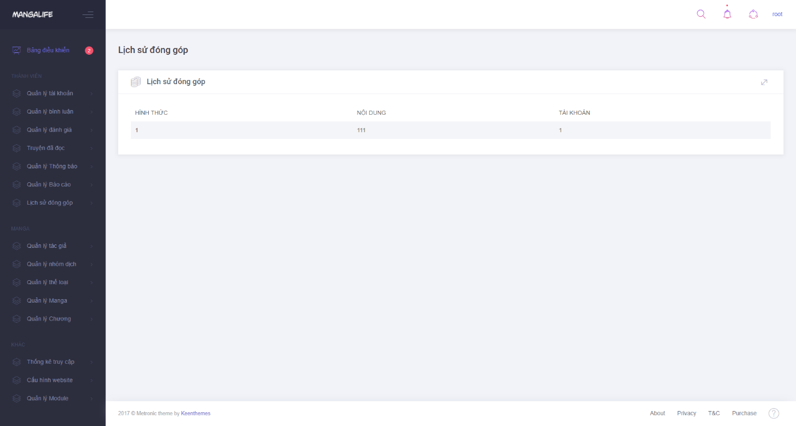

*Hình 3.5: Trang lịch sử đóng góp*

##### Danh sách nhóm dịch

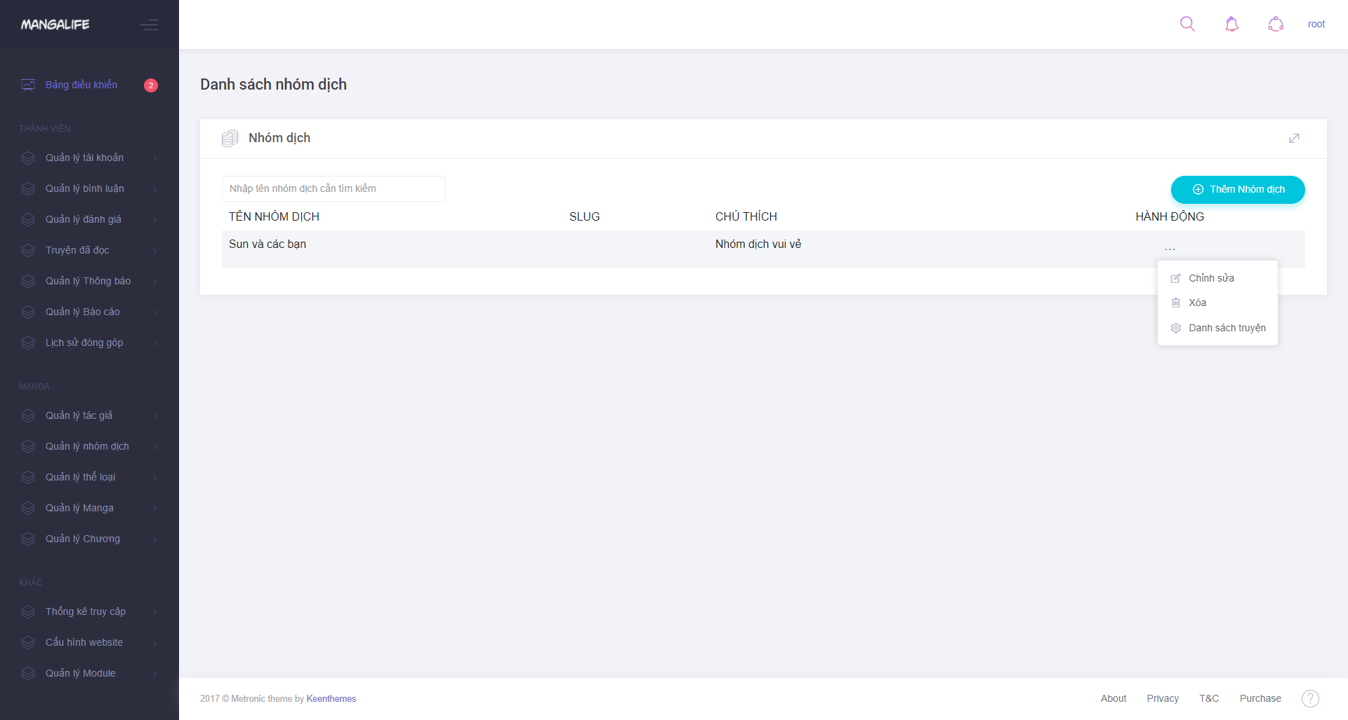

*Hình 3.6: Danh sách nhóm dịch*

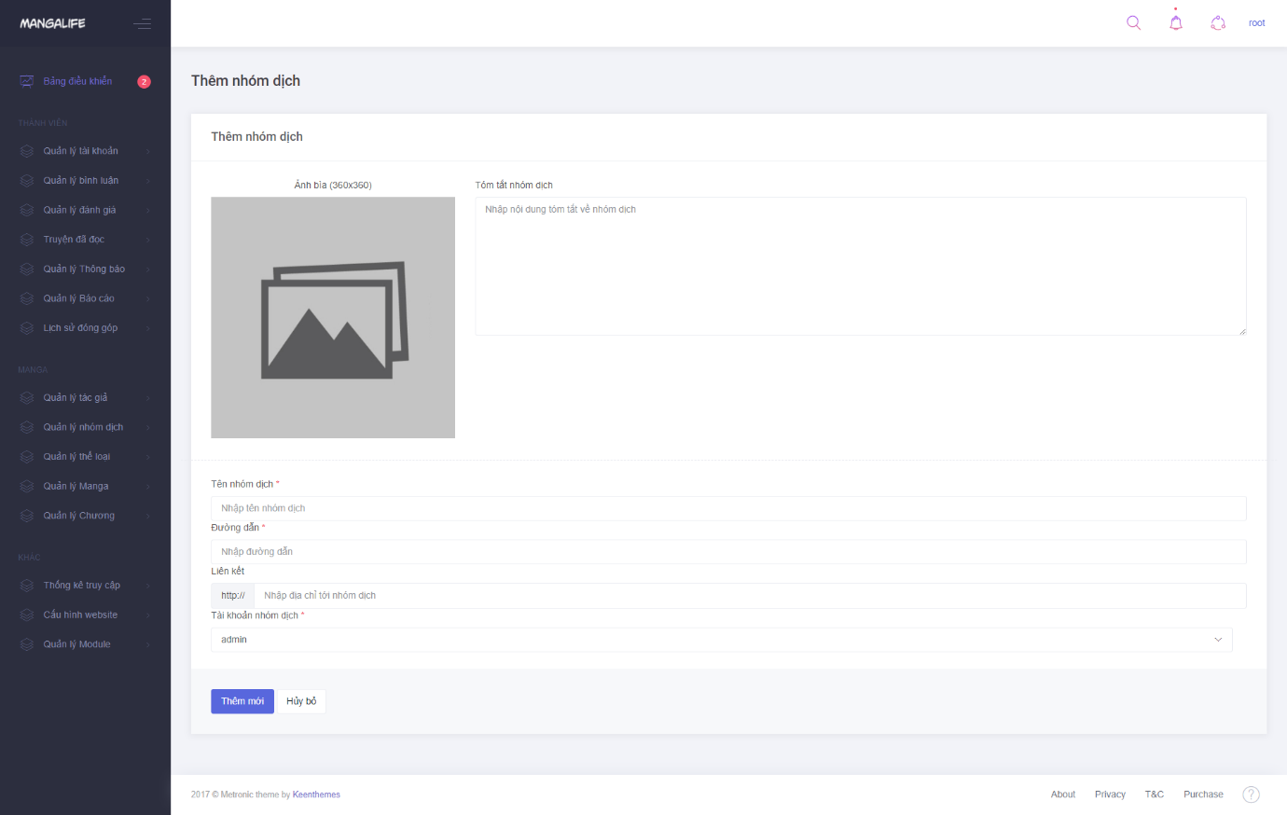

*Hình 3.7: Thêm nhóm dịch*

*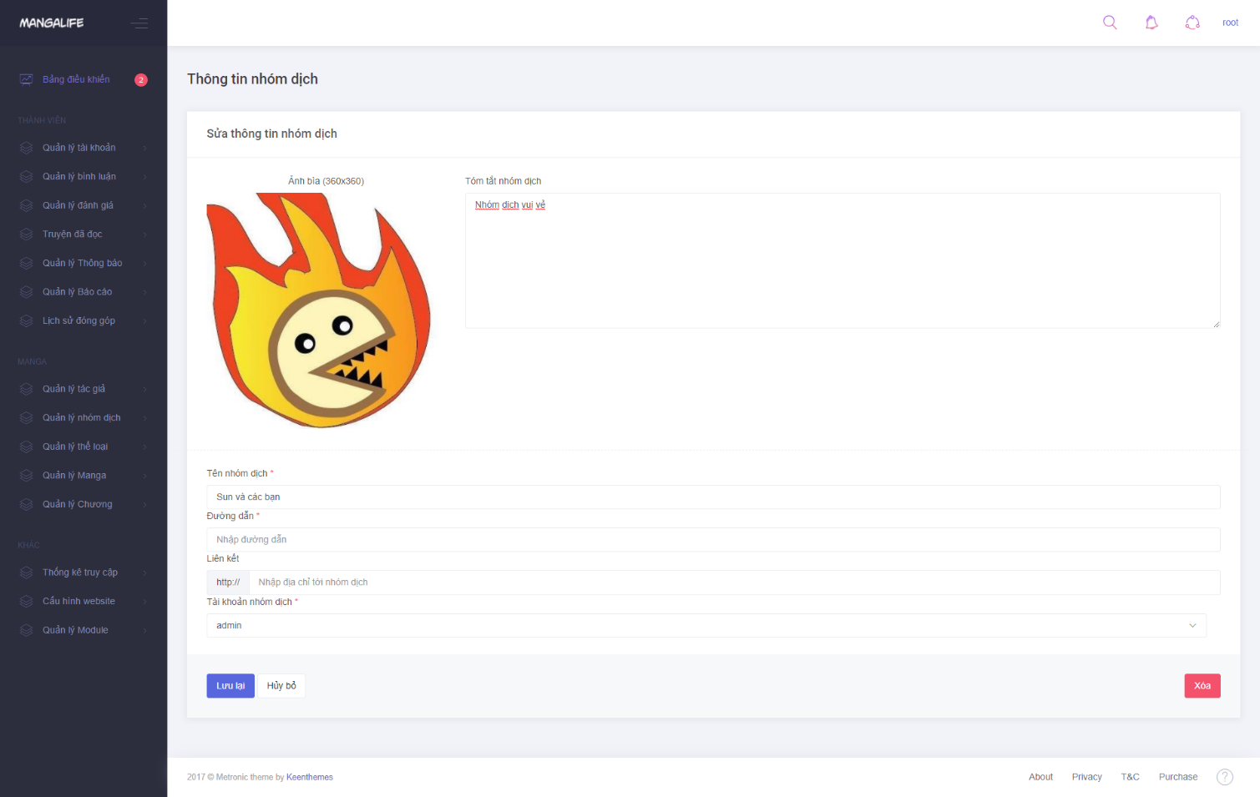 Hình 3.8: Sửa nhóm dịch*

##### Quản lý tác giả

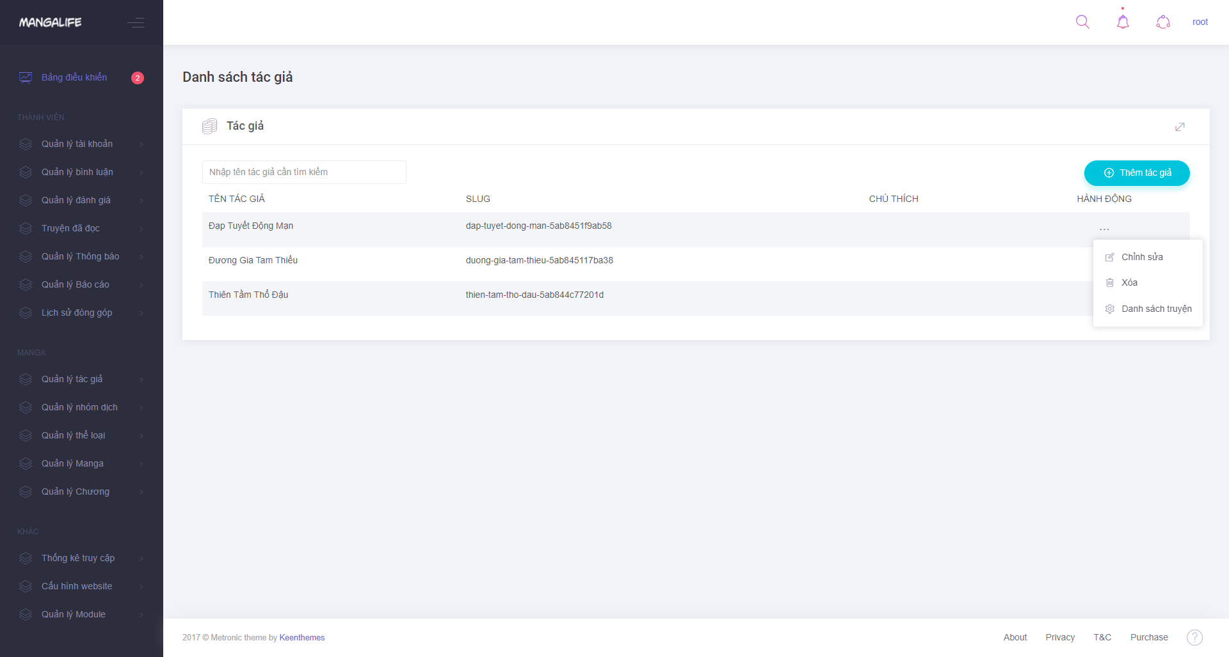

*Hình 3.8: Danh sách tác giả*

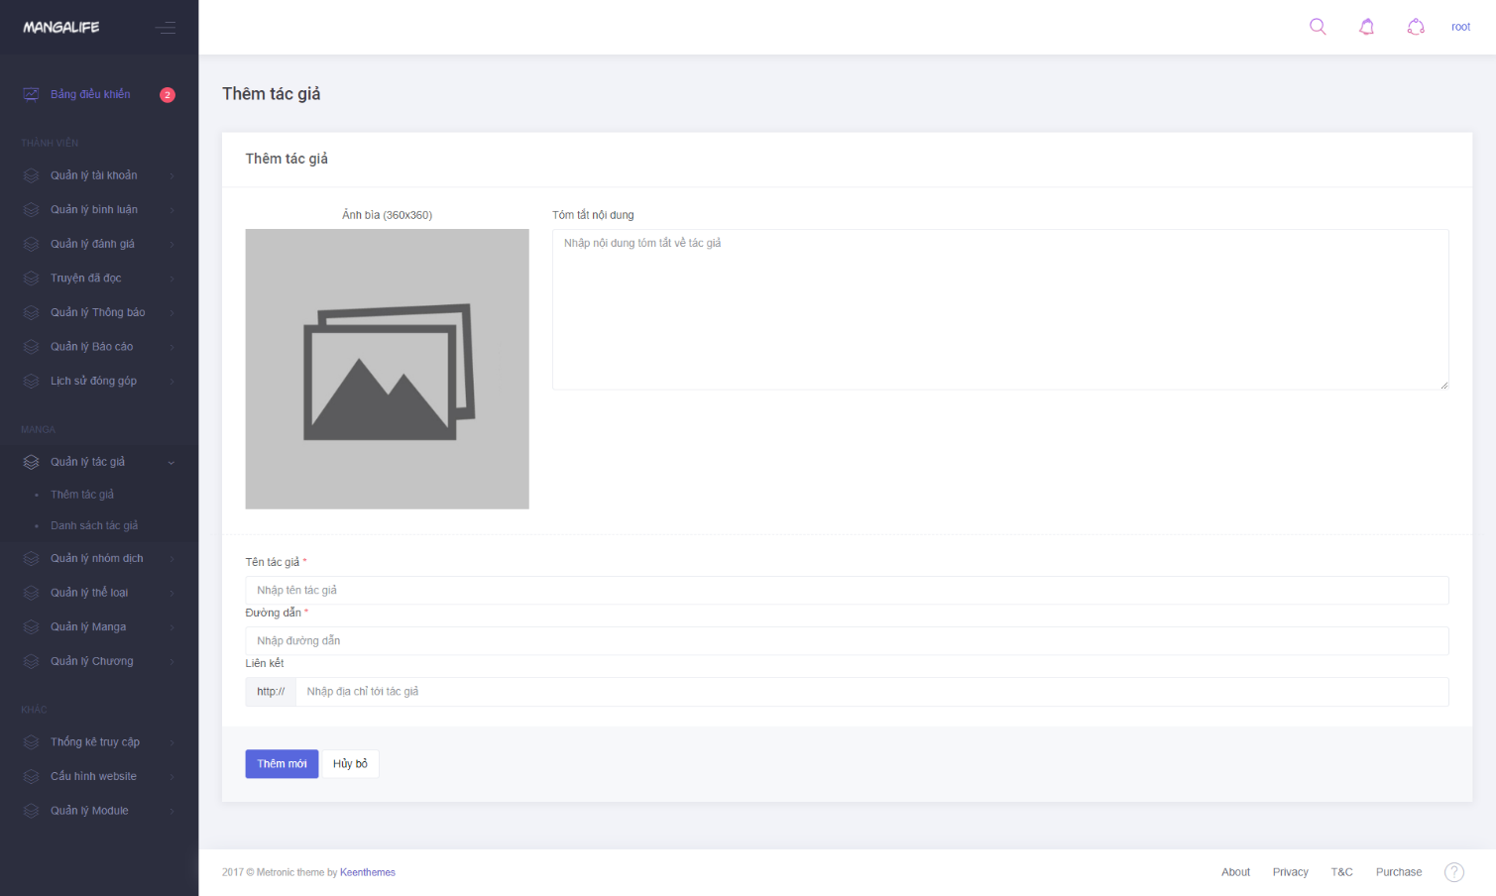

*Hình 3.9: Thêm tác giả*

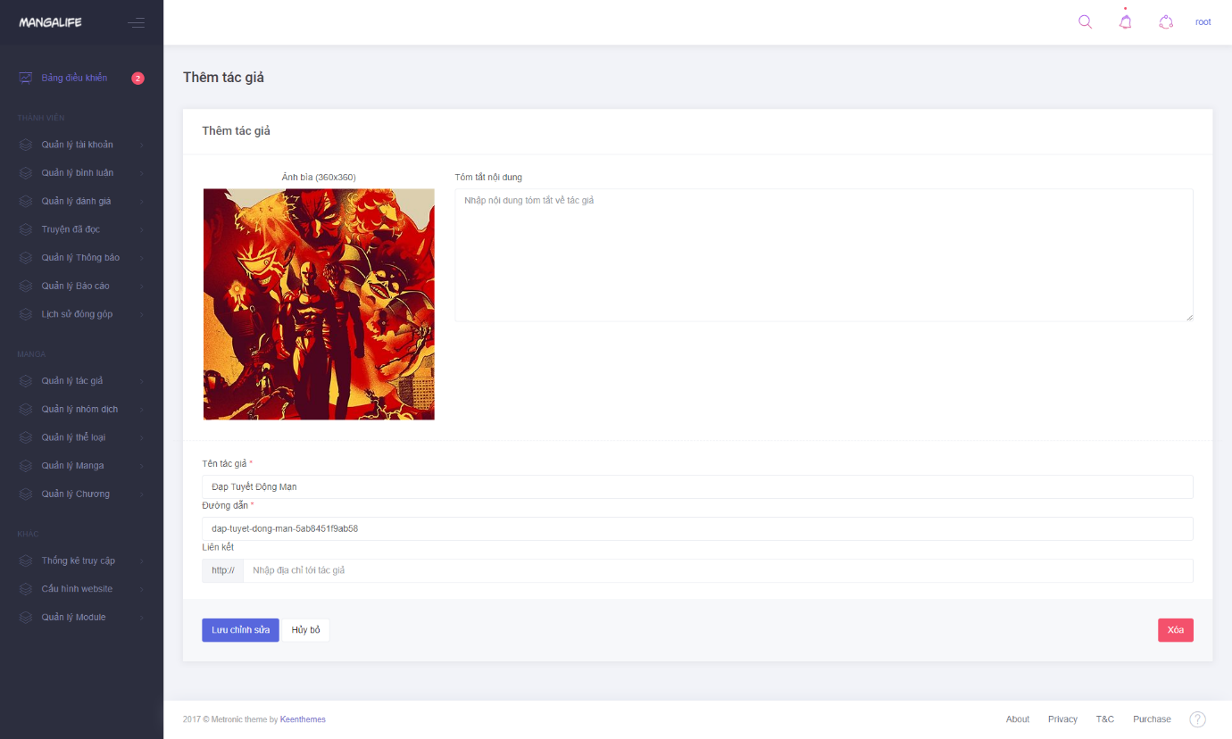

*Hình 3.10: Sửa tác giả*

##### Quản lý tài khoản

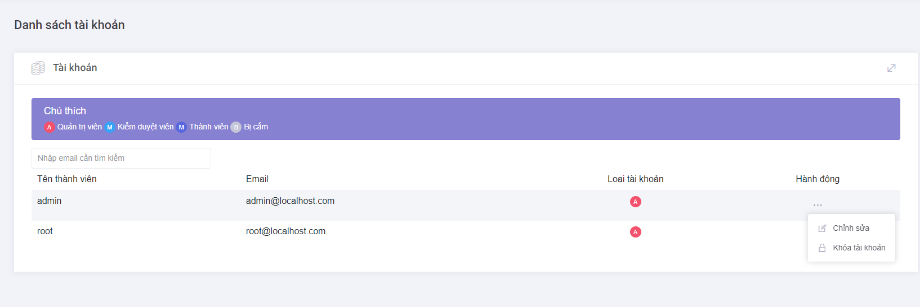

*Hình 3.8: Danh sách tài khoản*

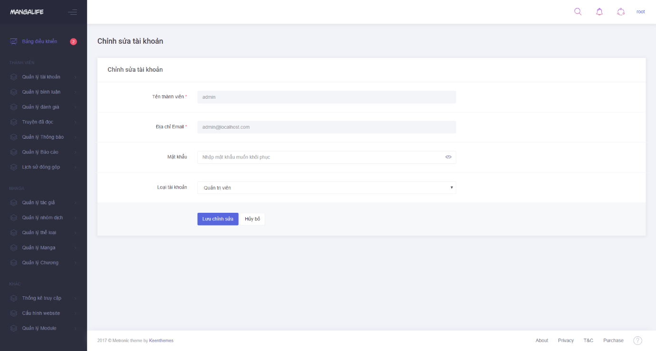

*Hình 3.9: Chỉnh sửa tài khoản*

##### Quản lý thể loại

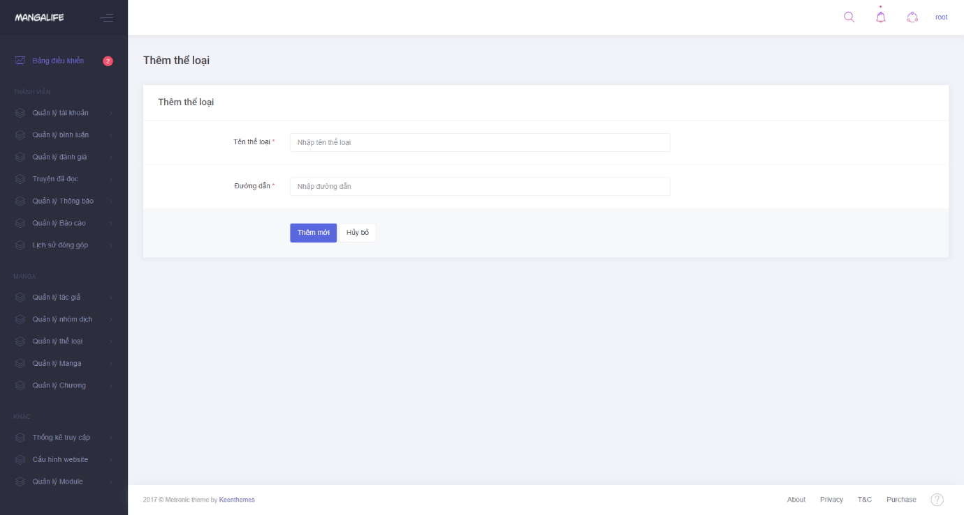

*Hình 3.10: Thêm thể loại*



##### Quản lý thông báo

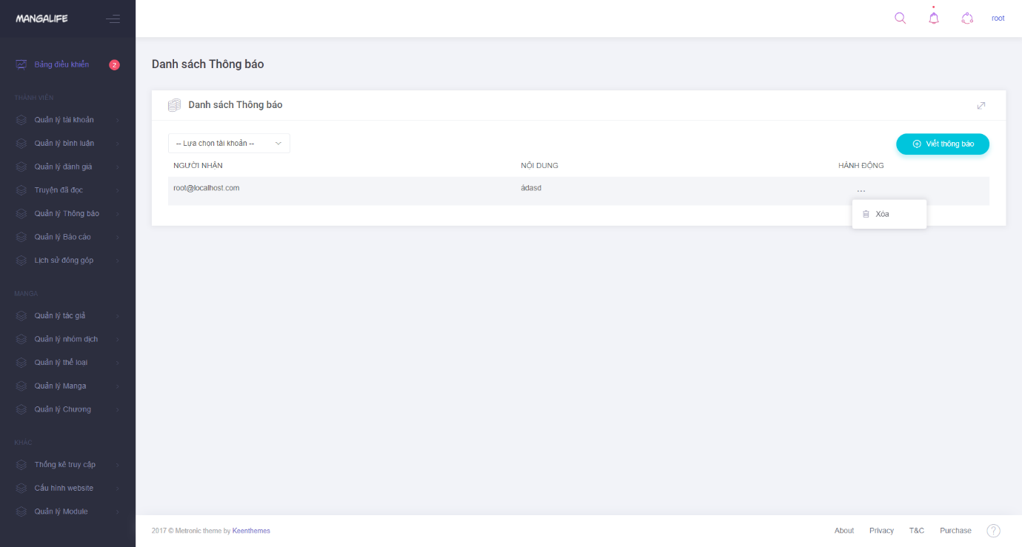

*Hình 3.10: Danh sách thông báo*

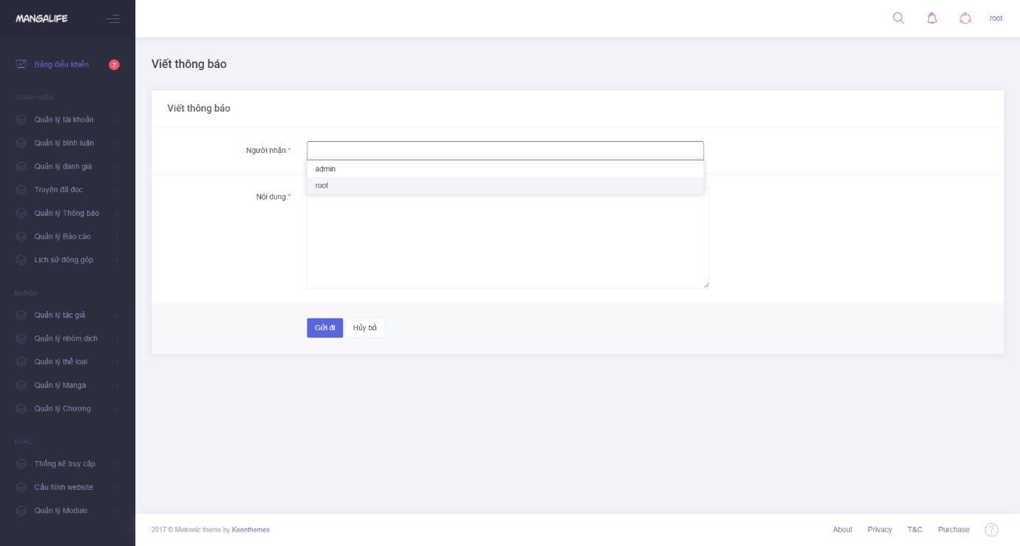

*Hình 3.11: Viết thông báo*

##### Quản lý truyện đã đọc

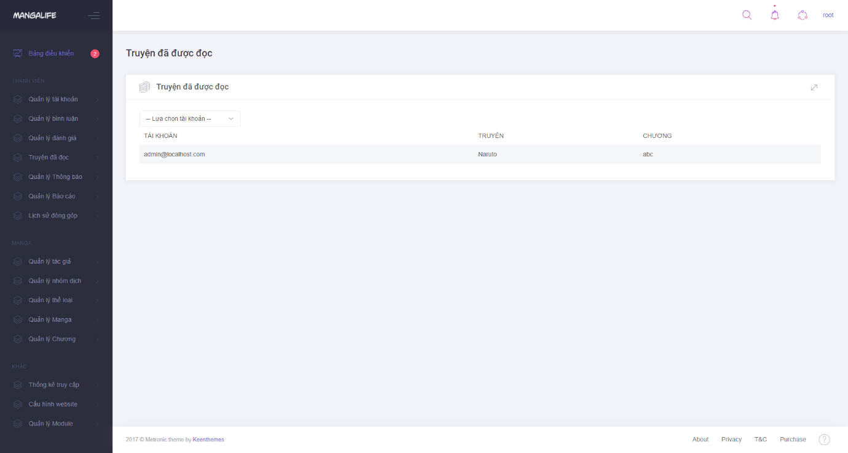

*Hình 3.12: Viết thông báo*

##### Quản lý chương

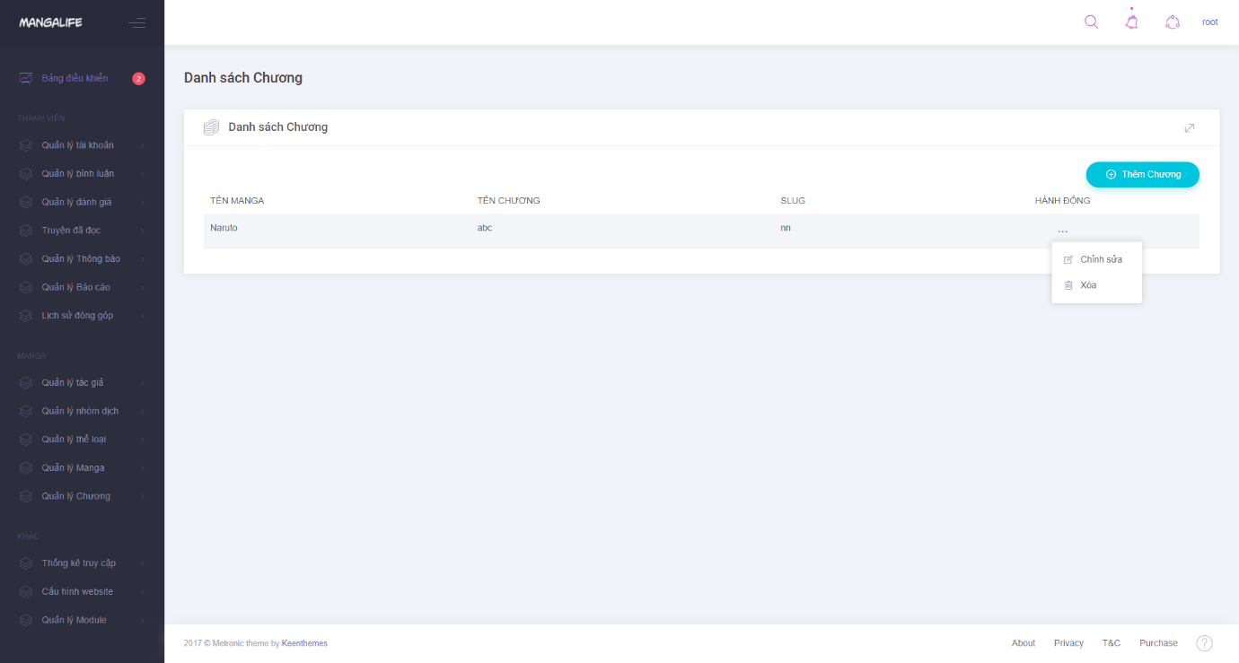

*Hình 3.13: Danh sách chương*

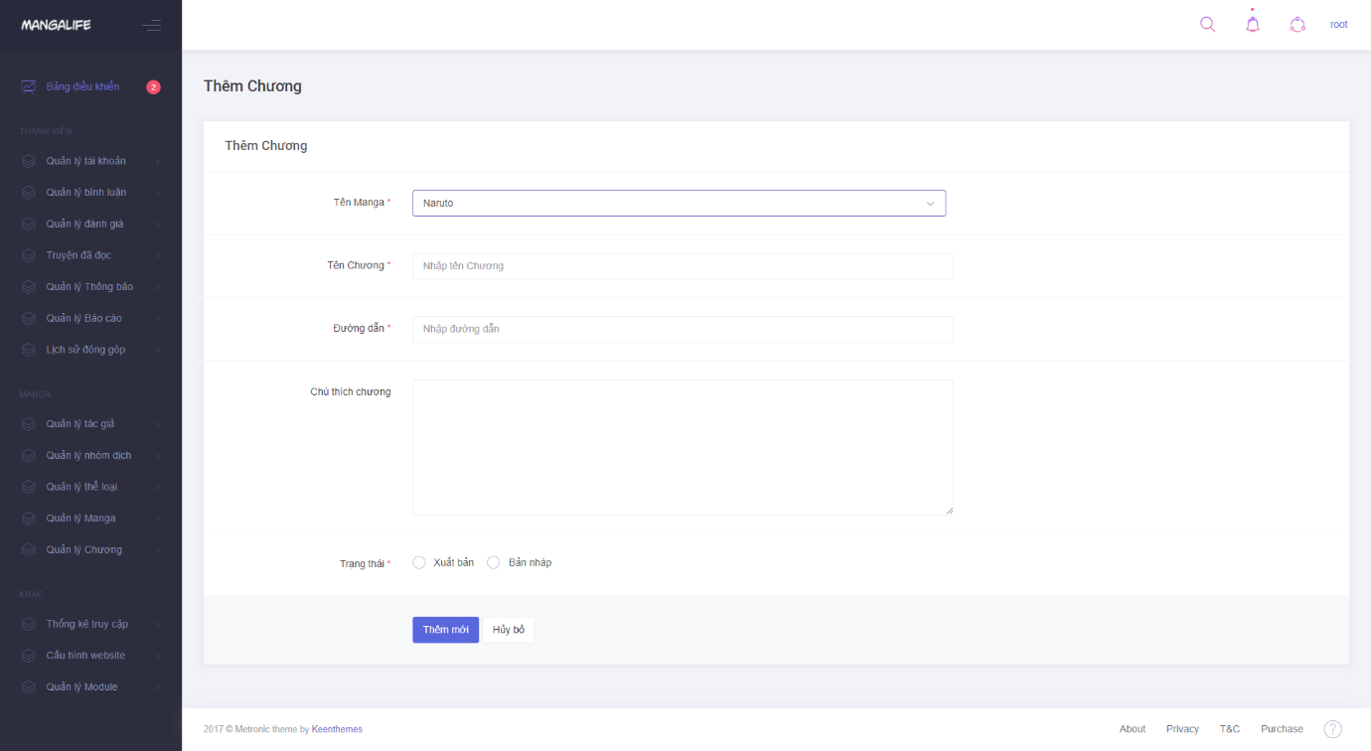

*Hình 3.14: Thêm chương*

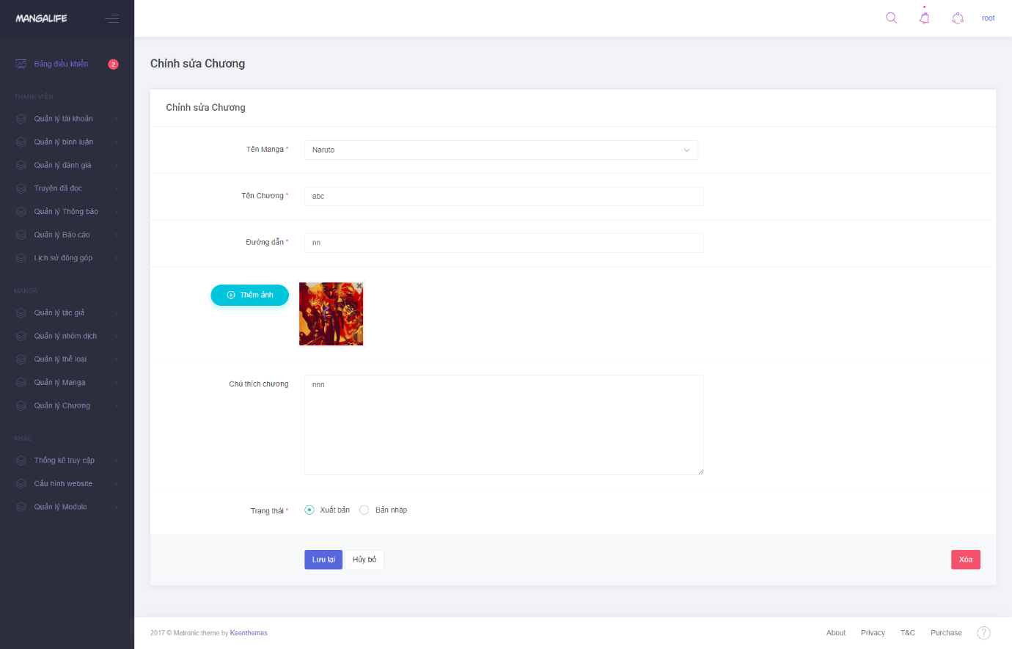

*Hình 3.15: Sửa chương*

##### Thống kê truy cập

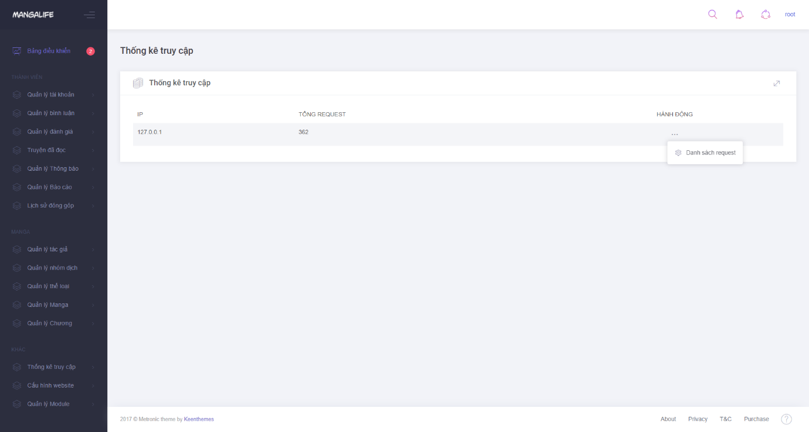

*Hình 3.16: Thống kê truy cập*

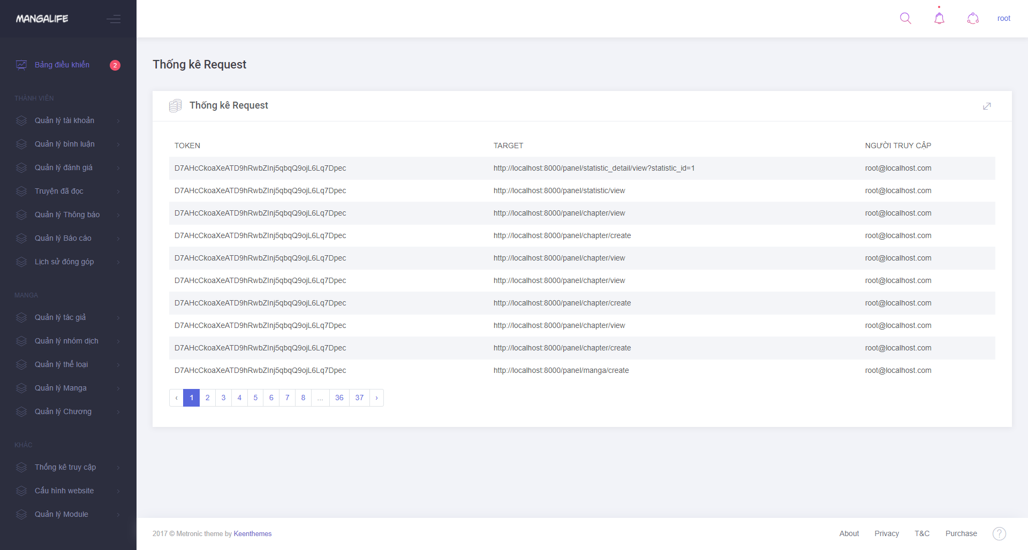

*Hình 3.17: Thống kê request*

##### Quản lý module

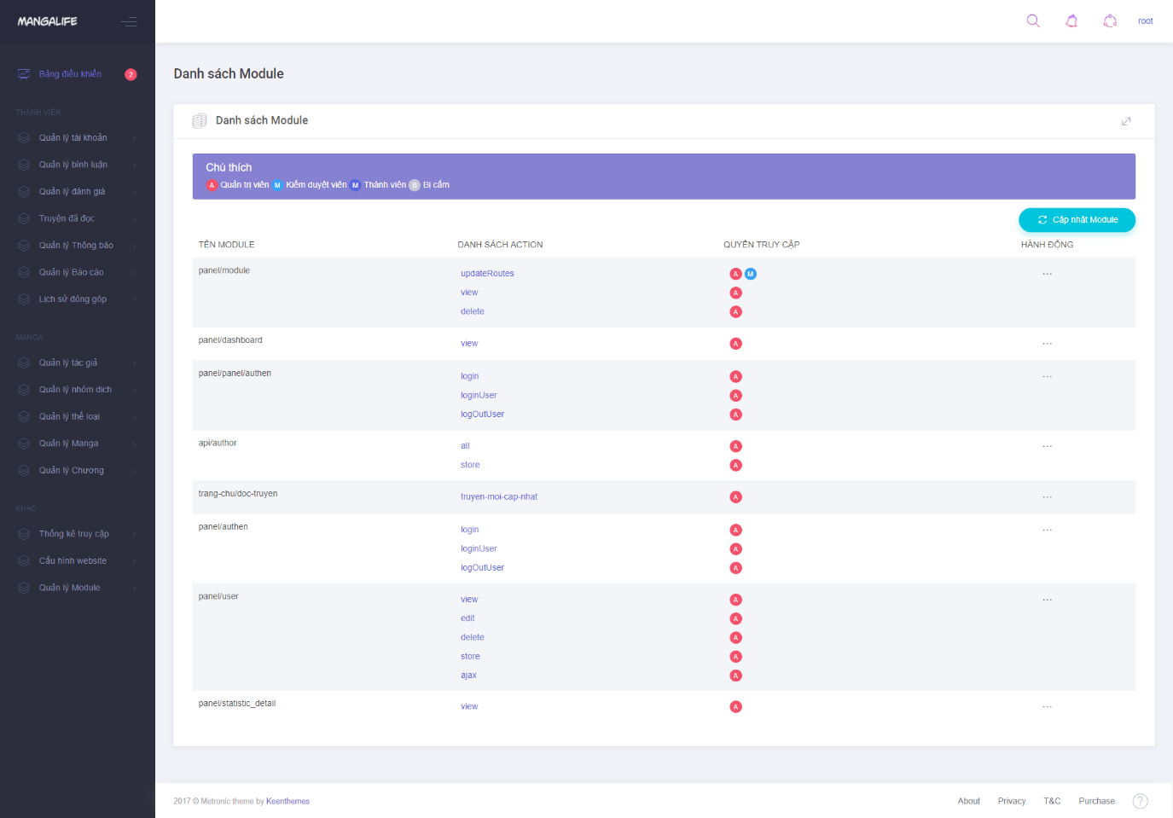

*Hình 3.18: Danh sách module*

##### Cấu hình website

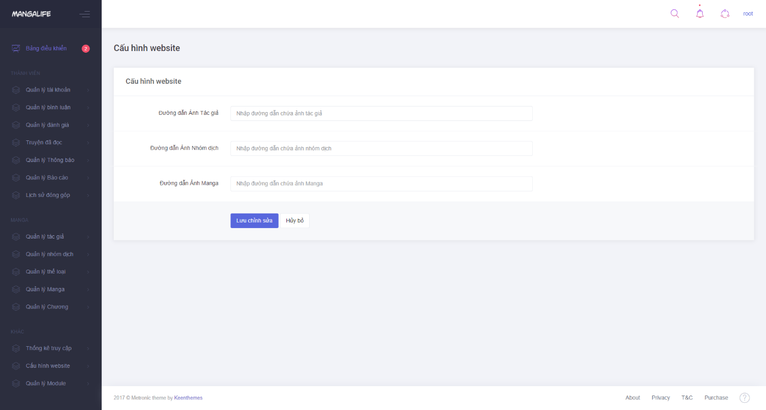

*Hình 3.19: Cấu hình website*

3. 2. Giao diện người dùng

­



##### Trang chủ

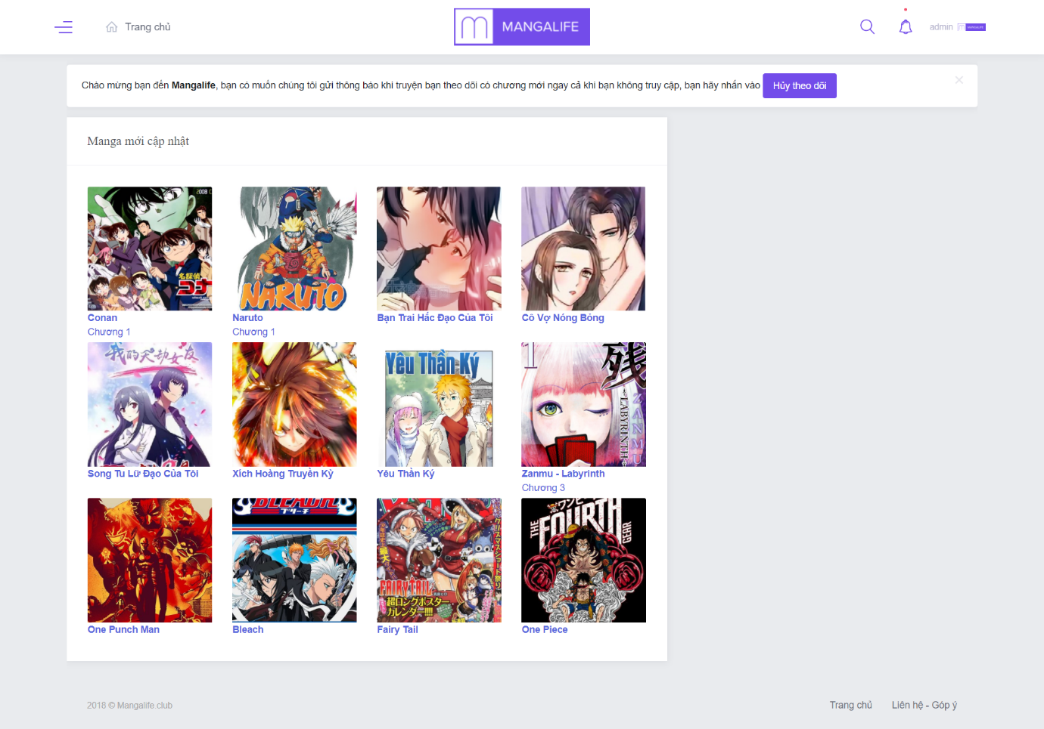

*Hình 3.20: Trang chủ*

##### Đăng ký

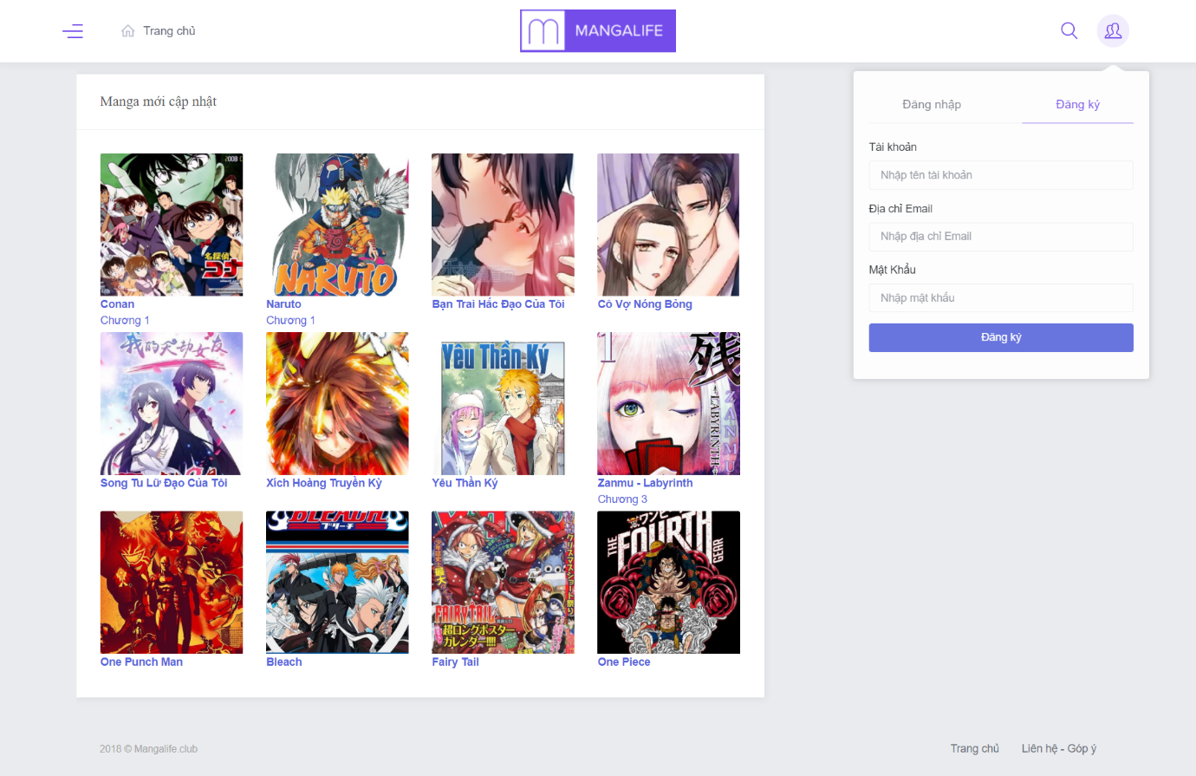

*Hình 3.21: Đăng ký*

##### Đăng nhập

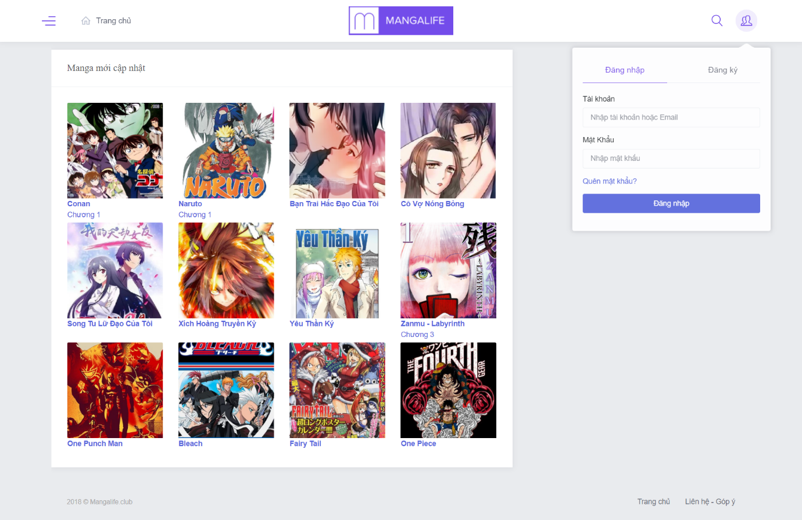

*Hình 3.22: Đăng nhập*

##### Báo lỗi truyện

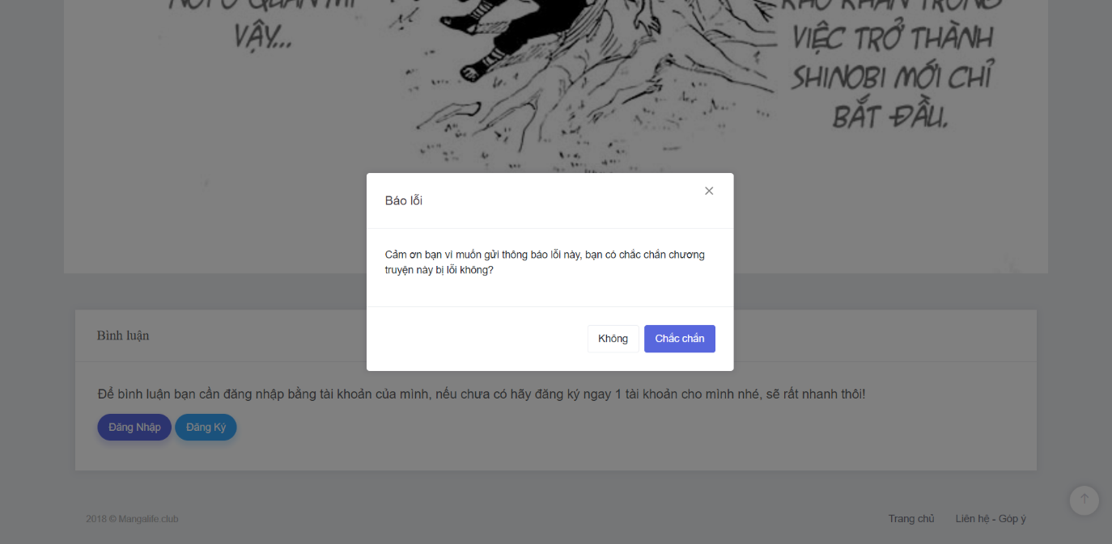

*Hình 3.23: Báo lỗi truyện*

##### Hòm thư

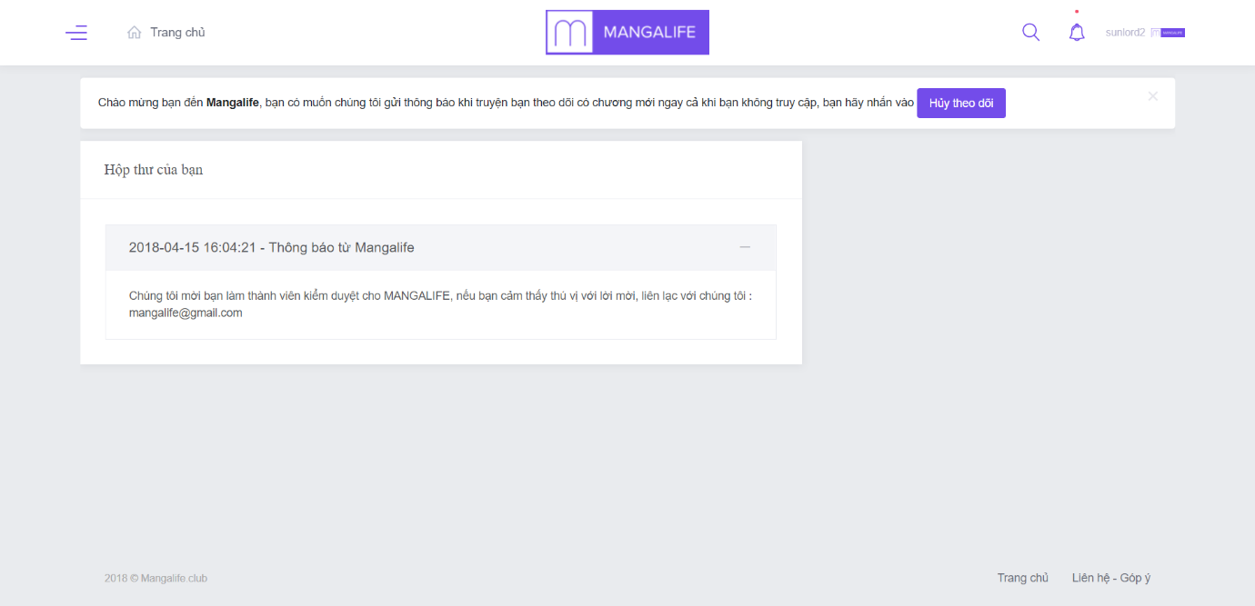

*Hình 3.24: Trang hòm thư*

##### Liên hệ - Góp ý

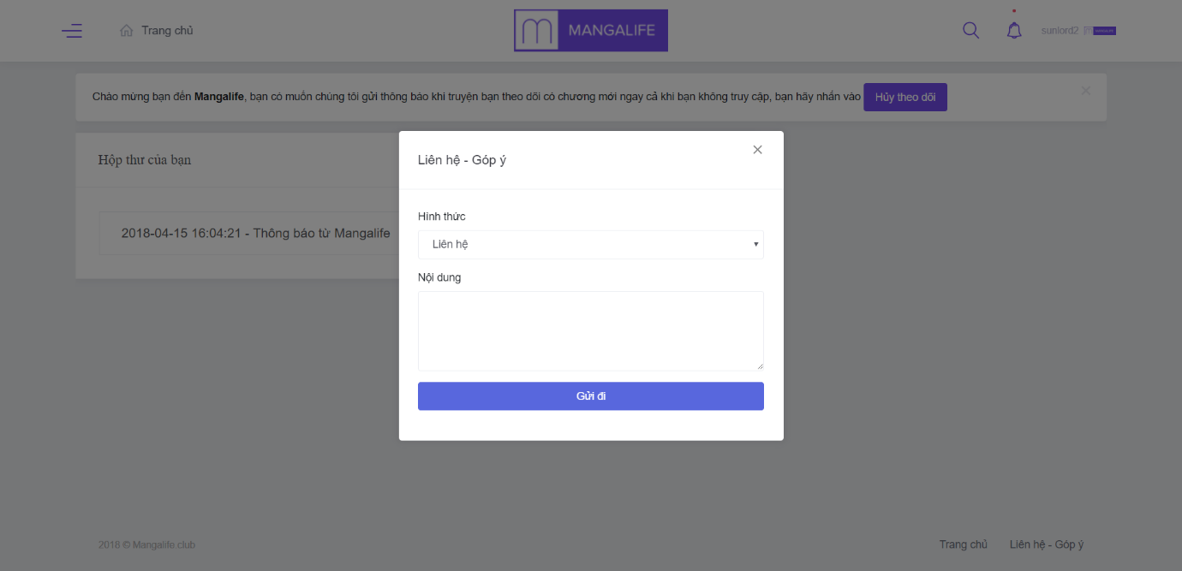

*Hình 3.25: Liên hệ góp ý*

##### Theo dõi truyện

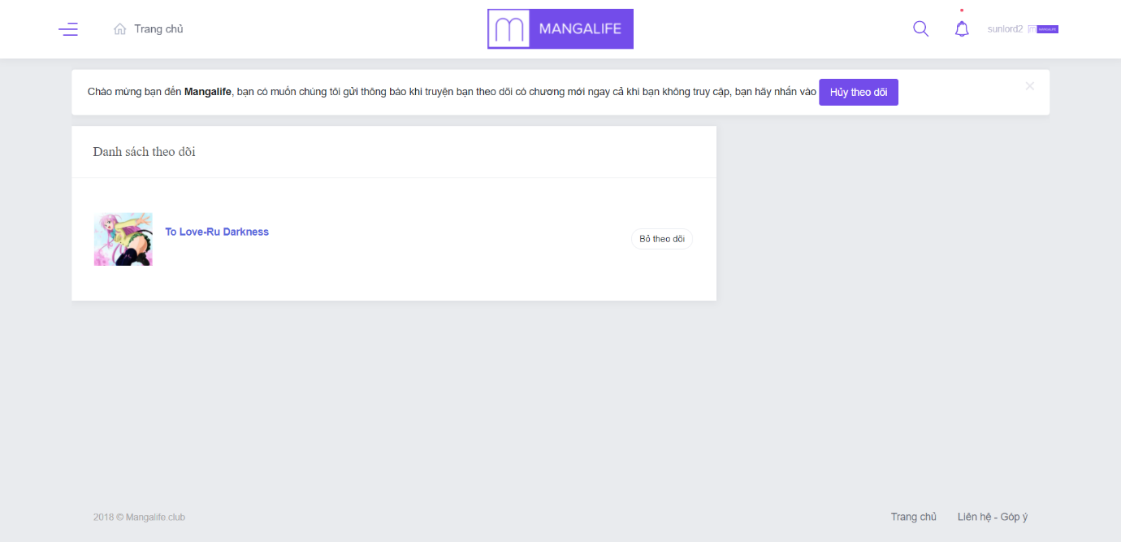

*Hình 3.26: Trang truyện đã theo dõi*

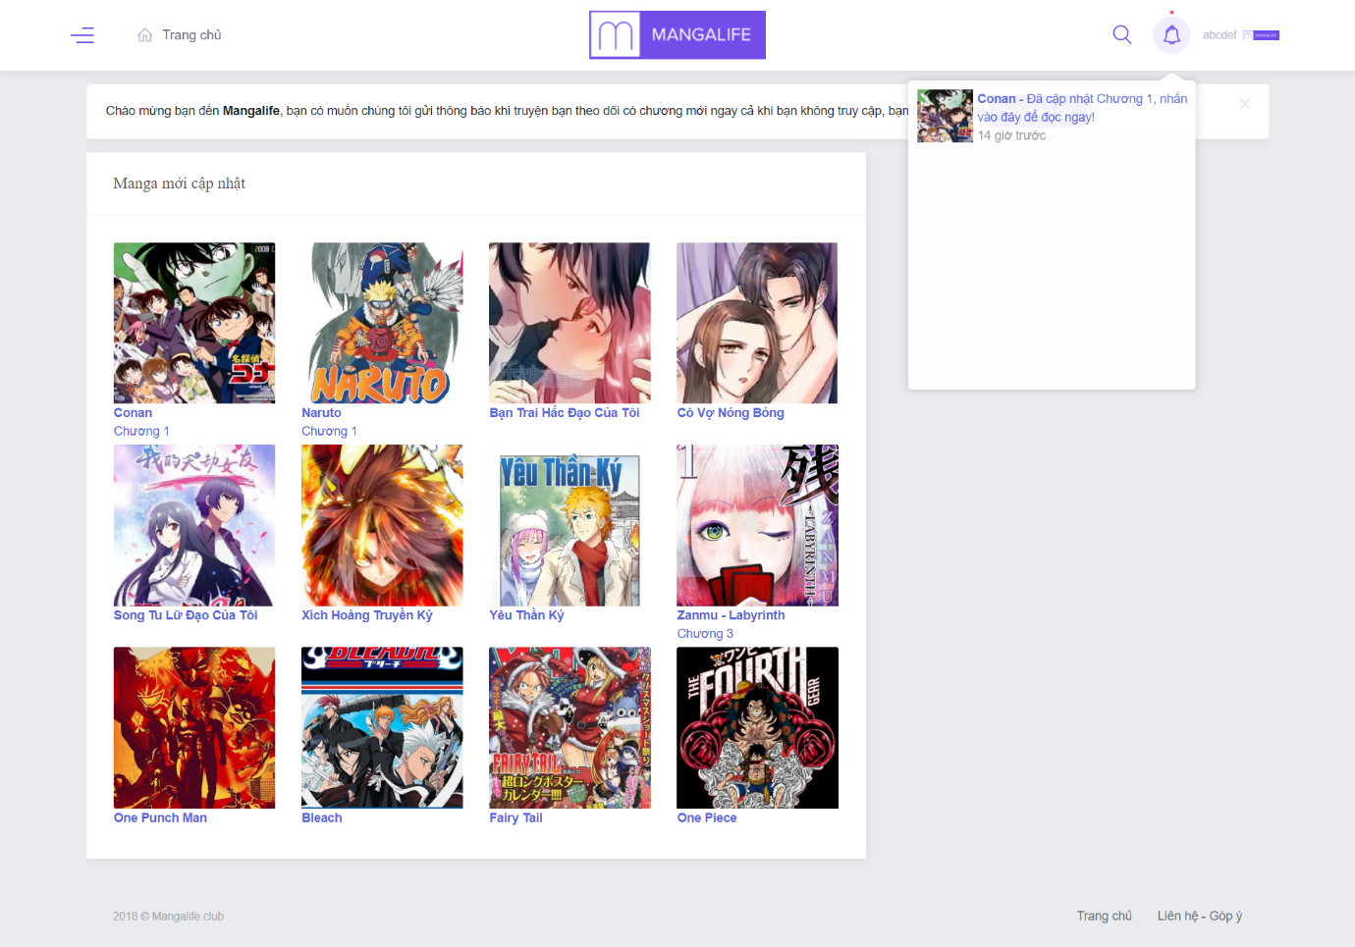

*Hình 3.27: Thành viên nhận thông báo mới từ truyện mới được cập nhập*

##### Xem truyện

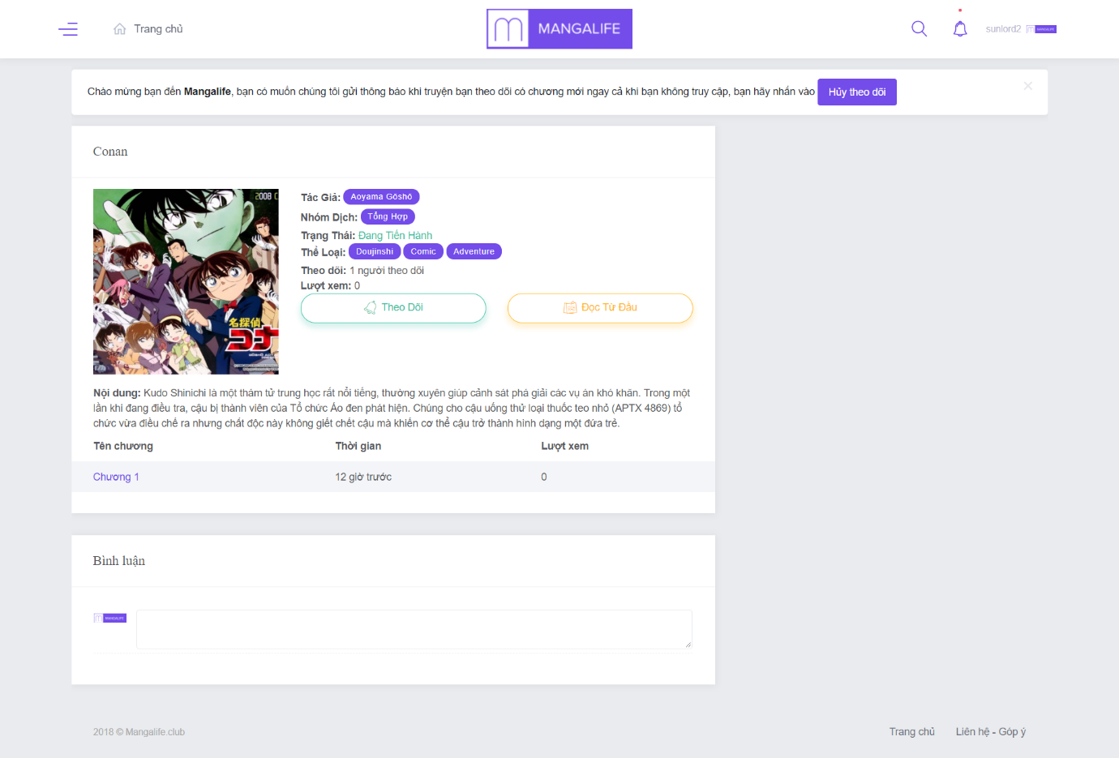

*Hình 3.27: Đăng nhập*

## PHẦN 4: XÂY DỰNG CƠ SỞ DỮ LIỆU

1. 1. Mô hình ERD

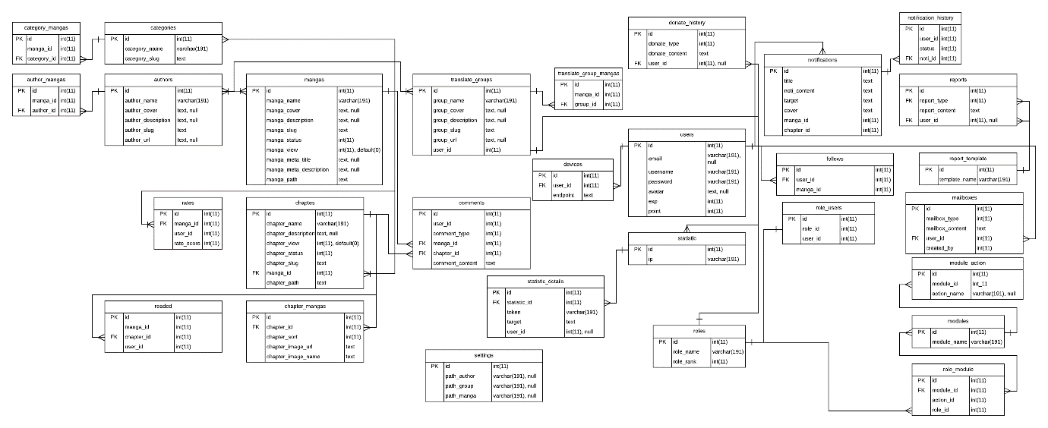

*Hình 4.1: Mô hình ERD*

* 1. Thiết kế chi tiết các bảng
     1. Bảng author_mangas

|  |  |  |  |  |  |
| --- | --- | --- | --- | --- | --- |
| **Name** | **Type** | **Length** | **Not null** | **Key** | **Ghi chú** |
| id | int | 11 | ✓ | PK | ID của bảng nối tác giả và truyện |
| manga_id | int | 11 | ✓ | FK | ID truyện |
| author_id | int | 11 | ✓ | FK | ID tác giả |

* + 1. Bảng category_mangas

|  |  |  |  |  |  |
| --- | --- | --- | --- | --- | --- |
| **Name** | **Type** | **Length** | **Not null** | **Key** | **Ghi chú** |
| id | int | 11 | ✓ | PK | ID của bảng nối thể loại và truyện |
| manga_id | int | 11 | ✓ | FK | ID truyện |
| category_id | int | 11 | ✓ | FK | ID thể loại |

* + 1. Bảng categories

|  |  |  |  |  |  |
| --- | --- | --- | --- | --- | --- |
| **Name** | **Type** | **Length** | **Not null** | **Key** | **Ghi chú** |
| id | int | 11 | ✓ | PK | ID của thể loại |
| category_name | vachar | 191 | ✓ |  | Tên thể loại |
| category_slug | text |  | ✓ |  | Slug của thể loại |

* + 1. Bảng author

|  |  |  |  |  |  |
| --- | --- | --- | --- | --- | --- |
| **Name** | **Type** | **Length** | **Not null** | **Key** | **Ghi chú** |
| id | int | 11 | ✓ | PK | ID của tác giả |
| author_name | vachar | 191 | ✓ |  | Tên tác giả |
| author_cover | text |  | ✓ |  | Đường dẫn ảnh đại diện của tác giả |
| author_description | text |  |  |  | Giới thiệu của tác giả |
| author_slug | text |  | ✓ |  | Slug của tác giả |
| author_url | text |  |  |  | Liên kết của tác giả |

* + 1. Bảng rates

|  |  |  |  |  |  |
| --- | --- | --- | --- | --- | --- |
| **Name** | **Type** | **Length** | **Not null** | **Key** | **Ghi chú** |
| id | int | 11 | ✓ | PK | ID của đánh giá |
| manga_id | int | 11 | ✓ | FK | ID truyện |
| user_id | int | 11 | ✓ | FK | ID thành viên |
| rate_score | int | 11 | ✓ |  | Số điểm đánh giá |

* + 1. Bảng readed

|  |  |  |  |  |  |
| --- | --- | --- | --- | --- | --- |
| **Name** | **Type** | **Length** | **Not null** | **Key** | **Ghi chú** |
| id | int | 11 | ✓ | PK | ID của truyện đã đọc |
| manga_id | int | 11 | ✓ | FK | ID truyện |
| chapter_id | int | 11 | ✓ | FK | ID chương |
| user_id | int | 11 | ✓ |  | ID thành viên |

* + 1. Bảng mangas

|  |  |  |  |  |  |
| --- | --- | --- | --- | --- | --- |
| **Name** | **Type** | **Length** | **Not null** | **Key** | **Ghi chú** |
| id | int | 11 | ✓ | PK | ID của truyện |
| manga_name | vachar | 191 | ✓ |  | Tên của truyện |
| manga_cover | text |  |  |  | Đường dẫn ảnh đại diện của truyện |
| manga_description | text |  |  |  | Nội dung truyện |
| manga_slug | text |  | ✓ |  | Slug truyện |
| manga_status | int | 11 | ✓ |  | Trạng thái của truyện |
| manga_view | int | 11 | Default(0) |  | Lượt xem của truyện |
| manga_meta_title | text |  |  |  | Meta title của truyện |
| manga_meta_description | text |  |  |  | Meta description của truyện |
| manga_path | text |  | ✓ |  | Đường dẫn của truyện tới folder của google driver |

* + 1. Bảng chaptes

|  |  |  |  |  |  |
| --- | --- | --- | --- | --- | --- |
| **Name** | **Type** | **Length** | **Not null** | **Key** | **Ghi chú** |
| id | int | 11 | ✓ | PK | ID của chương |
| chapter_name | vachar | 191 | ✓ |  | Tên của chương |
| chapter_description | text |  |  |  | Nội dung chương |
| chapter_slug | text |  | ✓ |  | Slug của chương |
| chapter_status | int | 11 | ✓ |  | Trạng thái của chương |
| chapter_view | int | 11 | Default(0) |  | Lượng xem của chương |
| manga_id | int | 11 |  | FK | ID truyện |
| chapter_path | text |  | ✓ |  | Đường dẫn của chương tới folder của google driver |

* + 1. Bảng chapter_mangas

|  |  |  |  |  |  |
| --- | --- | --- | --- | --- | --- |
| **Name** | **Type** | **Length** | **Not null** | **Key** | **Ghi chú** |
| id | int | 11 | ✓ | PK | ID của bảng nối giữa chương và truyện |
| chapter_id | int | 11 | ✓ | FK | ID chương |
| chapter_sort | int | 11 | ✓ |  | Sắp xếp lại chương |
| chapter_image_url | text |  | ✓ |  | Đường dẫn ảnh chương |
| chapter_image_name | text |  | ✓ |  | Tên đường dẫn ảnh chương |

* + 1. Bảng translate_groups

|  |  |  |  |  |  |
| --- | --- | --- | --- | --- | --- |
| **Name** | **Type** | **Length** | **Not null** | **Key** | **Ghi chú** |
| id | int | 11 | ✓ | PK | ID của nhóm dịch |
| group_name | varchar | 11 | ✓ |  | Tên nhóm dịch |
| group_cover | text |  |  |  | Đường dẫn ảnh nhóm dịch |
| group_description | text |  |  |  | Giới thiệu của nhóm dịch |
| group_slug | text |  | ✓ |  | Slug của nhóm dịch |
| group_url | text |  |  |  | Liên kết của nhóm dịch |
| user_id | int | 11 |  |  | ID thành viên |

* + 1. Bảng comments

|  |  |  |  |  |  |
| --- | --- | --- | --- | --- | --- |
| **Name** | **Type** | **Length** | **Not null** | **Key** | **Ghi chú** |
| id | int | 11 | ✓ | PK | ID của bình luận |
| user_id | int | 11 | ✓ | FK | ID thành viên |
| comment_type | int | 11 | ✓ |  | Loại bình luận |
| manga_id | int | 11 | ✓ | FK | ID truyện |
| chapter_id | int | 11 | ✓ | FK | ID chương |
| comment_content | text |  |  |  |  |

* + 1. Bảng translate_group_man

|  |  |  |  |  |  |
| --- | --- | --- | --- | --- | --- |
| **Name** | **Type** | **Length** | **Not null** | **Key** | **Ghi chú** |
| id | int | 11 | ✓ | PK | ID của bảng nối giữa nhóm dịch và truyện |
| manga_id | int | 11 | ✓ | FK | ID truyện |
| group_id | int | 11 | ✓ | FK | ID nhóm dịch |

* + 1. Bảng donate_history

|  |  |  |  |  |  |
| --- | --- | --- | --- | --- | --- |
| **Name** | **Type** | **Length** | **Not null** | **Key** | **Ghi chú** |
| id | int | 11 | ✓ | PK | ID của bảng đóng góp |
| donate_type | int | 11 | ✓ |  | Hình thức đóng góp |
| donate_content | text |  | ✓ |  | Nội dung đóng góp |
| user_id | int | 11 |  | FK | ID thành viên |

* + 1. Bảng user

|  |  |  |  |  |  |
| --- | --- | --- | --- | --- | --- |
| **Name** | **Type** | **Length** | **Not null** | **Key** | **Ghi chú** |
| id | int | 11 | ✓ | PK | ID của thành viên |
| email | varchar | 191 | ✓ |  | Email của thành viên |
| username | varchar | 191 | ✓ |  | Tên của thành viên |
| password | varchar | 191 | ✓ |  | Mật khẩu của thành viên |
| avatar | text |  |  |  | Hình đại diện của thành viên |
| exp | int | 11 | ✓ |  | Điểm kinh nghiệm của thành viên |
| point | int | 11 | ✓ |  | Điểm số của thành vien |

* + 1. Bảng devices

|  |  |  |  |  |  |
| --- | --- | --- | --- | --- | --- |
| **Name** | **Type** | **Length** | **Not null** | **Key** | **Ghi chú** |
| id | int | 11 | ✓ | PK | ID của thiết bị |
| user_id | int | 11 | ✓ | FK | ID thành viên của thiết bj |
| username | Text |  | ✓ |  | Điểm kết thúc |

* + 1. Bảng statistic

|  |  |  |  |  |  |
| --- | --- | --- | --- | --- | --- |
| **Name** | **Type** | **Length** | **Not null** | **Key** | **Ghi chú** |
| id | int | 11 | ✓ | PK | ID của thống kê |
| ip | varchar | 191 | ✓ |  | IP của người dùng truy cập vào |

* + 1. Bảng statistic_details

|  |  |  |  |  |  |
| --- | --- | --- | --- | --- | --- |
| **Name** | **Type** | **Length** | **Not null** | **Key** | **Ghi chú** |
| id | int | 11 | ✓ | PK | ID của thống kê |
| statistic_id | varchar | 191 | ✓ |  | ID của thống kê truy cập |
| token | varchar | 191 | ✓ |  | Token của người dùng truy cập vào |
| target | text |  | ✓ |  | Đường dẫn người dùng truy cập |
| user_id | int | 11 |  | FK | ID thành viên |

* + 1. Bảng settings

|  |  |  |  |  |  |
| --- | --- | --- | --- | --- | --- |
| **Name** | **Type** | **Length** | **Not null** | **Key** | **Ghi chú** |
| id | int | 11 | ✓ | PK | ID của thống kê chi tiết |
| path_author | varchar | 191 |  |  | IP của người dùng truy cập vào |
| path_group | varchar | 191 |  |  | Token của người dùng truy cập vào |
| path_manga | varchar | 191 |  |  | Đường dẫn người dùng truy cập |

* + 1. Bảng roles

|  |  |  |  |  |  |
| --- | --- | --- | --- | --- | --- |
| **Name** | **Type** | **Length** | **Not null** | **Key** | **Ghi chú** |
| Id | int | 11 | ✓ | PK | ID phân quyền |
| role_name | varchar | 191 | ✓ |  | Tên quyền |
| role_rank | int | 11 | ✓ |  | Thứ hạng quyền |

* + 1. Bảng notifications

|  |  |  |  |  |  |
| --- | --- | --- | --- | --- | --- |
| **Name** | **Type** | **Length** | **Not null** | **Key** | **Ghi chú** |
| id | int | 11 | ✓ | PK | ID của thông báo |
| title | text |  |  |  | Tiêu đề của thông báo |
| noti_content | text |  |  |  | Nội dung của thông báo |
| target | text |  |  |  | Đối tượng |
| cover | text |  |  |  | Đường dẫn ảnh thông báo |
| manga_id | int | 11 |  |  | ID của manga cần thông báo |
| chapter_id | int | 11 |  |  | ID của chương manga cần thông báo |

* + 1. Bảng notification_history

|  |  |  |  |  |  |
| --- | --- | --- | --- | --- | --- |
| **Name** | **Type** | **Length** | **Not null** | **Key** | **Ghi chú** |
| id | int | 11 | ✓ | PK | ID theo dõi |
| user_id | int | 11 | ✓ | FK | ID thành viên |
| status | int | 11 | ✓ |  | Nội dung truyện |
| noti_id | int | 11 | ✓ | FK |  |

* + 1. Bảng follows

|  |  |  |  |  |  |
| --- | --- | --- | --- | --- | --- |
| **Name** | **Type** | **Length** | **Not null** | **Key** | **Ghi chú** |
| id | int | 11 | ✓ | PK | ID theo dõi |
| user_id | int | 11 | ✓ | FK | ID thành viên |
| manga_content | int | 11 | ✓ |  | Nội dung truyện |

* + 1. Bảng role_users

|  |  |  |  |  |  |
| --- | --- | --- | --- | --- | --- |
| **Name** | **Type** | **Length** | **Not null** | **Key** | **Ghi chú** |
| id | int | 11 | ✓ | PK | ID của bảng nối giữa phân quyền và thành viên |
| role_id | int | 11 | ✓ |  | ID phân quyền |
| user_id | int | 11 | ✓ |  | ID thành viên |

* + 1. Bảng reports

|  |  |  |  |  |  |
| --- | --- | --- | --- | --- | --- |
| **Name** | **Type** | **Length** | **Not null** | **Key** | **Ghi chú** |
| id | int | 11 | ✓ | PK | ID của báo cáo |
| repost_type | int | 11 | ✓ | FK | Loại báo cáo |
| repost_content | text |  | ✓ |  | Nội dung |
| user_id | int | 11 |  | FK | ID thành viên |

* + 1. Bảng report_template

|  |  |  |  |  |  |
| --- | --- | --- | --- | --- | --- |
| **Name** | **Type** | **Length** | **Not null** | **Key** | **Ghi chú** |
| id | int | 11 | ✓ | PK | ID của loại báo cáo |
| template_name | var_char | 191 | ✓ |  | Loại báo cáo |

* + 1. Bảng mailboxes

|  |  |  |  |  |  |
| --- | --- | --- | --- | --- | --- |
| **Name** | **Type** | **Length** | **Not null** | **Key** | **Ghi chú** |
| id | int | 11 | ✓ | PK | ID thông báo |
| mailbox_type | int | 11 | ✓ |  | Loại thông báo |
| mailbox_content | text |  | ✓ |  | Nội dung thông báo |
| user_id | int | 11 |  | FK |  |
| created_by | int | 11 |  |  |  |

* + 1. Bảng module_action

|  |  |  |  |  |  |
| --- | --- | --- | --- | --- | --- |
| **Name** | **Type** | **Length** | **Not null** | **Key** | **Ghi chú** |
| id | int | 11 | ✓ | PK | ID của action |
| module_id | int | 11 | ✓ | FK | ID của chức năng |
| action_name | varchar | 191 |  |  | Tên action |

* + 1. Bảng modules

|  |  |  |  |  |  |
| --- | --- | --- | --- | --- | --- |
| **Name** | **Type** | **Length** | **Not null** | **Key** | **Ghi chú** |
| id | int | 11 | ✓ | PK,FK | ID của chức năng |
| module_name | varchar | 191 | ✓ |  | Tên chức năng |

* + 1. Bảng role_module

|  |  |  |  |  |  |
| --- | --- | --- | --- | --- | --- |
| **Name** | **Type** | **Length** | **Not null** | **Key** | **Ghi chú** |
| id | int | 11 | ✓ | PK | ID của bảng nối giữa phân quyền và chức năng |
| module_id | int | 11 | ✓ | FK | ID chức năng |
| action_id | int | 11 | ✓ | FK | ID của action |
| role_id | int | 11 | ✓ | FK | ID của phân quyền |

## PHẦN 5: MỞ RỘNG

### Trello

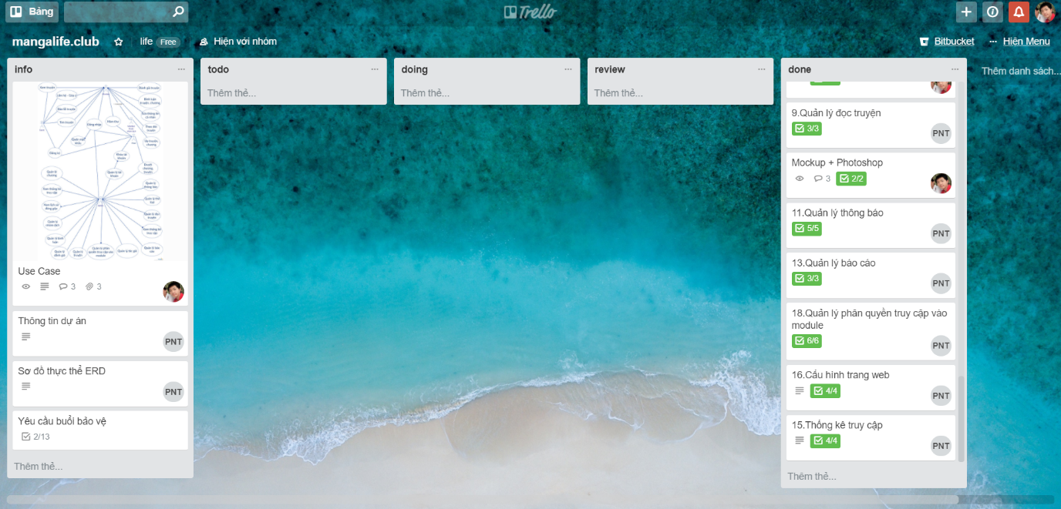

*Hình 5.1: Công cụ quả lí tiến trình công việc trello*

### Slack

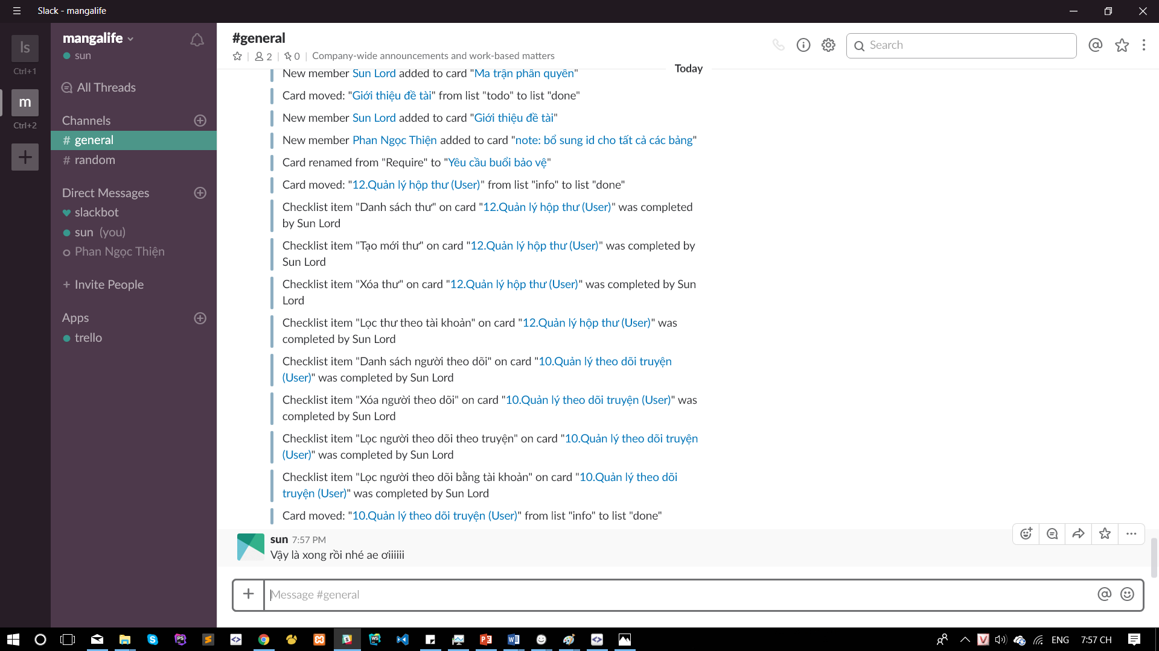

*Hình 5.1: Công cụ liên lạc slack*

## PHẦN 6: UPLOAD WEBSITE LÊN HOSTING

1. 1. Thông tin về website

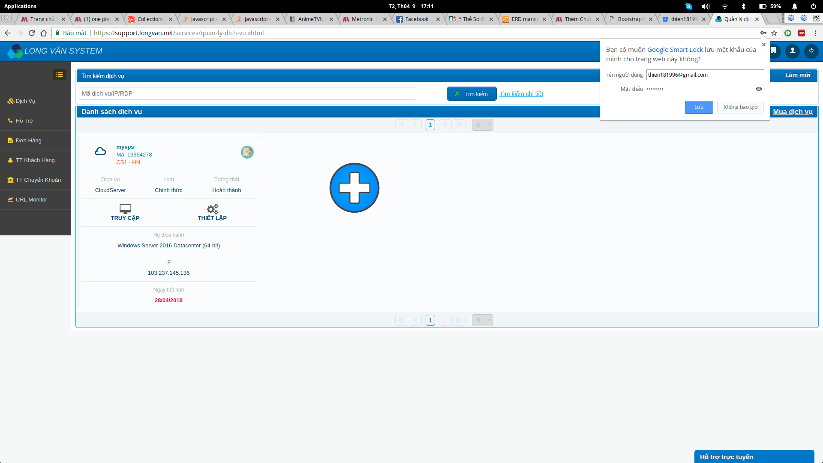

* 1. Trỏ tên miền và upload website lên hosting

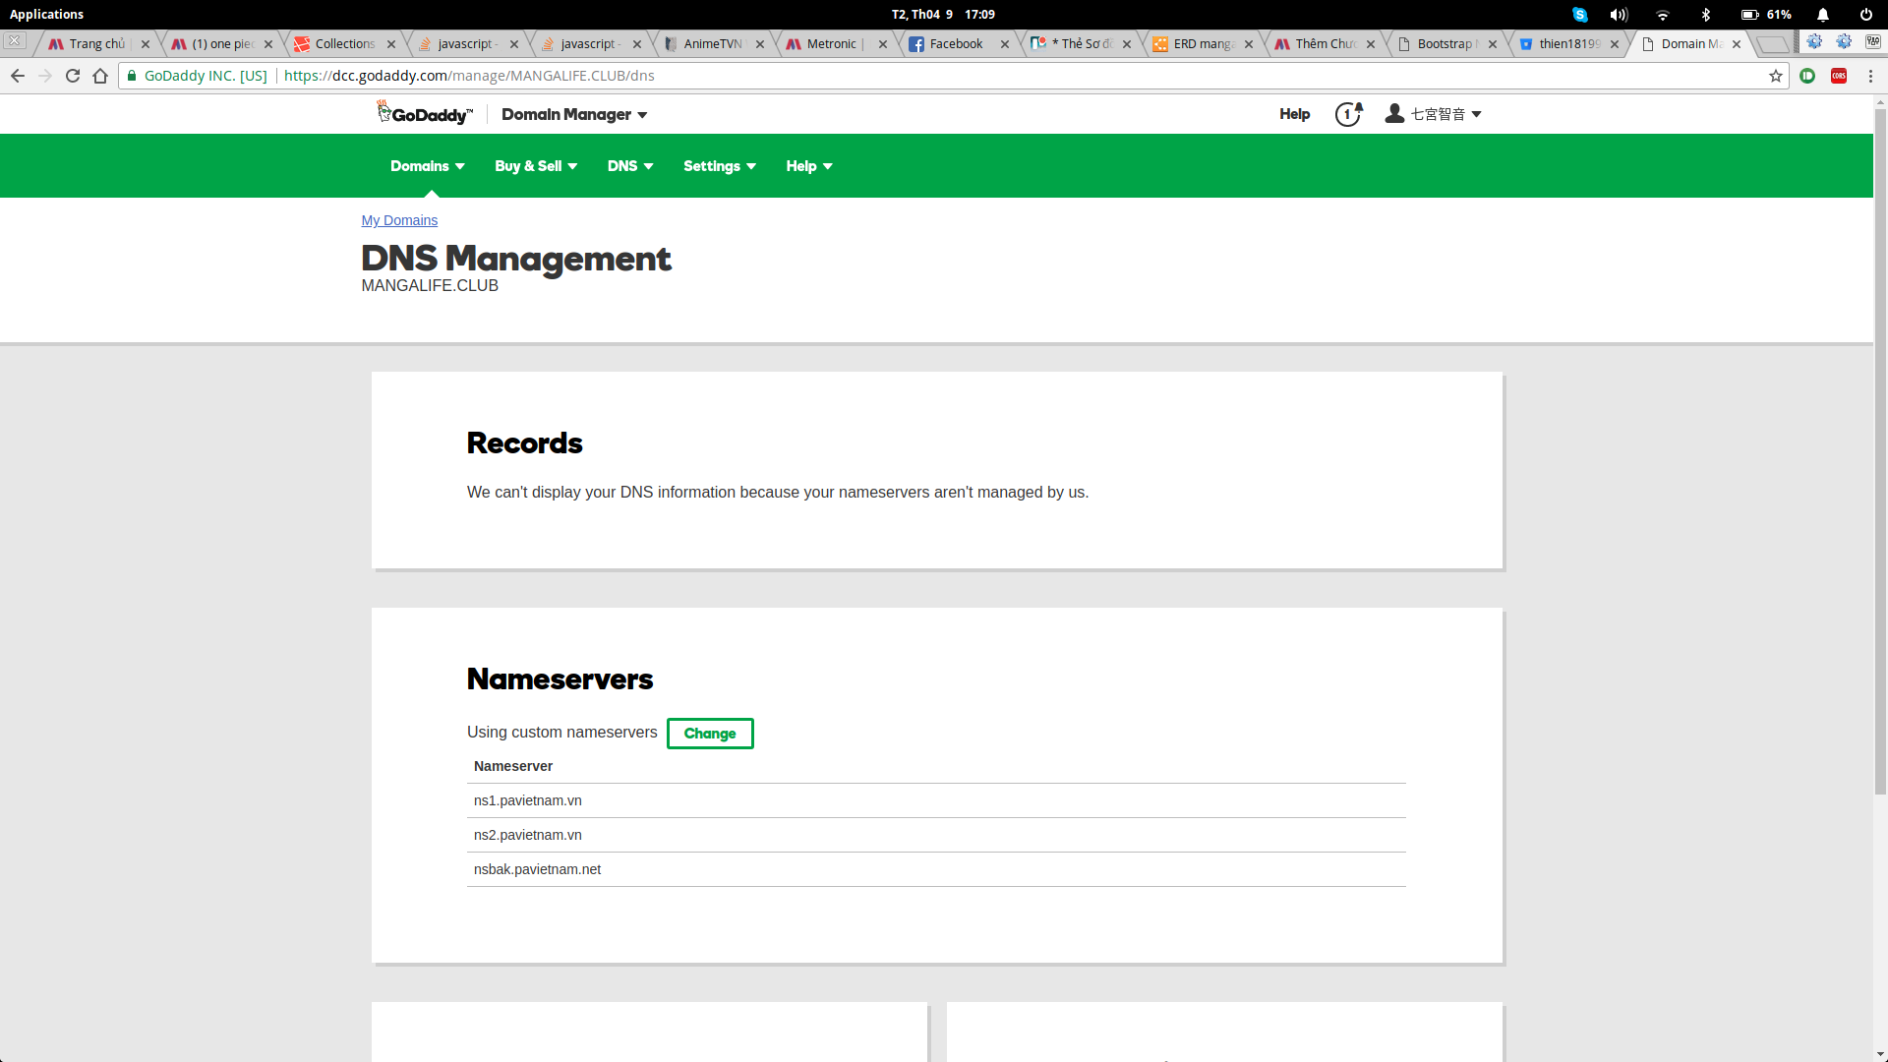

## PHẦN 7: TỔNG KẾT

2. 1. Thời gian phát triển dự án

Dự án thực hiện từ ngày 31/2/2018 đến ngày 11/4/2018, chi tiết như sau:

* 31/2-5/3: Lên ý tưởng, thu thập thông tin khảo sát về ý tưởng
* 6/3: Hoàn thành cơ sở dữ liệu của hệ thống
* 13/3: Hoàn thành mockup và thiết kế giao diện bằng photoshop
* 17/3: Làm xong giao diện HTML
* 28/3: Làm xong chức năng cơ bản, đưa website lên hosting
* 11/4: Hoàn tất chức năng cho website
  1. Mức độ hoàn thành dự án

So với mục tiêu đặt ra đầu tiên của nhóm thì mức độ hoàn thành của chúng em đã đạt 100% . Đã hoàn thành được mục tiêu đề ra ban đầu.

* 1. Những khó khăn, rủi ro khi gặp phải và cách giải quyết

|  |  |
| --- | --- |
| **Khó khăn** | **Cách giải quyết** |
| Các thành viên chưa đồng nhất ý tưởng | Tổ chức nhiều cuộc họp bàn luận để thống nhất ý tưởng |
| Một vài thành viên đang đi làm nên khá bận | Thành viên cố gắng sắp xếp thời gian hợp lý để không làm ảnh hưởng tới nhóm |
| Một vài thành viên bận làm việc riêng của bản thân | Thành viên trong nhóm nhắc nhở, sau đó thành viên cũng khắc phục góp phần dự án hoàn thành đúng tiến độ |
| Nhóm cần không gian làm việc chung với nhau | Nhóm tự chủ động tìm nơi làm việc chung, nhà bạn, quán caffe, trong |
| Dự án cần mức độ quản lý lớn. | Chúng em đã sử dụng công cụ hỗ trợ tiến trình làm việc trello để giúp kiểm soát tiến trình làm việc dễ dàng hơn |
| Khó khăn trong việc liên lạc với nhau | Chúng em sử dụng hình thức liên lạc chính là gọi điện thoại và sử dụng slack |

* 1. Những bài học rút ra trong quá trình làm dự án

Trong quá trình làm dự án với nhau chúng em rút ra được những kinh nghiệm như sau:

* Chủ động lắng nghe: Lắng nghe những ý kiến của các thành viên khác, tìm hiểu và hoàn thiện những thiếu sót của bản thân
* Tôn trọng ý kiến của người khác
* Đặt tinh thần trách nhiệm vào công việc: Khi được bàn giao công việc, luôn cố gắng hoàn thành công việc sớm nhất có thể
* Kiểm soát tiến trình công việc
* Hiểu được các phân chia công việc theo khả năng của các thành viên

## LỜI CÁM ƠN

Trước tiên chúng em xin gửi lời cám ơn chân thành sâu sắc tới các thầy cô giáo trong trường FPT Polytechnic nói chung và các thầy cô giáo trong khoa Công nghệ Thông tin, chuyên ngành Thiết kế website nói riêng đã tận tình giảng dạy, truyền đạt cho chúng em những kiến thức, kinh nghiệm quý báu trong suốt thời gian qua.

Đặc biệt em xin gửi lời cảm ơn đến thầy Trần Hữu Thiện, thầy đã tận tình giúp đỡ, trực tiếp chỉ bảo, hướng dẫn em trong suốt quá trình làm đồ án. Trong thời gian làm việc với thầy, em không ngừng tiếp thu thêm nhiều kiến thức bổ ích mà còn học tập được tinh thần làm việc, thái độ nghiên làm việc nghiêm túc, hiệu quả, đây là những điều rất cần thiết cho em trong quá trình học tập và công tác sau này.

Đồng thời xin chân thành cảm ơn thầy Lã Ngọc Quang và thầy Vũ Chí Thành, đã tạo mọi điều kiện về cơ sở vật chất giúp chúng có một môi trường tốt để học tập trong suốt thời gian học tập qua.

Sau cùng xin gửi lời cảm ơn chân thành tới gia đình, bạn bè đã động viên, đóng góp ý kiến và giúp đỡ trong quá trình học tâp, nghiên cứu và hoàn thành đồ án.